目录
一、 静态时序分析基础 1
1.1基本概念 1
1.2 STA与集成电路设计流程 4
1.3 时序路径和时序弧 6
1.4 转换时间 12
二、 时序库介绍 13
2.1 基础概念 13
2.2 库属性 17
1.单位定义 17
2.PVT 19
3.阈值定义 20
3.默认属性 23
4.延迟缩放属性 25
5.延迟查找表模板 26
6.线负载模型.......................... 32
2.3 单元属性 36
1.单元描述 36
2.漏电流 39
3.管脚描述 41
4.内部功耗查找表 43
5.时序查找表 45
三、 静态时序分析基本方法 51
四、 时序约束 52
五、 逻辑综合介绍和DC使用 53
5.1 逻辑综合介绍 53
1.芯片设计流程回顾 53
2.门级网表 54
3.综合目标 55
4.逻辑综合的过程 58
5.工艺库的类型 59
5.2 DC的使用 63
1.综合工具的介绍 63
2.DC的输入和输出 64
3.综合的五步核心步骤 67
4.编译方法学 68
5.DC启动命令 69
6.参数设置：search_path 71
7.参数设置：target_library 72
8.参数设置：link_library 73
9.其他指定库 75
10.DC的启动配置文件 77
六、 综合流程 81
6.1 代码读入 81

6.2 设计环境设置 89
1设计环境 89
2多个工艺库 91
6.3设计规则约束 93
6.4时序约束 95
6.5异步时钟的处理 95
6.7约束检查 96
6.8环境描述实例 97
七、 结果分析和优化 100
7.1 编译流程 100
1.编译命令 100
2.编译的优化力度 102
3.编译选项 103
5.生成输出文件 106
7.2 综合结果分析 109
1.report_qor 109
2.report_area............................................. 110
3.report_constraint....................................... 113
4.report_timing........................................... 114
7.3 综合结果优化 120
1.修复违例 120
2.再次编译 122
3.增量映射 123
5.设计规则违例 127
八、 参考书目.................................................... 129

- 静态时序分析基础
- 1基本概念
静态时序分析，简称STA，它的核心作用是分析我们设计的电路，看看它的时序特性怎么样，能不能在咱们给它设定的那个工作频率下，稳定可靠地跑起来。比如说，我们设计一个芯片，希望它能跑到1GHz，那STA就会帮我们检查，电路里的各种信号传输，在这个速度下会不会出问题，能不能跟得上节奏。这个“指定的频率”，也就是课件上提到的 'specified frequency'，就是我们对电路性能的一个基本要求。
那么，STA具体是怎么做的呢？其实它是一个计算和比较的过程。STA会把电路中两种主要的延迟加起来：一种是“cell delays”，也就是单元延迟，它指的是信号通过一个逻辑门，比如一个与门、一个非门，所需要的时间。另一种是“net delays”，也就是连线延迟，指的是信号在连接不同逻辑门的导线上传输所需要的时间。把这些单元延迟和连线延迟都考虑进去，累加起来，我们就能得到“path delays”，也就是信号在某条特定路径上传输的总时间。 得到了这个路径延迟之后，STA又会做什么呢？它会把这个实际算出来的路径延迟，去和我们的“timing specification”，也就是时序规格，或者叫时序要求，进行比较。这个时序规格通常就是根据我们前面说的那个目标工作频率，以及其他一些设计约束来确定的。如果实际的路径延迟小于或者等于我们要求的时序规格，那就太好了，说明这条路上的时序是满足的，电路能正常工作；但如果超了呢？那就说明有时序违规，需要我们去调整设计了。所以，STA就是通过这样一步步的计算和比较，来确保我们的电路在时序上是达标的。

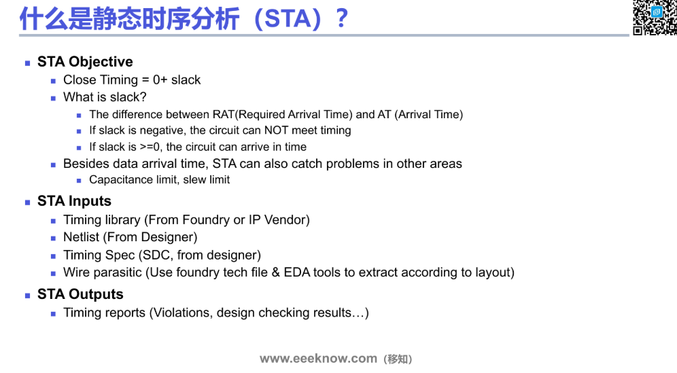
我们接着来看静态时序分析，也就是STA，它的具体目标、输入和输出是什么。 首先，STA 的目标是什么呢？最核心的目标就是“Close Timing”，翻译过来就是让时序收敛。那怎么才算收敛呢？简单来说，就是要让 “slack” 大于等于零，也就是这里写的 “0+ slack”。 那么，这个 “slack”，中文我们常叫做时序裕量，它到底是什么意思呢？你可以把它理解成一个时间差，具体来说，就是“Required Arrival Time”，我们简称为 RAT，也就是信号期望到达的时间，与 “Arrival Time”，简称 AT，也就是信号实际到达的时间，这两者之间的差值。 打个比方，比如一个任务规定你下午5点前必须完成，这个5点就是 RAT，期望你完成的时间。而你实际完成的时间，比如是下午4点半，这就是 AT。那么你的 slack 就是30分钟，是正的，说明你提前完成了，时序是满足的。 所以，如果 slack 是负值，就意味着信号“迟到”了，电路无法满足预设的时序要求，这在设计中是不允许的。反过来，如果 slack 大于或者等于零，那就说明电路可以按时工作，信号能在要求的时间内到达，时序就通过了。 除了检查数据信号的到达时间，STA 还能帮助我们发现其他方面的问题。比如，它会检查电路中的电容值有没有超出限制，也就是 “Capacitance limit”，还有信号的转换速率是不是太慢或者太快，即 “slew limit”。这些虽然不直接是数据路径的延迟，但同样会影响电路的性能和可靠性。 好，了解了STA的目标，那进行静态时序分析需要哪些“养料”呢？也就是 STA 的输入信息。 主要有这么几项： 第一是“Timing library”，时序库。这个库文件非常重要，它包含了设计中用到的所有标准单元（比如与门、或门、触发器等等）以及一些IP核的详细时序信息，比如这些单元本身的延迟是多少，输入信号的转换时间对输出有什么影响等等。这些信息通常由芯片代工厂（Foundry）或者IP供应商提供。 第二是“Netlist”，网表。这是由设计者通过综合工具生成的，描述了电路中各个门单元以及它们之间是如何连接的。 第三是“Timing Spec”，时序规范，通常是以SDC（Synopsys Design Constraints）文件的形式存在。这也是由设计者提供的，它定义了设计的时序目标和约束条件，比如时钟的频率是多少、输入输出信号的延迟要求是怎样的，哪些路径是不需要分析的“假路径”等等。 第四是“Wire parasitic”，连线寄生参数。芯片内部的连线不是理想的，它们会有电阻和电容，这些寄生参数会引入额外的延迟。这些参数通常是在布局布线完成后，使用代工厂提供的工艺文件和EDA工具从实际版图中提取出来的。在布局布线之前，工具也会根据一些模型进行估算。 有了这些输入，STA工具分析完之后会输出什么呢？ 最主要的就是“Timing reports”，时序报告。这份报告会详细列出分析的结果，比如哪些路径存在时序违规（violations），也就是slack为负的路径，还有设计规则检查的结果，比如是否存在最大电容违规、最大转换时间违规等等。这份报告是我们判断设计时序是否达标以及进行问题定位和优化的重要依据。

1.2 STA与集成电路设计流程
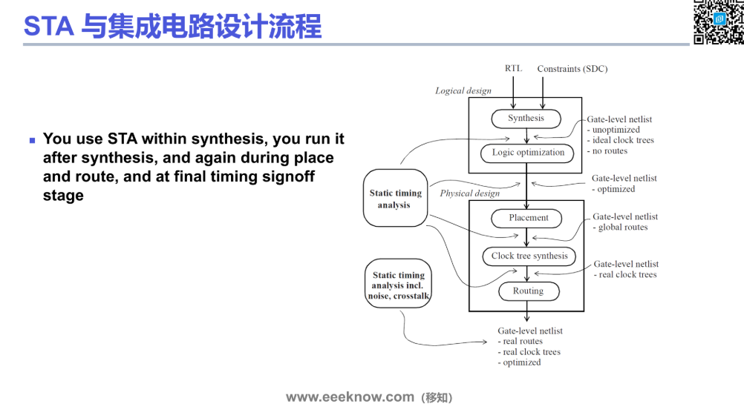
这张图啊，它展示了静态时序分析在整个集成电路设计流程中的位置和作用。大家看左边这句英文，其实总结得非常好，就是在说啊，我们在综合（synthesis）的环节里面就会用到STA，综合之后也要跑STA，然后在布局布线（place and route）阶段也会用，最后在签核（signoff）阶段，那更是要做一个最终的STA。 现在我们具体看右边这个流程图。整个集成电路设计流程，从最开始的RTL代码和约束文件SDC（Synopsys Design Constraints）作为输入开始。RTL就是我们用硬件描述语言写的逻辑功能，SDC呢，就是我们对这个设计提出的时序要求，比如时钟频率是多少，输入输出的延迟要求等等。 首先进入的是逻辑设计（Logical design）阶段。 第一个大步骤是综合（Synthesis）。综合工具会把我们的RTL代码转换成由逻辑门组成的电路，也就是门级网表（Gate-level netlist）。大家看右边注释，这时候的网表是未经优化的（unoptimized），时钟树也是理想状态（ideal clock trees），而且还没有实际的连线信息（no routes）。 综合之后会进行逻辑优化（Logic optimization）。工具会根据时序信息对网表进行进一步的优化，比如减少延迟、减小面积。优化后，我们得到的仍然是门级网表，但已经是优化过的（optimized）了。 在这个逻辑设计阶段的后期，通常就会进行一次静态时序分析（Static timing analysis），初步检查设计在逻辑层面上是否满足时序要求。 接下来就进入物理设计（Physical design）阶段了，这是一个把逻辑电路落实到实际版图的过程。 第一步是布局（Placement），就是决定芯片上这些逻辑单元（比如与门、非门、触发器）具体放在哪个物理位置。布局之后，我们得到的网表就有了全局布线（global routes）的信息，但还不是最终的详细布线。 然后是时钟树综合（Clock tree synthesis，简称CTS）。这是非常关键的一步，要构建实际的时钟网络，确保时钟信号能够以尽可能小的偏差（skew）和延迟（latency）到达芯片上所有的时序单元（比如触发器）。这时我们的网表就有了真实的时钟树（real clock trees）。 再往下是布线（Routing）。这一步就是把各个单元之间信号线的具体路径连接起来，形成实际的金属连线。布线完成后，我们就有了包含真实路径（real routes）、真实时钟树并且经过优化的门级网表了。 大家注意到，在物理设计，特别是布线完成之后，我们会进行更全面的静态时序分析。图上这里标明了“Static timing analysis incl. noise, crosstalk”。因为到了这个阶段，所有的物理信息，比如连线的长度、宽度、它们之间的距离等等都确定了。这些信息对于精确计算延迟至关重要，而且，连线之间的电容耦合效应，比如噪声（noise）和串扰（crosstalk），也只有在这个阶段才能比较准确地分析出来。所以，这里的STA会比逻辑综合后的STA更准确，也更接近芯片的实际情况。 所以，整个流程看下来，STA不是一次性的事情，而是贯穿在设计流程的多个关键节点。从逻辑设计到物理实现，再到最后的签核（timing signoff），STA都扮演着至关重要的角色，它帮助我们不断地检查和验证设计是否满足时序要求，确保芯片最终能够按照预期的速度和功能正常工作。可以这么说，每一步物理设计的改变，都可能影响时序，所以都需要STA来重新评估。

1.3 时序路径和时序弧
时序路径，顾名思义，就是信号在电路中传播所经过的一条路径。这是我们进行静态时序分析的一个非常核心的概念。每一条时序路径呢，它都会有一个明确的起点和一个明确的终点。而且，对于每一条路径，我们都会分析它的实际到达时间AT，期望到达时间RAT，以及它们之间的差值，也就是时序裕量Timing Slack。这些参数是我们判断电路时序是否满足要求的重要依据。 那么，哪些地方可以作为时序路径的起点呢？大家看左边列出的，主要有两类。第一类是电路的输入端口，也就是我们常说的input或者inout类型的端口，信号从这里进入我们的设计。第二类呢，是时序逻辑单元的时钟引脚，比如触发器，我们通常简写为FF，还有锁存器LATCH，或者是一些宏单元MACRO的CLK端。为什么时钟引脚是起点呢？因为时钟信号的到来会触发这些时序单元状态的改变，从而启动一条新的数据路径。 说完了起点，我们再来看看终点。时序路径的终点也有两类。第一类是电路的输出端口，也就是output或者inout类型的端口，信号从这里离开我们的设计。第二类是时序逻辑单元的数据输入引脚，比如触发器、锁存器或者宏单元的DATA端。当数据信号到达这些引脚时，这条路径就算结束了。 好，理解了起点和终点，我们再来看右边这张图。这张图给我们画出了四种非常典型的时序路径。这些路径覆盖了数字电路中大部分的时序场景。 我们先看Path 1，这条路径是从左边的输入端口IN开始，经过一片组合逻辑——图中的云朵通常就代表组合逻辑电路——最终到达第一个D触发器的D输入端。这就是一种从芯片的输入端口到某个时序元件数据输入端的路径。 再来看Path 2。这条路径是从第一个D触发器的Q输出端开始，经过中间的组合逻辑，到达第二个D触发器的D输入端。这是一种典型的时序元件到时序元件的路径，也常被称为寄存器到寄存器的路径。在同步设计中，这种路径是最为常见也最为关键的，它的时序关系直接决定了电路能够稳定工作的最高频率。 接着是Path 3。这条路径从第二个D触发器的Q输出端开始，经过一片组合逻辑，最终到达电路的输出端口OUT。这代表了从时序元件的输出到芯片的输出端口的路径。 最后是Path 4。这条路径比较直接，从输入端口IN开始，经过一大片组合逻辑，直接到达输出端口OUT。这种路径完全由组合逻辑构成，信号从输入直接穿过组合逻辑到达输出，中间没有经过任何时序元件的存储或同步。 在实际的STA分析中，工具会自动识别出设计中所有可能的时序路径，并对它们进行分析，来确保我们的设计能够在预期的频率下正确工作。理解这些基本路径类型对于我们后续学习如何进行时序约束和分析时序报告是非常重要的。
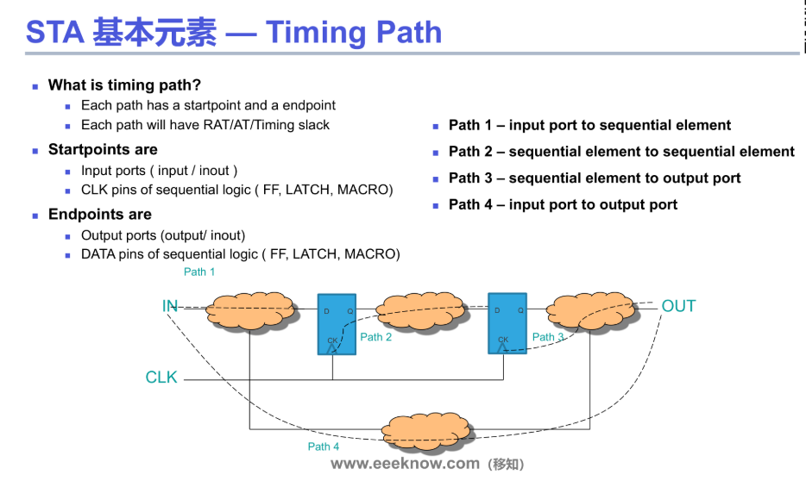
静态时序分析的另一个基本元素，叫做 Timing Arc，中文我们一般就叫它时序弧或者定时弧。 那什么是时序弧呢？你看课件上说，它是一个“想象出来的弧线”，用来表示一个单一的“因果关系”。什么意思呢？就是说，如果一个输入信号的变化，引起了输出信号的变化，那它们之间就存在一个因果关系，这个因果关系以及它所伴随的时间特性，我们就可以用一个时序弧来表示。 我们来看图中的这个反相器，也就是 Inverter。当输入信号从低电平跳变到高电平，也就是一个 rising edge 的时候，经过这个反相器，输出信号会怎么样？对，它会从高电平跳变到低电平，变成一个 falling edge。反过来，如果输入是 falling edge，输出就会是 rising edge。 那么，从输入信号变化到输出信号变化，这个过程，我们就可以用一个“时序弧”来表示。你看图上，输入上升、输出下降，这里就画了一个虚线的弧，标记为 “Rising – falling timing arc”，表示这是一个输入上升沿导致输出下降沿的时序弧。同样，下面那个就是 “Falling – rising timing arc”，表示输入下降沿导致输出上升沿。 所以说，时序弧提供了一种简单的方式，来帮助我们理解一个逻辑门（比如这个反相器）的结构和功能，特别是它的时序特性，也就是信号从输入传到输出需要多少时间，以及信号是如何变化的。 这里还要特别注意一点，就是对于一个逻辑门来说，它输入上升沿导致的输出延时，和输入下降沿导致的输出延时，通常是不一样的。也就是说，图里右边文字提到的“Rising and falling timing arc delays across a gate are not always symmetric”，上升延迟和下降延迟很多时候是不对称的。这一点在实际分析中很重要，我们不能想当然地认为它们是一样的。
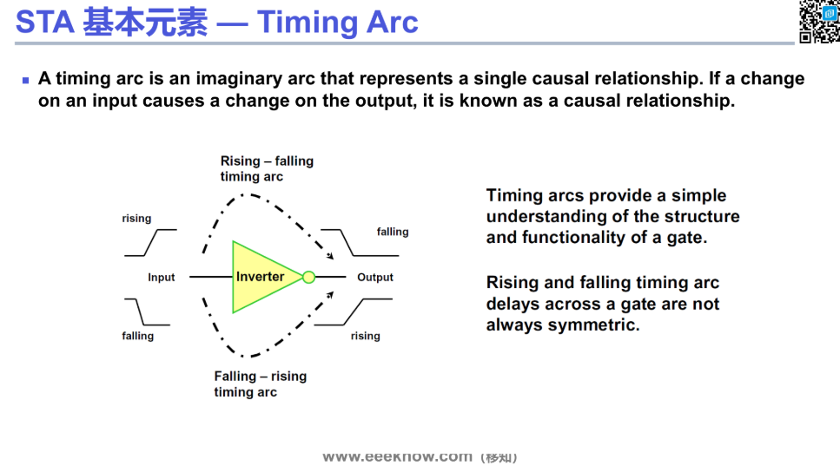
那么，一个时序弧具体有哪些特性呢？这页列出了三个关键特性：Unateness，Slew 和 Delay。
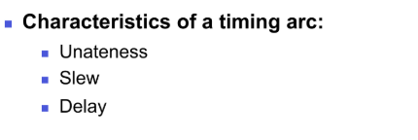
我们先来看第一个，Unateness。这个词听起来可能有点陌生，它描述的是什么呢？简单来说，它描述的是一个逻辑门输入信号的变化方向，比如说从低电平变到高电平，和它对应的输出信号变化方向之间，是同向的还是反向的关系。 比如说，一个buffer缓冲器，输入从低变高，输出也会从低变高；输入从高变低，输出也会从高变低。这种输入输出变化方向一致的，我们就称之为“正单调性”或者 Positive Unateness。 再比如，一个inverter反相器，输入从低变高，输出反而会从高变低；输入从高变低，输出则会从低变高。这种输入输出变化方向相反的，我们就称之为“负单调性”或者 Negative Unateness。 还有些逻辑门，比如XOR异或门，它的某个输入变化时，输出的变化方向可能取决于其他输入的状态，这种就比较复杂，可能不是简单的正单调或负单调，我们称之为 Non-Unateness。理解Unateness对于分析时序是很重要的，因为它决定了我们如何看待信号的上升沿和下降沿对输出的影响。 第二个特性是 Slew，Slew 也叫转换速率，或者叫压摆率。它指的是信号电压从一个状态跳变到另一个状态，比如从低电平跳到高电平，或者从高电平跳到低电平，这个跳变过程的快慢程度。通常我们会关心信号从10%变化到90%电压值（或者20%到80%）所花费的时间，这个时间就是Transition Time，而Slew就是这个Transition Time的另一种表述，表示变化的速率。如果跳变得很快，我们就说 Slew 好，如果跳变得很慢，我们就说 Slew 差，或者说transition time比较大。这个 Slew 非常重要，因为它会影响到下一级逻辑门的延迟。我们后面会更详细地讲到它。 最后一个特性是 Delay，也就是延迟。这个相对好理解，就是当输入信号发生变化后，需要多长时间输出信号才会相应地发生变化。这个时间差就是 Delay。比如一个反相器，输入从0变到1，输出要过一会儿才会从1变到0，这个“过一会儿”的时间就是它的延迟。这个延迟也是时序弧的一个核心参数，也是静态时序分析最关心的量之一。 所以，Unateness，Slew 和 Delay，这三个是描述一个时序弧非常重要的基本特性。我们接下来会更深入地探讨 Slew 和 Delay 的具体计算。

1.4 转换时间
Transition time，也就是转换时间，指的是信号从低电平转换到高电平，或者从高电平转换到低电平所花费的时间。大家可以想象一下，数字信号虽然我们理想中是瞬时变化的，但在实际的物理电路中，电压的变化是需要一个过程的，这个过程所消耗的时间就是转换时间。 具体来说，这个转换时间又可以细分为上升时间（Rise time）和下降时间（Fall time）。上升时间就是信号从低电平状态变到高电平状态所用的时间，而下降时间则是反过来，从高电平状态变到低电平状态所用的时间。这两种时间都是时序弧（timing arc）的重要属性，它们既可能体现在单元的输入信号上，也可能体现在输出信号上。 那么，静态时序分析工具（STA tools）是怎么来测量这个输入转换时间的呢？它们通常会使用一个叫做“摆率阈值”（slew thresholds）的概念。这些摆率阈值是在相关的时序库（library）里面预先定义好的。当工具进行分析时，就会根据这些预设的阈值来计算实际的输入信号上升时间和下降时间。 这里又提到了一个词，Slew，也就是摆率。Slew 指的就是信号转换的速率，简单来说就是电压变化的快慢程度。转换时间越短，Slew 率就越大，信号边沿就越陡峭；反之，转换时间越长，Slew 率就越小，信号边沿就越平缓。 大家可以看一下页面下方的这两张图。左边的图（Fig. 1 左侧）演示了什么是上升时间（Rise time）。通常，上升时间并不是从信号开始变化的那一刻算到完全稳定的那一刻，而是定义为信号从某个较低的电压阈值（比如图中的 VTh1，可能代表电源电压的10%或20%）上升到某个较高的电压阈值（比如图中的 VTh2，可能代表电源电压的80%或90%）所经历的时间。同样地，右边的图（Fig. 1 右侧）展示了下降时间（Fall time），它是指信号从较高的电压阈值 VTh2 下降到较低的电压阈值 VTh1 所需要的时间。这些具体的阈值百分比，比如是从20%算到80%，还是从10%算到90%，都是在工艺库文件中定义好的。
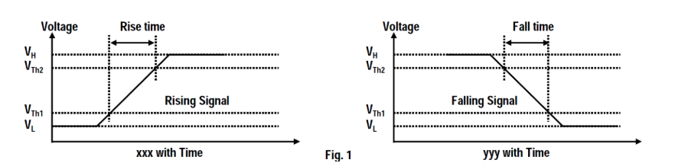

- 时序库介绍

2.1 基础概念
时序库是静态时序分析的一个输入文件。你可以把它想象成一本字典或者说明书。这本“说明书”里面，详细记录了构成我们芯片的各种基本单元（cell）或者更复杂一些的IP核的各种重要信息。 具体包含哪些信息呢？主要有三大类： 1. 逻辑信息 (logical)：就是说这个单元是干什么用的，它的逻辑功能是什么。比如说，它是一个与门、一个或门，还是一个触发器等等。 2. 时序信息 (timing)：这个就非常关键了，它描述了这个单元的“速度”特性。比如信号从输入到输出需要多长时间，也就是延迟；对于时序单元（像触发器），它的建立时间、保持时间是多少等等。这些信息直接影响我们芯片能不能在预期的速度下正常工作。 3. 功耗信息 (power)：就是这个单元在工作的时候会消耗多少电能，包括它在待机状态下的静态功耗和在翻转工作时的动态功耗。 了解了它是什么，我们再看看它的格式 (Format)。 目前业界最通用的时序库格式是 Liberty 库格式，它的文件扩展名通常是 .lib。所以你以后看到这种文件，就知道它很可能就是一个时序库文件了。 这些重要的时序库文件是谁提供的 (Who provide timing library) 呢？ 主要有两个来源： 1. 芯片代工厂 (Foundry)：比如像台积电、三星、中芯国际这些制造芯片的公司。他们会根据自己特定的工艺制程，提供相应的标准单元库，这里面就包含了时序信息。 2. IP核供应商 (IP vendor)：比如 ARM、Synopsys 这些专门设计和销售IP核的公司。他们提供的IP核也会配套有时序库，方便用户集成和验证。 最后，我们来看看这些时序库主要在芯片设计的哪些阶段使用 (Stage to use)。 可以说，时序库贯穿了数字芯片设计流程的很多关键环节： 综合 (Synthesis)：在这个阶段，EDA工具会根据你写的RTL代码，从时序库里挑选合适的标准单元来搭建电路，并且会基于库里的时序信息进行初步的时序估算和优化。 布局布线 (PR - Place and Route)：当电路的物理位置确定下来，连线也布好了之后，工具会利用时序库里的信息，更精确地计算路径延时，并进行时序优化。 时序和功耗签核 (Timing & Power Signoff)：这是芯片设计在送去制造（tape-out）之前的最后把关。设计工程师会用STA工具，依据时序库进行严格的时序检查，确保设计满足所有的时序要求。同时也会进行功耗分析。 形式验证 (Formal)：虽然形式验证主要关注逻辑功能的等价性，但库里面定义的单元逻辑功能也是形式验证的基础之一。 所以你看，这个时序库对于我们进行静态时序分析以及整个芯片设计流程都是至关重要的基础数据。理解它，才能更好地理解后续的很多分析和优化工作。
一个完整的时序库文件，它的结构通常可以分为三个主要部分。大家可以看到下图，分别是 Header，也就是库的头部信息；然后是 Library Attributes，这是库级别的一些属性定义；最后是 Cell Attributes，也就是针对库里面每一个基本单元的属性描述。
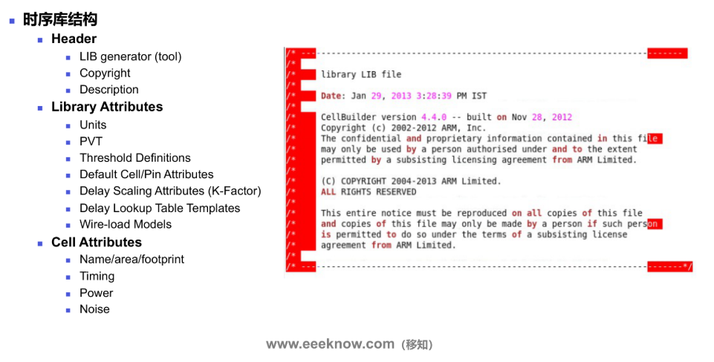
我们先来看 Header 部分。它主要包含了一些概括性的信息，比如这个时序库是用什么工具生成的，它的版本号是多少，版权信息属于谁，还有一些对这个库的整体描述等等。大家可以看右边这个截图，这就是一个真实的lib文件头部的实例。这里面清楚地标明了文件名是 library LIB file，生成日期是2013年1月29号，用到的CellBuilder工具版本是4.4.0，并且有ARM公司的版权声明。这些信息能帮助我们快速了解这个库的基本背景和来源。 接下来是 Library Attributes，这部分定义了整个库通用的一些参数和约定。具体来看： Units：规定了库中使用的各种物理量的单位，比如时间单位是纳秒还是皮秒，电压单位是伏特还是毫伏等等。 PVT：这是Process（工艺）、Voltage（电压）、Temperature（温度）三个词的缩写，它定义了这个库适用的特定工艺角、工作电压和工作温度条件。我们知道芯片的性能在不同的PVT条件下是会变化的。 Threshold Definitions：定义了计算信号转换时间（slew）或者延迟时，判断信号跳变的电压百分比阈值。 Default Cell/Pin Attributes：为库中的单元或引脚设定一些全局的默认属性值。 Delay Scaling Attributes，也常被称为K-Factor：这些是延迟调整因子，用来根据实际的PVT变化来修正库中给出的标称延迟值。 Delay Lookup Table Templates：定义了延迟查找表的模板结构。这些查找表通常是二维或多维的，描述了单元或路径的延迟如何随着输入信号的转换速率和输出负载等因素变化。 Wire-load Models：线负载模型。在布局布线完成之前，我们无法精确知道连线的具体参数，这时就可以用线负载模型来估算连线的电阻电容，从而估算连线带来的延迟。 这些库级别的属性为库中所有单元提供了一个统一的参考框架和计算基准。 最后一部分是 Cell Attributes，这部分就非常具体了，是针对库里面每一个标准单元或者IP核的详细特性描述。主要包括： Name/area/footprint：单元的名称，它占用的芯片面积，以及它在版图上的物理形状和引脚位置，也就是所谓的footprint。 Timing：这是最核心的部分之一，详细描述了单元的各种时序特性，比如传输延迟、建立时间、保持时间等等。 Power：描述了单元的功耗特性，包括静态功耗和动态功耗。 Noise：描述了单元的噪声容限等抗干扰能力相关的特性。 所以，理解了Header、Library Attributes 和 Cell Attributes 这三个主要部分的构成和它们各自包含的内容，我们就能对一个时序库文件有一个整体的把握了。这为我们后续更深入地学习和使用时序库打下了基础。

2.2 库属性

1.单位定义
库属性里面一个非常基础但又特别重要的部分就是单位（Units）的定义。大家可以看到，这里列出来了一系列以 `_unit` 结尾的参数，比如 `time_unit`、`voltage_unit` 等等。
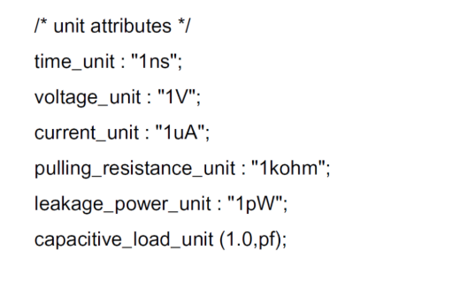
这些是干什么用的呢？简单来说，就是告诉静态时序分析工具（STA tools）在解读这个库文件里其他地方出现的各种数值的时候，应该把它们看作是什么单位。你想想看，如果库里写了一个延迟值是100，那到底是100纳秒，还是100皮秒呢？工具可猜不出来。所以，我们必须在库的一开始就明确定义好这些基本单位。 我们具体来看一下： `time_unit : "1ns";` 这就定义了库中所有时间值的基本单位是1纳秒。比如说，后面我们看到的各种延迟时间、建立时间、保持时间等等，它们的数值都是以纳秒为单位的。 `voltage_unit : "1V";` 电压单位定义为1伏特。 `current_unit : "1uA";` 电流单位定义为1微安。 `pulling_resistance_unit : "1kohm";` 这个是上拉或下拉电阻的单位，定义为1千欧姆。 `leakage_power_unit : "1pW";` 漏电功耗的单位定义为1皮瓦。 `capacitive_load_unit (1.0,pf);` 这个是电容负载的单位。这里写的是 `(1.0,pf)`，意思是它的单位是皮法（pF），前面的1.0通常表示一个换算系数，这里就是1皮法。 所以啊，静态时序分析工具就是根据这里定义的单位，来正确地识别和计算库文件中列出的所有相关参数值。这一部分是整个库文件能够被正确解析和使用的基础。

2.PVT
PVT 这三个字母，分别代表了 Process 工艺，Voltage 电压，还有 Temperature 温度。这些呢，都是在时序库里面非常重要的环境参数，它们会直接影响我们芯片的性能，特别是速度。 你看这个代码片段，首先定义了一些标称的工艺、温度和电压值。
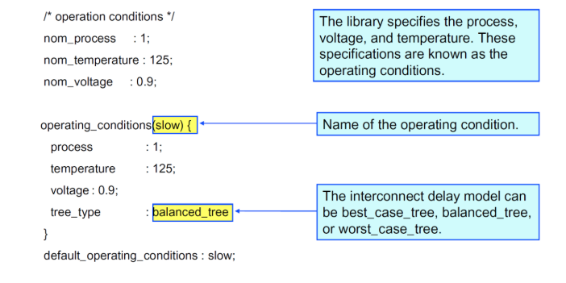
比如 `nom_process` 是1，`nom_temperature` 是125度，`nom_voltage` 是0.9伏。这些可以看作是一些参考基准。 然后，下面定义了一个具体的 `operating_conditions`，名字叫做 `slow`。这个 `slow` 就是一个操作条件的名称。在这个 `slow` 条件下，它详细规定了 `process` 是1，`temperature` 是125，`voltage` 是0.9。这些组合通常代表了芯片运行比较慢的一种情况，所以叫 `slow corner`。在这种条件下，电路的延迟会相对较大。 在这个 `operating_conditions` 里面，还定义了一个 `tree_type`，这里是 `balanced_tree`。这个参数是关于互连线延时模型的，它可以是 `best_case_tree`（最佳情况树）、`balanced_tree`（平衡树）或者 `worst_case_tree`（最差情况树）。选择哪种模型会影响到延时计算的方式。 最下面一行，`default_operating_conditions : slow;` 这句话的意思是，这个库文件默认使用的操作条件就是前面定义的 `slow` 条件。也就是说，当静态时序分析工具（STA tools）使用这个库进行分析时，如果没有特别指定，它就会按照这个 `slow` 条件下的参数来进行计算和评估。通常一个库里面会定义好几种操作条件，比如 typical（典型）、fast（快速）等等，来覆盖芯片可能遇到的各种工作环境。而指定一个默认的条件，可以方便我们进行标准的分析。

3.阈值定义
阈值定义，顾名思义，就是我们要先定好一些“门槛”，或者说参考点，用来衡量信号的一些特性。在时序分析中，这些参考点非常重要，它们直接影响我们如何计算信号的转换时间，也就是我们常说的slew，以及逻辑单元的延迟。
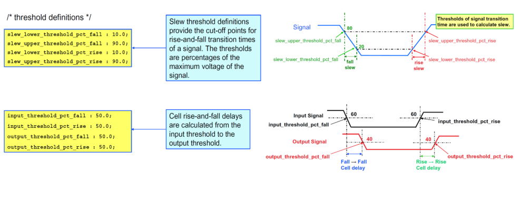
大家看左边这里，`threshold definitions` 这部分，首先看到的是 `slew_lower_threshold_pct_fall`、`slew_upper_threshold_pct_fall` 还有对应的 `rise` 版本。这些是干什么用的呢？它们就是用来定义我们怎么去测量一个信号变化有多快，也就是slew。比如说，一个信号从低电平跳变到高电平，我们不是从它刚开始动就算，也不是到它完全稳定才结束，而是要看它跨过某两个特定电压百分比的时间。这些百分比是相对于信号的最大电压值来定义的。比如我们看左边代码里，`slew_lower_threshold_pct_fall` 是10.0，`slew_upper_threshold_pct_fall` 是90.0，那么对于下降沿，它的slew就是信号从90%最大电压下降到10%最大电压所花的时间。反过来，`slew_lower_threshold_pct_rise` 是10.0，`slew_upper_threshold_pct_rise` 是90.0，那么对于上升沿，它的slew就是信号从10%最大电压上升到90%最大电压所花的时间。大家可以看看右上角的图，蓝色的信号波形，它用标了20和80的虚线来示意这个测量区间，比如下降slew就是从高一些的百分比（如图中80%示意）的点到低一些的百分比（如图中20%示意）的点的这段时间，上升slew也是类似。所以，这些slew阈值定义了计算slew的起止点，具体百分比以库文件中的定义为准。 接下来看下面这组定义：`input_threshold_pct_fall`、`input_threshold_pct_rise`、`output_threshold_pct_fall` 和 `output_threshold_pct_rise`。这些阈值又是用来做什么的呢？它们是用来计算我们逻辑单元的延迟的。一个信号通过一个逻辑门，比如一个反相器，它肯定会有延迟，对吧？那这个延迟怎么算呢？就是从输入信号达到某个阈值开始，到输出信号也达到某个阈值结束。这里的input threshold就是指输入信号的参考点，output threshold就是指输出信号的参考点，这些通常也是以最大电压的百分比来定义。从左边的代码可以看到，这些值，比如 `input_threshold_pct_fall` 和 `output_threshold_pct_fall` 都被设为了50.0，也就是50%。这意味着我们通常会测量输入信号达到50%电压的时刻，到输出信号也达到50%电压的时刻，这两者之间的时间差，就是这个单元的延迟。大家可以看右下角的图，上面是输入信号，下面是输出信号。比如说，看下降的部分，输入信号从高变低，当它经过输入阈值点的时候（比如我们库里定义的50%），我们开始计时；然后输出信号也从高变低，当它经过输出阈值点的时候（也是我们库里定义的50%），我们停止计时。这两个时刻之间的时间差，就是这个单元的下降延迟，也就是图中标注的 Fall Cell delay。上升延迟也是同样的计算方法，从输入信号达到上升阈值到输出信号达到上升阈值的时间。图中的60和40这些数字是示意性的，具体的计算点以库中定义的百分比为准。 所以，简单来说，这一页讲的阈值定义，主要就是两类：一类是定义怎么算信号的slew，另一类是定义怎么算单元的delay。这两者用的阈值和测量方法要区分清楚，它们都是时序分析的基础。

3.默认属性
这部分我们来看一下库属性中的默认单元和引脚属性。
大家可以看到左边列出了一些以`default_`开头的参数，比如`default_leakage_power_density`，这是默认的漏电功率密度，还有`default_cell_leakage_power`，这是默认的单元漏电功率。这些值是干什么用的呢？ 简单来说，它们是在整个库的层面设定的一些全局默认值。比如说，`default_output_pin_cap` 定义了输出引脚的默认电容值，像这里是0.0。还有输入输出引脚的默认电容 `default_inout_pin_cap` 和输入引脚的默认电容 `default_input_pin_cap`，这里都设的是0.00158。 除此之外，还有像`default_fanout_load`，默认的扇出负载，这里是1.0；`default_max_transition`，允许的最大信号转换时间，默认是1.5；以及`default_max_fanout`，默认的最大扇出数量，这里是50。
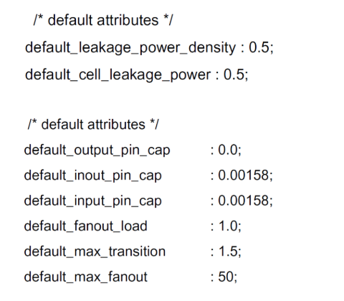
那么，什么时候会用到这些默认值呢？这些默认的全局值是在库级别设定的。如果某个单元或者某个引脚在它自己的定义里面，没有明确给出这些参数的值，或者说它定义的值超出了库中提供的值的范围，那么静态时序分析工具（STA tool）在进行分析的时候，就会采用库里面定义的这些默认值。这就好比我们装一个软件，它会有一些默认的设置，如果你不去改它，它就按默认的来。 当然，这里也提到了，你可以覆盖这些值中的大部分。也就是说，如果在单元级别有更具体的定义，那么工具会优先使用单元级别的定义，而不是这个库级别的默认值。这些默认值更多的是提供一个基础或者一个备用方案。大家理解了吗？这些默认属性对于保证库的完整性和易用性是很重要的。

4.延迟缩放属性
我们现在看到的这个“延迟缩放属性”，通常也叫做K因子。那什么是K因子，它又是做什么用的呢？
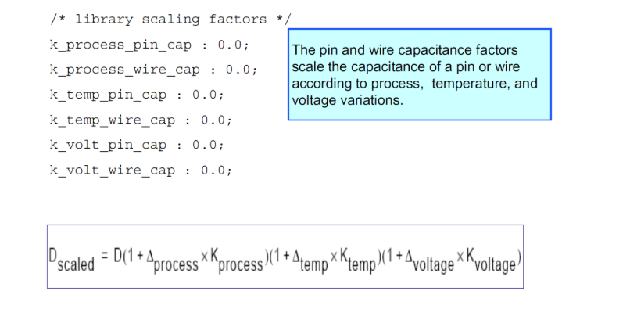
大家看右边这个蓝色框里的解释，它告诉我们，这些管脚和连线的电容因子啊，会根据工艺、温度和电压的变化，也就是我们常说的PVT变化，来对管脚或者连线的电容值进行一个调整和缩放。 为什么要进行这个调整呢？因为我们知道，芯片在实际工作的时候，它所处的环境，比如温度，它自身的工作电压，以及制造过程中的一些微小偏差，也就是工艺差异，都会对电路的性能产生影响，特别是延迟。如果我们的时序库模型不能准确反映这些变化带来的影响，那么静态时序分析（STA）的结果就可能不准确，导致设计出来的芯片在某些条件下可能无法正常工作。 所以，就引入了K因子这个概念。大家看左边这里列出了一些K因子的例子，比如 `k_process_pin_cap`，这个就是指工艺变化对管脚电容的调整因子；类似的还有 `k_temp_pin_cap`，就是温度变化对管脚电容的调整因子；`k_volt_wire_cap` 呢，就是电压变化对连线电容的调整因子。这里的0.0只是示例值，在实际的库文件里会有具体根据工艺特性表征出来的值。 那么，这些K因子具体是怎么影响延迟计算的呢？大家可以看一下课件中下方的那个公式。这个公式就展示了缩放后的延迟 `D_scaled` 是如何计算出来的。简单来说，就是原始的延迟 `D`，会乘以几个调整项。每一个调整项，比如其中一个括号里的 `(1 + Δ_process K_process)`，就代表了由某一种PVT变化（这里是工艺process）引起的延迟调整。这里的 Δ (delta) 值代表了实际的工艺、温度或电压偏离了标称条件多少，而K值就是对应的敏感度系数。 所以，通过这个公式，我们就能把由于PVT变化引起的延迟变化给量化出来，从而得到一个在特定PVT角（corner）下的、更接近实际情况的延迟值。这对于确保我们的芯片在各种可能的工作条件下都能满足时序要求是非常重要的。

5.延迟查找表模板
延迟查找表模板，英文是 "Delay Lookup Table Templates"，它主要是用来定义我们查找表（LUT，也就是 Lookup Table）的结构和索引的。 大家可以把“模板”这个词理解成像我们做PPT或者写文档时用的模板一样，它规定了一个格式和框架。这里的延迟查找表模板，就是为单元（cell）的各种延迟数据如何组织和查阅制定了规范。
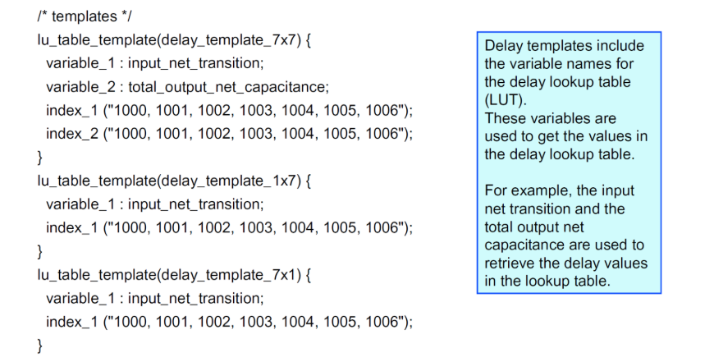
我们看左边代码示例中，`lu_table_template` 这个关键字后面跟着的是模板的名称，比如第一个是 `delay_template_7x7`。这个 `7x7` 通常就暗示了这是一个二维的查找表。哪两个维度呢？就是下面定义的 `variable_1` 和 `variable_2`。 `variable_1` 在这里被定义为 `input_net_transition`，也就是输入信号的转换时间，我们常说的输入slew。 `variable_2` 被定义为 `total_output_net_capacitance`，也就是这个单元输出端口所驱动的总负载电容。 那么，`index_1` 和 `index_2` 分别是什么呢？它们就是为 `variable_1` 和 `variable_2` 这两个维度（或者叫坐标轴）指定了一系列具体的、离散的取值点。比如 `index_1` 后面列出的 "1000, 1001, 1002..." 等等，这些就是 `input_net_transition` 可能取到的一系列特征值。同样，`index_2` 对应的值就是 `total_output_net_capacitance` 的一系列特征值。 这样一来，一个二维的查找表（LUT）的框架就搭好了。当静态时序分析工具需要知道某个单元在特定的输入转换时间和输出负载电容下的延迟时，它就可以根据这两个参数，在这个由 `index_1` 和 `index_2` 定义的表格里，去查找或者通过插值计算得到相应的延迟数据。 下面我们还看到 `delay_template_1x7` 和 `delay_template_7x1`。这表示什么呢？这就表示一维的查找表。例如，`delay_template_1x7` 可能意味着查找表只依赖于一个变量（比如 `input_net_transition`），而这个变量有7个索引点；或者是在一个二维场景中，其中一个变量的取值是固定的，只考虑另一个变量的变化。`delay_template_7x1` 也是类似的，只是变化的维度不同。 右边的蓝色说明框也清楚地指出了：延迟模板包含了延迟查找表（LUT）的变量名，这些变量就是用来从查找表中获取数值的。举个例子，输入网络的转换时间（input net transition）和总输出网络电容（total output net capacitance）就是用来从查找表中检索延迟值的。 所以，这个模板非常关键，它为后续具体的延迟数据如何存储和查找提供了结构定义。理解了这个模板，我们就能更好地理解后面实际的延迟数据是如何组织的。
我们继续来看库属性中的延迟查找表模板。前面我们看到了通用的延迟查找表和功耗查找表的模板，这一页呢，展示的是针对时序电路中非常重要的几种时序检查所定义的查找表模板。
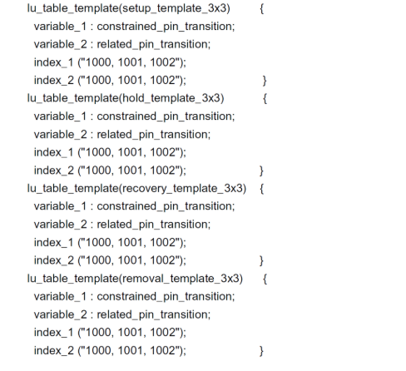
你们看，这里有 `lu_table_template(setup_template_3x3)`，`lu_table_template(hold_template_3x3)`，还有 `recovery_template_3x3` 和 `removal_template_3x3`。这些是什么意思呢？ 首先看第一个，`lu_table_template(setup_template_3x3)`。这个是为“建立时间”（setup time）检查定义的查找表模板。建立时间，大家应该还有印象吧？就是数据在时钟有效沿到来之前，必须保持稳定的最短时间。这个模板里定义了两个查找表的输入变量：`variable_1` 是 `constrained_pin_transition`，通常指的就是我们关心的那个数据输入引脚的转换时间；`variable_2` 是 `related_pin_transition`，通常指的就是相关的时钟引脚的转换时间。下面的 `index_1` 和 `index_2` 就列出了一些具体的转换时间取值点，比如这里写的 "1000, 1001, 1002"，这些只是示例值，实际库里会根据工艺情况有具体的值。通过这两个变量，也就是数据转换时间和时钟转换时间的不同组合，我们就能从这个模板对应的查找表中查到相应的建立时间要求。 接着是 `lu_table_template(hold_template_3x3)`。这个是为“保持时间”（hold time）检查定义的查找表模板。保持时间呢，是指在时钟有效沿到来之后，数据还必须保持稳定的最短时间。和建立时间模板类似，它也是用了 `constrained_pin_transition` 和 `related_pin_transition` 作为查表依据，通常也对应数据引脚和时钟引脚的转换时间。 然后我们看到 `lu_table_template(recovery_template_3x3)`。这个是为“恢复时间”（recovery time）检查定义的。恢复时间主要针对异步信号，比如异步复位信号。它指的是异步复位信号在变为无效状态后，到下一个时钟有效沿之间，必须保持的最小时间间隔。如果这个时间不够，那么时钟采样到的数据可能就不对了。这里的 `constrained_pin_transition` 通常指的就是这个异步信号（比如复位信号）的转换时间，而 `related_pin_transition` 依然是相关的时钟信号的转换时间。 最后是 `lu_table_template(removal_template_3x3)`。这个是为“移除时间”（removal time）检查定义的。移除时间也是针对异步信号的，它指的是在时钟有效沿之后，异步控制信号（比如异步置位或复位信号）的有效状态必须继续保持的最小时间。如果异步信号过早地变为无效状态，就可能导致逻辑功能出错。它的查表变量和恢复时间模板类似。 大家注意到没，这四个模板的结构都非常相似，都是用 `constrained_pin_transition` 和 `related_pin_transition` 作为查找表的两个维度，`index_1` 和 `index_2` 定义了这两个维度上具体的采样点。这些模板的作用就是为静态时序分析工具（STA）提供一个标准化的结构，让工具知道如何根据输入信号和时钟信号的转换特性，去查找对应的建立时间、保持时间、恢复时间或移除时间的要求。这些都是保证我们芯片时序正确性的关键参数。
这张图举了一个例子，来说明如何使用二维的查找表（LUT）来确定单元的延迟。这个查找表是基于输入信号的转换时间（也就是slew）和输出负载（output load）来工作的。 你看这个例子，它来自一个 `.lib` 文件。假设现在有一个单元，它的输入信号的slew值是1.05，输出负载是0.3279。那么我们怎么从这个二维表中查出它的延迟呢？ 表格的纵轴，就是左边标着 "Slew Axis" 的那一列，代表了不同的输入slew值。我们找到1.0500这一行，也就是表格的最后一行。 表格的横轴，上面标着 "Load Axis" 的那一行，代表了不同的输出负载值。我们找到0.3279这一列，这正好是表格数据中的第四列。 然后，我们看1.0500这一行和0.3279这一列交叉的那个点，表格中用红色标出来的数字，就是0.3643。所以，对于slew为1.05、load为0.3279的这种情况，这个单元的延迟就是0.3643。 所以，这个二维查找表就是这样用的，通过输入转换时间和输出负载这两个维度，来查找到对应的单元延迟值。这就是前面我们讲的那些 `lu_table_template` 最终在实际应用中的一个具体体现。

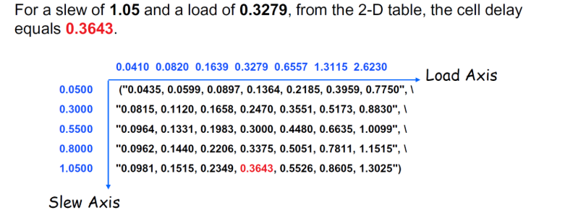

6. 线负载模型
线负载模型，也就是 Wire-load Models，它是在我们进行实际的物理布局布线之前，用来估算连线延时的一种方法。 大家看左边这个黄色框里的 `wire_load_selection` 表格。这个表格是做什么的呢？它定义了根据不同的芯片面积（area）来选择使用哪一个具体的线负载模型。你看每一行 `wire_load_from_area`，它后面跟着三个参数，第一个是最小面积，第二个是最大面积，第三个是当面积在这个范围内时，应该选用哪个线负载模型的名字。比如说，第一行 `wire_load_from_area(0, 203, "B0.5X0.5")`，意思就是如果一个模块的面积在0到203之间，那么就选用名为 "B0.5X0.5" 的这个线负载模型来估算它内部连线的延时。 那么，选定了用哪个模型之后，模型里面又定义了些什么呢？我们来看右边这个例子：
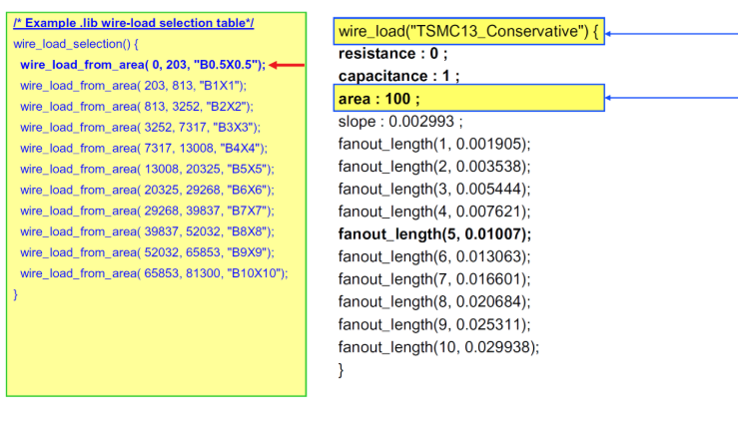
`wire_load("TSMC13_Conservative")`。首先，"TSMC13_Conservative" 这就是这个具体线负载模型的名字，正如第一个蓝色框里指出的那样。 在这个模型内部，我们可以看到定义了像电阻 `resistance`、电容 `capacitance`、面积 `area` 等参数。这里特别要注意这个 `area : 100`，它和右边第二个蓝色框解释的一样，说明了这个连线的延时是基于面积和扇出（fanout）来计算的。这个`area`值，可以理解为这个模型适用的一个基准面积或者说一个面积分类。 更重要的是下面这一串 `fanout_length` 的定义。这表示什么呢？它定义了当一个网络的扇出数量不同时，对应的连线长度的估算值或者说是一个系数。比如说，`fanout_length(1, 0.001905)` 表示如果这个网络驱动了1个负载（也就是扇出为1），那么它的等效线长或者说一个与线长相关的参数就是0.001905。同样地，`fanout_length(5, 0.01007)` 就表示扇出为5时，对应的参数值是0.01007。大家可以看到，从扇出1一直到扇出10，都给出了不同的值。 所以，总结一下，工具会先根据我们设计模块的面积，从左边的 `wire_load_selection` 表里查到应该使用哪个具体的线负载模型。然后，对于模块内部的某条连线，工具会看这条连线驱动了多少个负载（即扇出是多少），再从选定的那个线负载模型（比如右边这个 "TSMC13_Conservative" 模型）的 `fanout_length` 表里找到对应的线长估算值。最后，结合模型中定义的电阻、电容等信息，就可以估算出这条连线的延时了。这个连线延时，正如右下角第三个蓝色框所解释的，是以线负载的形式提供的，并且它是基于模块的面积以及连线的扇出这两个因素来综合确定的。 这种模型在早期设计阶段，比如逻辑综合的时候，由于还没有实际的物理布线信息，就显得非常有用，它可以帮助我们对时序情况进行一个初步的预估。
我们继续看线负载模型，这一页呢，主要就是告诉我们怎么用这个线负载模型，根据扇出（fanout）来估算导线的长度，或者说更准确地是估算导线的延迟。 大家看左边举了一个例子。
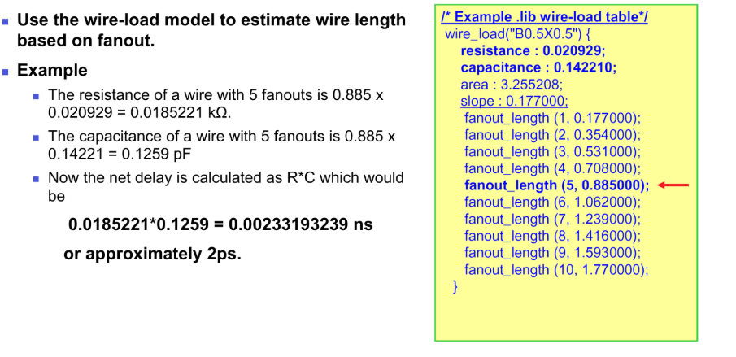
假设我们有一条导线，它有5个扇出 (fanouts)。我们要计算这条导线的电阻和电容，进而计算它的延迟。 那么这些数据从哪里来呢？就要参考右边黄色框框里这个 `.lib` 文件片段。这里定义了一个叫做 `wire_load("B0.5X0.5")` 的线负载模型。在这个模型里面，我们可以看到它定义了基础的 `resistance` 是 `0.020929`，基础的 `capacitance` 是 `0.142210`。 最关键的是下面这一串 `fanout_length` 的定义。它根据不同的扇出数量，给出了一个长度相关的值。我们例子中是5个扇出，所以我们要找到 `fanout_length (5, 0.885000)` 这一行，看到它对应的值是 `0.885000`。这个值可以理解为一个系数或者等效长度。 好，现在我们回来看左边的计算： 第一个，这条有5个扇出的导线的电阻是怎么算的呢？就是用扇出为5时对应的那个值 `0.885`，去乘以我们模型里定义的基础电阻 `0.020929`。这样算出来，这条线的电阻值就是 `0.0185221` 千欧（kΩ）。 第二个，同样的方法计算电容。还是用那个对应5个扇出的值 `0.885`，去乘以模型里定义的基础电容 `0.14221`。这样算出来，这条线的电容值就是 `0.1259` 皮法（pF）。 那么，有了这条线的总电阻和总电容，我们就可以计算这条连线的网络延迟（net delay）了。延迟通常是用 R 乘以 C 来估算的。所以，就是用我们刚算出来的电阻 `0.0185221` 乘以电容 `0.1259`，得到的结果是 `0.00233193239` 纳秒（ns）。这个值很小，大约就是2皮秒（ps）。 所以，通过这个例子，大家应该能明白，线负载模型是如何根据扇出的数量，结合库里定义的参数，来估算连线的电阻、电容以及最终的延迟的。这在早期设计阶段，当实际布线信息还不可用时，是一种估算方法。

2.3 单元属性

1.单元描述
我们接着来看单元属性（Cell Attributes）里面的单元描述（Cell description）部分。这部分呢，主要就是告诉我们，在一个标准单元库里面，每一个单元具体是怎么被描述和定义的。 大家看下边列出来的一些关键属性，我们一个个来看。
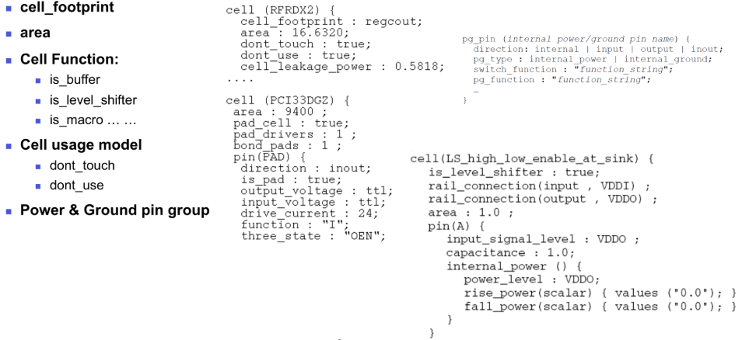
首先是 `cell_footprint`，这个词听起来可能有点抽象，简单来说，它描述的是这个标准单元在芯片版图上占用的一个基本形状或者说轮廓。你可以把它想象成这个单元盖房子时候的“地基”形状。 然后是 `area`，这个就很好理解了，就是这个单元所占的面积大小。这对于芯片布局布线时计算总面积非常重要。 接下来是 `Cell Function`，也就是单元的功能。这里列举了几个例子： `is_buffer`：表明这个单元是个缓冲器，主要用来增强信号驱动能力或者隔离信号。 `is_level_shifter`：这个是电平转换器。大家知道，芯片内部不同模块可能工作在不同的电压域，比如有的模块是0.9伏，有的是1.2伏，那信号从一个电压域传递到另一个电压域就需要电平转换器来调整信号的电压幅度。 `is_macro`：这指的是宏单元，通常是一些比较复杂的功能模块，比如RAM、ROM等等。 再往下是 `Cell usage model`，单元使用模型。这里有两个常见的属性： `dont_touch`：这个属性如果设置为 `true`，意思就是告诉综合器或者布局布线工具：“这个单元别碰我！” 也就是说，工具在优化过程中不能修改或者删除这个单元。想一想，在什么情况下我们会用这个呢？比如一些非常关键的、设计者手动调整好的单元，或者一些具有特殊功能的单元，我们不希望工具自动去改变它。 `dont_use`：如果这个设置为 `true`，那么工具在进行设计时就不会选用这个单元。可能这个单元有一些特殊限制，或者在当前设计阶段不推荐使用。 最后是 `Power & Ground pin group`，电源和地引脚组。这个是定义单元的电源和地是怎么连接的。 好，我们再来看右边 Liberty 文件中的一些具体例子，这样会更清楚。 看第一个 `cell (RFRDX2)` 的例子。 `cell_footprint : regcout;` 这里就指定了这个单元的 footprint 类型是 `regcout`。 `area : 16.6320;` 这是它的面积。 `dont_touch : true;` 和 `dont_use : true;` 说明这个单元既不能被修改也不能被选用。 `cell_leakage_power : 0.5818;` 定义了这个单元的漏电流功耗。 中间这部分，是 `pg_pin` 的一个通用定义结构。`pg` 就是 power/ground 的缩写，所以 `pg_pin` 就是用来定义电源或者地引脚的。 `direction` 可以是 `internal`（内部电源/地）、`input`、`output` 或者 `inout`。 `pg_type` 用来指明是 `internal_power`（内部电源）还是 `internal_ground`（内部地）。 `switch_function` 和 `pg_function` 是更复杂的描述，用来定义这个电源引脚在不同条件下，比如单元开关状态不同的时候，它的功能或者连接状态。 再看下面这个 `cell (PCI33DGZ)` 的例子，这看起来像一个 PAD 单元。 `area : 9400;` 面积比较大。 `pad_cell : true;` 明确指出了这是一个 PAD 单元。PAD 单元就是芯片管脚旁边用于输入输出的单元。 `pad_drivers : 1;` 和 `bond_pads : 1;` 是 PAD 单元的一些特性。 重点看 `pin(PAD)` 这个引脚的定义： `direction : inout;` 说明这个 PAD 引脚是双向的，既可以输入也可以输出。 `is_pad : true;` 再次确认这是个 PAD 引脚。 `output_voltage : ttl;` 和 `input_voltage : ttl;` 定义了输入输出的电压标准是 TTL 电平。 `drive_current : 24;` 这是它的驱动电流能力。 `function : "I";` 这个 function 描述了它的逻辑功能，这里的 "I" 通常表示输入，但也可能根据库的定义有特定含义。 `three_state : "OEN";` 这个表示它是一个三态门，"OEN" 可能是 Output Enable Not，也就是输出使能信号，用来控制这个 PAD 是否输出。 最后看 `cell (LS_high_low_enable_at_sink)` 这个例子，从名字和属性看，它是一个电平转换器（Level Shifter）。 `is_level_shifter : true;` 表明了它的功能。 `rail_connection(input, VDDI);` 和 `rail_connection(output, VDDO);` 这两条非常重要。它们定义了这个电平转换器的输入端连接到名为 VDDI 的电源轨，输出端连接到名为 VDDO 的电源轨。这样才能实现从 VDDI 电压域到 VDDO 电压域的转换。 `area : 1.0;` 再看它的引脚 `pin(A)` 的定义，这里面还包含了 `internal_power` 的信息，定义了当这个引脚的信号发生跳变（rise_power 和 fall_power）时的内部功耗情况，以及它的 `power_level` 通常是连接到哪个电源。 通过这些例子，大家可以看到，一个标准单元的描述包含了非常丰富的信息，从物理版图、面积，到逻辑功能、使用限制，再到电源连接和功耗特性，这些都是后续设计流程中工具进行综合、布局布线、时序分析和功耗分析的重要依据。理解了这些，我们才能更好地使用这些标准单元库来设计芯片。

2.漏电流
我们现在来看单元属性中的一个重要部分，就是漏电功耗，英文叫做 Leakage Power。大家知道，即使晶体管处于关闭状态，它也不是完全不导电的，还是会有一点点微小的电流通过，这个电流引起的功耗就是漏电功耗。特别是在现在的低功耗设计里面，漏电功耗的占比越来越大，所以我们必须要准确地对它进行建模和分析。 那么在时序库里面，这个漏电功耗是怎么描述的呢？通常有两种方式。
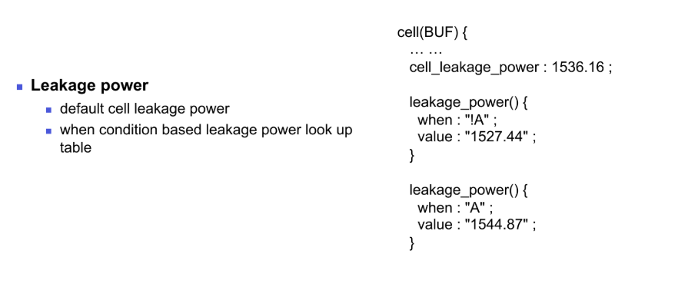
第一种，大家看上边列出的第一点，叫做 default cell leakage power，也就是默认的单元漏电功耗。对应到右边的代码示例，这里有一个名为 BUF 的单元，它里面定义了一个 `cell_leakage_power` 的属性，给了一个值，比如 `1536.16`。这个值呢，可以理解为这个单元在没有特定输入条件下的一个平均的或者说是一个基准的漏电功耗。当工具需要一个大概的漏电值，或者没有更详细的信息时，就会用这个默认值。 但是，我们知道，单元的漏电其实跟它输入引脚的状态是有关系的。比如一个反相器，输入是高电平还是低电平，它的漏电可能会有点不一样，对吧？所以，就有了第二种更精确的描述方式，大家看左边第二点，叫做 when condition based leakage power look up table，也就是基于特定条件的漏电功耗查找表。我们来看右边的例子，这里定义了两个 `leakage_power()` 的描述块。第一个是 `when : "!A"`，这是什么意思呢？这里的 `!A` 就表示当这个单元的输入引脚 A 是逻辑低电平的时候，它的漏电功耗值是 `1527.44`。而下面一个 `leakage_power()` 块里写的是 `when : "A"`，这就表示当输入引脚 A 是逻辑高电平的时候，它的漏电功耗值是 `1544.87`。大家看到了吧？根据输入 A 的状态不同，漏电功耗值也不同。这种方式就比前面那个单一的默认值要精确得多了。 所以，静态时序分析工具在计算整个设计的总漏电功耗时，就会根据这些信息来进行。如果时序库里为某个单元定义了这种基于条件的漏电功耗，工具就会根据该单元当时的输入状态去查找对应的漏电值，这样得到的总漏电功耗就会更加准确。如果某个单元没有定义这么详细的基于条件的漏电，工具可能就会使用那个默认的 `cell_leakage_power` 值。理解这两种漏电功耗的定义方式，对于我们后续理解功耗分析是很重要的。

3.管脚描述
管脚描述这部分呢，主要就是定义一个单元（cell）中每一个引脚（pin）的具体特性。我们来看左边列出的这些属性： 首先是 `direction`，这个好理解，就是定义管脚是输入（input）、输出（output）还是双向（inout）。 然后是 `capacitance`，这是指管脚的电容值。对于输入管脚来说，这个值很重要，会影响驱动它的信号的延迟和转换时间。 对于输出管脚，会有一个 `function` 定义，它描述了这个输出管脚的逻辑功能。比如，它可能是由哪些输入通过怎样的逻辑运算得到的。
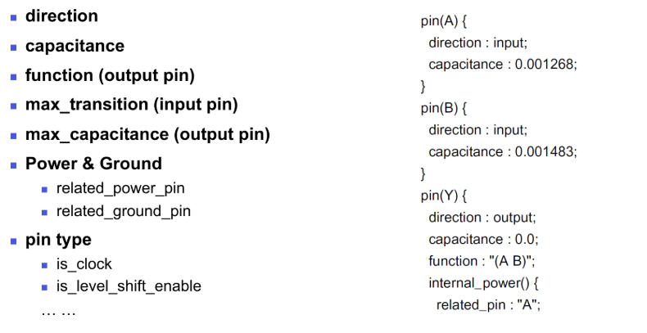
接下来是 `max_transition`，这通常是针对输入管脚的，指的是这个输入管脚能够接受的最大信号转换时间。如果实际信号的转换时间超过这个值，时序分析可能会报出违例。 `max_capacitance` 则是针对输出管脚的，它定义了这个输出管脚能够驱动的最大负载电容。如果实际连接的负载超过这个值，同样可能导致时序问题。 再往下是 `Power & Ground` 相关，比如 `related_power_pin` 和 `related_ground_pin`，这些会指明与该信号管脚功能相关的电源管脚或地管脚是哪个，这对于功耗分析和一些特殊单元（如电平转换单元）很重要。 最后是 `pin type`，管脚类型。这里举了两个例子，`is_clock` 表示这个管脚是一个时钟管脚。`is_level_shift_enable` 则可能表示这是一个电平转换单元的使能信号管脚。我们看右边给出的例子。 比如 `pin(A)`，它的 `direction` 是 `input`，输入管脚，它的 `capacitance` 是 `0.001268`，单位通常在库的头部已经定义了，比如皮法（pF）。 `pin(B)` 也是类似，是输入，电容是 `0.001483`。 `pin(Y)` 呢，`direction` 是 `output`，输出管脚。它的 `capacitance` 这里写的是 `0.0`，这在某些库描述中是正常的，因为输出管脚的负载是外部连接决定的，其本身的输出电容贡献可能忽略不计或者以其他方式考虑。它的 `function` 定义为 `"(A B)"`，这通常表示Y的逻辑是A和B进行某种与操作或者其他逻辑组合，具体是什么逻辑要看库的定义规范，这里可以理解为A和B的某种组合。它里面还定义了 `internal_power`，并且这个内部功耗的计算和 `related_pin : "A"`，也就是和输入A的状态相关。 所以，通过这些描述，静态时序分析工具就能准确了解每个管脚的电气特性和逻辑行为了。这些信息对于准确计算延迟、检查时序约束都至关重要。

- 内部功耗查找表
我们现在来看看单元属性中非常重要的一块内容，就是内部功耗查找表。这个查找表啊，它告诉我们一个单元在工作的时候，内部会消耗多少能量。这种内部功耗呢，主要分成两大类。 第一类，大家看左边写的，叫做“Pin based internal power”，也就是基于输入管脚的内部功耗。这是什么意思呢？就是当一个单元的输入管脚信号发生变化时，比如从低电平跳到高电平，或者从高电平跳到低电平，单元内部就会产生一定的功耗。这种功耗的大小啊，主要是跟输入信号变化的快慢，也就是我们常说的转换时间（transition time）有关系。
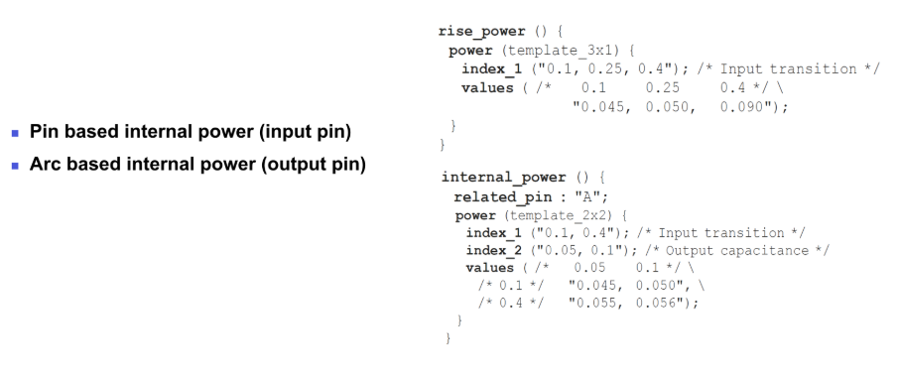
我们来看右边的例子，这里有一个 `rise_power` 的定义。这个 `rise_power` 就是指输入信号上升沿引起的功耗。里面用了一个 `power` 语句，它引用了一个叫做 `template_3x1` 的模板，这个模板定义了一个3行1列的查找表。`index_1` 呢，就是这个查找表的索引，它代表的就是输入转换时间，这里给了三个值：0.1、0.25和0.4。下面的 `values` 就对应着这三个转换时间下的功耗值，分别是0.045、0.050和0.090。比如说，如果输入信号的上升转换时间是0.1个单位，那么它对应的内部功耗就是0.045个单位。很简单吧？当然，除了 `rise_power`，通常还会有 `fall_power`，计算方法是类似的，都是只看输入管脚自身的特性。 第二类呢，叫做“Arc based internal power”，也就是基于时序弧的内部功耗，这通常和输出管脚相关。这种功耗是怎么回事呢？当单元的输入信号变化，导致其内部逻辑发生翻转，并且最终使得输出管脚的信号也发生变化时，这个过程消耗的能量就是基于时序弧的内部功耗。这种功耗啊，它不仅跟输入信号的转换时间有关，还跟输出管脚连接的负载电容大小有关系。你想想，输出要驱动的负载越大，是不是消耗的能量也可能越多呢？ 我们再来看右边 `internal_power` 这个例子。首先，它用 `related_pin : "A"` 指明了这个功耗是与输入管脚A相关的。也就是说，输入A的变化导致了这条从A到某个输出的路径上的功耗。然后看里面的 `power` 语句，它用了一个 `template_2x2` 的模板，这是一个2x2的二维查找表。它有两个索引：`index_1` 还是输入转换时间，这里给了0.1和0.4两个值；`index_2` 呢，代表的就是输出电容，这里给了0.05和0.1两个值。下面的 `values` 就是一个二维表格了。怎么查呢？比如，如果输入A的转换时间是0.1，输出负载电容是0.05，那么对应的功耗就是0.045。如果输入转换时间是0.4，输出负载是0.1，那么功耗就是0.056。你看，通过这两个维度，我们就能精确地查到不同工作条件下的内部功耗值了。 所以啊，这个内部功耗查找表，就是把单元在不同输入转换时间和输出负载情况下的功耗特性都预先计算好，存成表格的形式，这样在做功耗分析的时候，工具就可以根据实际的电路情况，快速查表得到功耗值了。

- 时序查找表
我们现在看的这张表格，它把单元的时序弧分成了两大类：左边是组合逻辑时序弧（Combinational Timing Arcs），右边是时序逻辑时序弧（Sequential Timing Arcs）。 那么，什么是时序弧呢？简单来说，它描述了信号在一个逻辑单元内部从一个点到另一个点传递时，时序上是如何关联的。
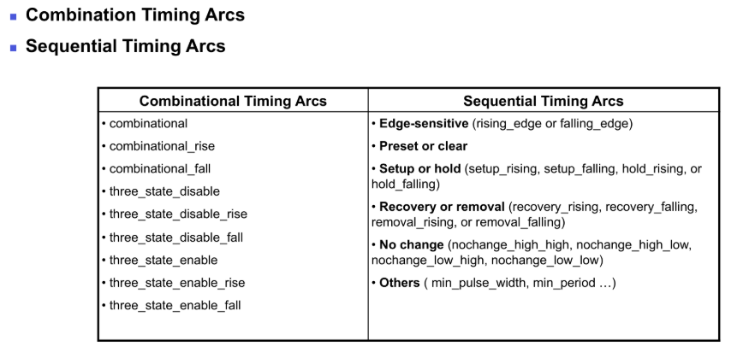
比如说，一个输入引脚的变化如何影响一个输出引脚的变化，或者一个数据引脚和时钟引脚之间的时序关系。这些信息都会在时序查找表里面详细定义。 先看左边的组合逻辑时序弧。 最基本的是 `combinational`，这代表一个通用的、不区分上升下降的组合逻辑路径。 然后是 `combinational_rise` 和 `combinational_fall`，它们更具体一些，分别表示这条组合逻辑路径在输出产生上升跳变和下降跳变时的时序特性。比如，输入变化后，输出信号从低电平变成高电平，这个过程的时序特性就由 `combinational_rise` 描述。 接下来这一组都和三态门（three-state gate）有关： `three_state_disable` 指的是使三态门的输出进入高阻态（就是不确定状态，既不是高也不是低）的那条路径。 `three_state_disable_rise` 和 `three_state_disable_fall` 分别对应在输出进入高阻态之前，其逻辑值是正在经历一个上升过程还是下降过程。 类似地，`three_state_enable` 表示使三态门输出从高阻态恢复，变为有效的逻辑电平（高或低）的路径。 而 `three_state_enable_rise` 和 `three_state_enable_fall` 则描述了使能后输出信号分别是上升跳变还是下降跳变的情况。 总的来说，组合逻辑时序弧主要描述的是输入变化到输出变化之间的延迟信息。 再来看右边的时序逻辑时序弧。这类时序弧主要用于描述像触发器、锁存器这类带有存储功能的、和时钟相关的单元的特性，所以会复杂一些。 第一个是 `Edge-sensitive`，也就是边沿敏感型。它会指明这个时序行为是与时钟的上升沿（rising_edge）相关还是下降沿（falling_edge）相关。比如说，一个D触发器可能只在时钟的上升沿那一瞬间去锁存输入的数据。 接着是 `Preset or clear`，这是指异步的置位（preset）或者复位（clear）信号相关的时序弧。这些信号通常可以不受时钟控制，直接强制改变触发器的状态，比如把触发器输出置为1或者清为0。 然后是非常关键的 `Setup or hold`，也就是建立时间（setup time）和保持时间（hold time）相关的时序弧。我们知道，对于一个由时钟控制的触发器，为了让它能正确采样数据，数据输入信号必须在时钟有效沿（比如上升沿）到来之前的一段时间内保持稳定不变，这段时间就是建立时间。库里面会定义比如 `setup_rising`，指的就是数据相对于时钟上升沿的建立时间，`setup_falling` 则是相对于下降沿的。同样，在时钟有效沿到来之后，数据也需要继续保持一段时间的稳定，这就是保持时间，比如 `hold_rising` 和 `hold_falling`。如果建立时间或保持时间不满足，数据就可能采错。 接下来是 `Recovery or removal`，即恢复时间（recovery time）和移除时间（removal time）。这两个参数通常是针对异步控制信号（比如异步复位信号）与时钟信号之间的时序关系。恢复时间是指异步信号从有效状态变回无效状态后，到下一个有效的时钟沿之间，需要的最短时间间隔，以确保电路能正常工作。移除时间则是指在有效的时钟沿到来之后，异步信号需要继续保持其有效状态的最短时间。这里也列出了对应的上升沿和下降沿的各种组合，如 `recovery_rising`，`removal_falling` 等。 `No change` 类型，描述的是在某些特定的输入条件下，单元的输出状态保持不变的情况。比如 `nochange_high_high` 可能表示当某个控制信号为高且数据输入为高时，输出保持高电平并且不发生变化。 最后是 `Others`，其他类型的时序弧。这里举了两个例子：`min_pulse_width`，最小脉冲宽度，指的是像时钟信号或者一些控制信号（如复位信号），其有效电平（高电平或低电平）需要持续的最小时间长度，如果脉冲太窄，电路可能无法正确识别。另一个是 `min_period`，最小周期，通常指时钟信号的最小允许周期，也就是最快能跑多高的频率。 所以，这张表格为我们列举了在时序库中可能会定义的各种各样的时序路径类型。静态时序分析工具（STA）在进行分析时，就会根据这些定义好的时序弧类型，去查找表中获取具体的延迟值、建立时间、保持时间等约束值，从而对整个芯片的时序性能进行检查和评估。因此，理解这些时序弧的类型和它们各自的含义，对于我们后续学习和使用时序库来进行时序分析是非常重要的基础。
我们继续来看时序查找表的具体例子。
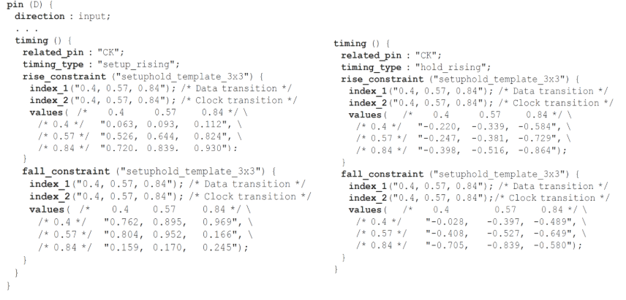
大家看左边这段代码，它定义了一个输入引脚D的时序特性。在这个 `timing` 部分，首先 `related_pin` 指明了相关的引脚是时钟引脚 "CK"。然后 `timing_type` 写的是 "setup_rising"，这告诉我们它定义的是D引脚相对于时钟CK上升沿的建立时间约束。 再往下看，这里面还分了 `rise_constraint` 和 `fall_constraint`。这是什么意思呢？这里的 "rise" 和 "fall" 指的是数据输入引脚D本身是上升变化还是下降变化。也就是说，当CK时钟上升沿到来时，如果数据D也是上升的，那么它的建立时间要求就查 `rise_constraint` 里的表格；如果数据D是下降的，就查 `fall_constraint` 里的表格。虽然这个例子中两个表格的内容一样，但在实际的库里面它们可能是不同的。 这两个约束表格都用了一个叫做 "setuphold_template_3x3" 的模板，说明是一个3x3的表格。这个模板的结构我们之前在讲 `Library Attributes` 的时候应该见过类似的。表格的行和列是什么呢？就是 `index_1` 代表的 "Data transition" 数据转换时间，和 `index_2` 代表的 "Clock transition" 时钟转换时间。它们的值都是0.4、0.57和0.84。为什么建立时间会跟数据和时钟的转换时间有关呢？大家可以想一下，如果信号边沿很缓，那么它达到逻辑判断阈值的时间就会更长，这自然会影响到时序的计算。所以，根据不同的数据转换速度和时钟转换速度，我们就可以在这个 `values` 定义的表格里查到具体的建立时间要求。比如，在 `rise_constraint` 中，当数据转换时间是0.4，时钟转换时间也是0.4时，建立时间要求就是0.063个单位时间。 好，看完了建立时间，我们再来看右边这段代码。它看起来和左边很像，对吧？同样是针对D引脚，相关的也是时钟引脚 "CK"。但大家注意看 `timing_type`，这里变成了 "hold_rising"。这说明什么呢？对了，这里定义的是D引脚相对于时钟CK上升沿的保持时间约束。 与建立时间类似，保持时间这里也区分了数据D是上升时的 `rise_constraint` 和数据D是下降时的 `fall_constraint`。索引也还是数据转换时间和时钟转换时间。关键在于 `values` 里面的具体数值。大家仔细看，这些保持时间的值是不是很多都是负数？比如在 `rise_constraint` 中，当数据和时钟转换时间都是0.4时，保持时间是-0.220。在时序分析中，保持时间出现负值是很常见的，它可能意味着数据信号在时钟有效沿到达之前就可以变化了，这对于设计来说有时反而是放宽了约束，更容易满足。 所以，通过这样为输入引脚D，针对不同的数据变化方向（上升/下降）和不同的数据/时钟转换时间，详细定义建立时间和保持时间的查找表，静态时序分析工具就能精确地获取到时序要求，从而判断电路是否满足时序规格。
- 静态时序分析基本方法
该章内容可完全参考附件的电子书《集成电路静态时序分析与建模》第五章的内容
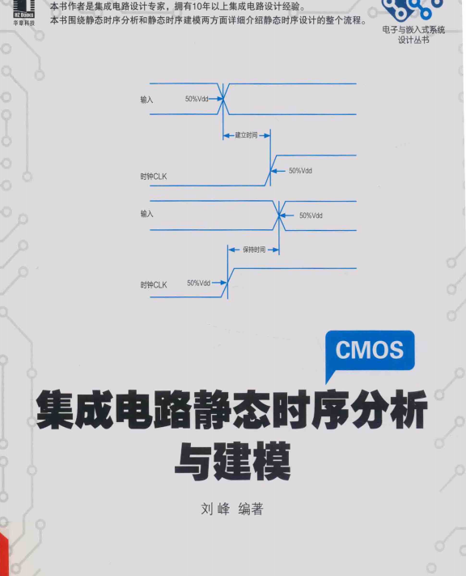

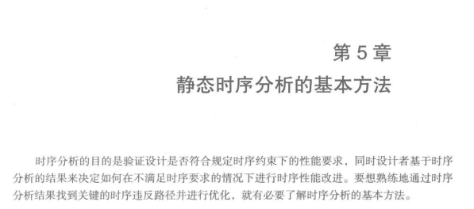

- 时序约束
该章内容可完全参考附件的电子书《集成电路静态时序分析与建模》第六章的内容


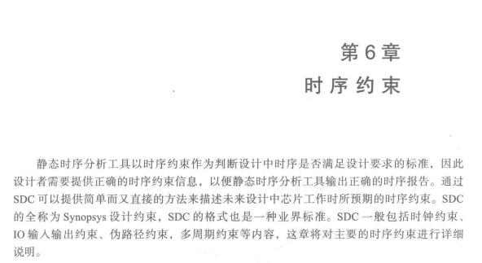

- 逻辑综合介绍和DC使用
  - 逻辑综合介绍

1.芯片设计流程回顾
芯片设计的整个流程啊，我们可以把它概括为几个关键的阶段。 最开始啊，是我们的“Design Intent”，也就是逻辑功能定义。这个阶段就像我们建房子前要先有设计图纸一样，要明确我们这个芯片到底要实现什么功能，它的性能指标是什么，比如它要跑多快，功耗要多低等等。这是所有设计工作的起点。 有了清晰的功能定义之后呢，就进入到“RTL”阶段，也就是寄存器传输级描述。在这个阶段，我们会用硬件描述语言，比如大家可能听过的Verilog或者VHDL，把我们在“Design Intent”里面定义的逻辑功能，用代码的形式给描述出来。这种描述方式更关注数据在寄存器之间的流动和处理逻辑。 紧接着RTL描述之后，就是我们这部分课程会重点关注的“Synthesis”，也就是逻辑综合。大家可以看到图上这个黄色的方框，它承上启下，非常关键。逻辑综合做什么呢？简单来说，它就是把我们前面写的RTL代码，也就是比较抽象的逻辑描述，转换成由实际的、基本的逻辑门电路（比如与门、或门、非门，这些都来自于我们之前讲的工艺库里的标准单元）组成的连接关系，这个连接关系我们就称之为“网表”。所以说，综合的输出就是一个网表。 拿到网表之后，就进入了“Backend Flow”，也就是后端设计流程。后端设计主要负责把这些逻辑门进行实际的物理布局和布线。也就是说，要把这些门电路真正在芯片的版图上摆放好位置，并且把它们之间的连线都规划连接好。这个过程非常复杂，需要考虑很多物理因素。后端流程最终会产出一个叫做GDSII的文件，这个文件就完整描述了芯片的物理版图信息。 最后一步，就是“Foundry”，也就是芯片制造厂，我们通常说的流片生产。工厂会根据后端设计产出的GDSII文件，通过一系列非常复杂的半导体工艺，比如光刻、刻蚀等等，把芯片实实在在地制造出来。 所以，这就是一个芯片从概念到产品的完整设计流程。大家可以看到，逻辑综合在其中扮演了一个非常重要的角色，它连接了前端的逻辑设计和后端的物理实现。
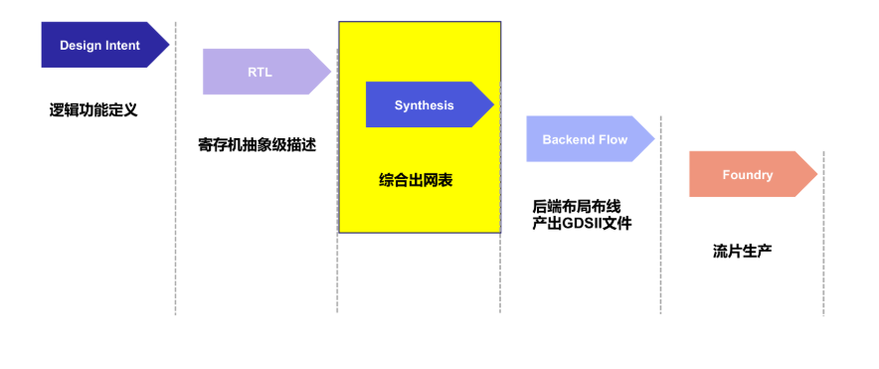

2.门级网表
RTL，也就是寄存器传输级，它是指用硬件描述语言，也就是我们常说的HDL，比如Verilog或者VHDL，以一种适合逻辑综合的风格来描述电路的结构。这种描述风格啊，通常会明确地声明出电路的端口和内部的寄存器，然后详细描述这些端口和寄存器之间的逻辑关系，包括它们实现什么逻辑功能，以及它们之间是如何连接的。大家可以看右上角的这段代码，这就是一个典型的RTL描述，它定义了一个在时钟上升沿或复位信号有效时，根据条件更新寄存器`rdata_r`值的行为。 那么与RTL相对应的，就是Netlist，我们称之为门级网表。Netlist是什么呢？它已经是将RTL代码经过综合工具处理后，映射到指定的逻辑单元库的结果了。所以，Netlist描述的是底层的、具体的逻辑单元，比如与门、非门、寄存器这些标准单元，以及它们之间的连接关系。
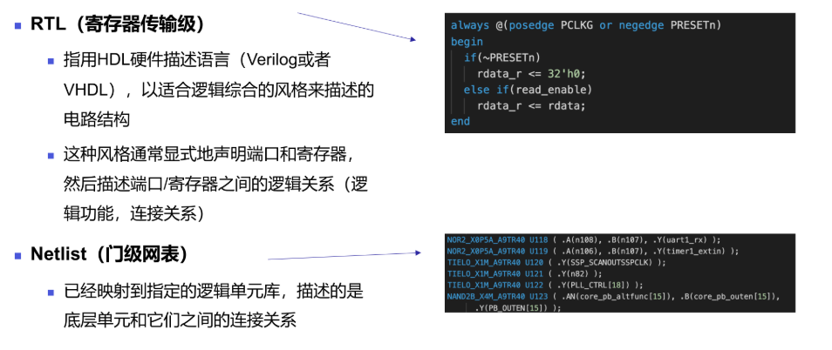
大家看右下角的代码示例，这里就列出了一些具体的逻辑单元实例，比如`NOR2_X0P5A_A9TR40 U118`，这表示一个型号为`NOR2_X0P5A_A9TR40`的逻辑门，实例名为`U118`，并且指明了它的输入输出是如何连接到其他信号或单元上的。所以，Netlist是非常底层的、结构化的描述，直接对应着实际电路的实现。 简单来说，RTL更侧重于描述电路的行为和功能，而Netlist则侧重于描述电路的具体实现结构。逻辑综合的过程，主要就是把RTL描述转换成这种门级网表。

3.综合目标
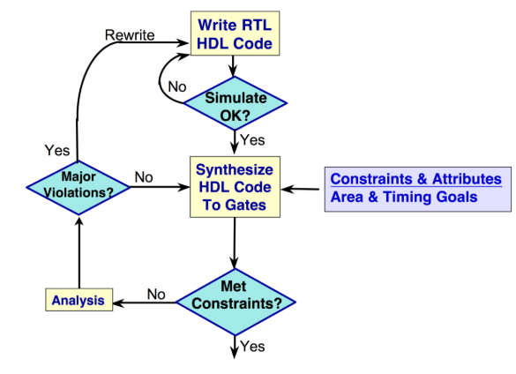
这张图展示了我们进行逻辑综合时的主要目标和流程。大家可以看到，这是一个迭代和优化的过程。 首先，我们从最开始的“Write RTL HDL Code”也就是编写RTL硬件描述语言代码开始。这是我们设计逻辑的起点，对吧？比如用Verilog或者VHDL来描述电路功能。 写完代码之后，是不是就万事大吉了呢？当然不是。接下来重要的一步就是“Simulate OK?”，也就是进行仿真验证。我们要看看我们写的代码在功能上是不是正确的，能不能实现我们预期的逻辑。如果仿真发现问题，结果是“No”，那怎么办呢？大家看这个向上的箭头“Rewrite”，意思就是我们需要回去修改RTL代码，直到仿真通过，也就是“Yes”分支。 好，仿真通过了，代码在功能上没问题了，我们就可以进入到“Synthesize HDL Code To Gates”这一步，也就是把我们的RTL代码综合成实际的门级网表。这个过程就像是把设计蓝图转换成具体的施工图。 在综合的时候，大家注意右边有一个输入叫做“Constraints & Attributes”以及“Area & Timing Goals”，这是什么意思呢？这就是我们给综合工具设定的目标和限制条件，比如我们希望芯片的面积做到多小，时钟频率要跑到多快，功耗要多低等等。综合工具会努力朝着这些目标去优化。 综合完成之后，我们就要检查结果了，看这个菱形判断框“Met Constraints?”，意思是“满足约束了吗？”。如果我们设定的面积、时序等目标都达到了，那么就是“Yes”，太棒了，综合成功！ 但很多时候，事情不会这么顺利。如果结果是“No”，也就是不满足约束，那该怎么办呢？我们就要进入“Analysis”阶段，也就是分析阶段。我们要仔细看看是哪些约束没有满足，原因是什么。 分析之后，又有一个判断：“Major Violations?”，意思是“是不是严重的违规？”。如果是一些非常严重的问题，比如时序差得非常多，或者面积超标太多，那可能说明我们的RTL代码写得不太好，结构上存在问题。这时候，如果是“Yes”，我们就得回到最开始的“Rewrite”步骤，去修改RTL代码，从源头上解决问题。 那如果不是严重违规呢？也就是“No”这个分支，这意味着可能是一些局部的问题，或者通过调整综合策略、微调约束就有可能解决。这种情况下，我们可能需要重新调整约束，或者改变综合工具的优化选项，然后再进行一次“Synthesize HDL Code To Gates”。大家可以看到，从“Major Violations?”的“No”分支，又会回到综合的步骤。 所以，整个综合过程就是一个不断尝试、分析、优化的循环，直到最终我们的设计能够满足所有的约束目标。理解这个流程对于我们后续学习如何有效地进行逻辑综合非常重要。

- 逻辑综合的过程
逻辑综合呢，简单来说，就是把我们用硬件描述语言，比如 Verilog 写的代码，转换成由实际的逻辑门组成的电路网表。这个过程大致可以分成三个主要步骤。
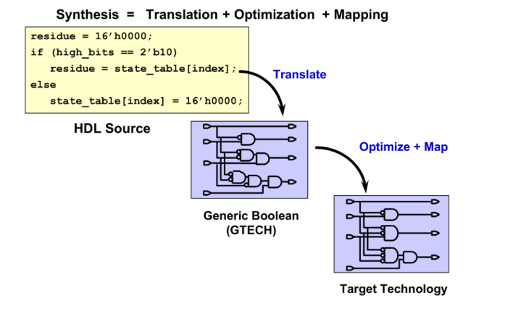
大家看到图上这个公式，Synthesis 等于 Translation 加上 Optimization 再加上 Mapping。 首先是第一步，Translation，也就是“转换”。我们写的 HDL 源代码，就像左边这个例子，它描述了我们想要实现的功能逻辑。综合工具首先会把这些高级语言描述转换成一种通用的、与具体芯片工艺无关的逻辑表示，通常叫做 GTECH，也就是 Generic Boolean。你可以把它理解成是由一些理想化的、基本的逻辑门，比如与门、或门、非门等等组成的电路。这个阶段，电路还只是一个纯粹的逻辑功能表达，还没有涉及到具体要用哪家的、什么样的标准单元来实现。 接下来是Optimization，也就是“优化”，以及紧随其后的Mapping，“映射”。这两个步骤通常是紧密相关的。在“优化”阶段，综合工具会根据我们设定的目标，比如要面积小、速度快还是功耗低，对前面生成的 GTECH 逻辑进行各种优化。它会尝试简化逻辑表达式，去除冗余的门电路，调整逻辑结构，以达到最佳的性能。 然后就是“映射”了。优化完成之后，这些通用的逻辑门就需要被映射到我们实际选用的目标工艺库（Target Technology）中具体的标准单元上。也就是说，要把GTECH中那些抽象的与门、或门，替换成工艺库里面真实存在的、具有特定电气特性和物理尺寸的逻辑单元。比如，你用的可能是xx纳米工艺的某个标准单元库，里面有不同驱动强度、不同延时的与门，综合工具会根据时序、面积等约束选择最合适的单元。最终，我们就得到了一个具体的、由目标工艺库中标准单元构成的门级网表，就像图右边展示的这样。这个网表就可以交给后续的物理设计流程去实现了。 所以，整个逻辑综合过程，就是把抽象的HDL代码，通过转换、优化和映射这几个关键步骤，最终生成一个具体的、可以用于芯片制造的门级电路的过程。理解了这个基本流程，对接下来的学习会很有帮助。

- 工艺库的类型
这一部分内容呢，就是关于工艺库的。这部分我们会具体讲一讲工艺库在芯片设计当中的作用和一些分类。
我们知道啊，在标准单元库里面，根据晶体管的开启电压，也就是阈值电压的不同，可以分成好几种类型。这些不同类型的库，它们在性能和功耗上会有不同的表现。
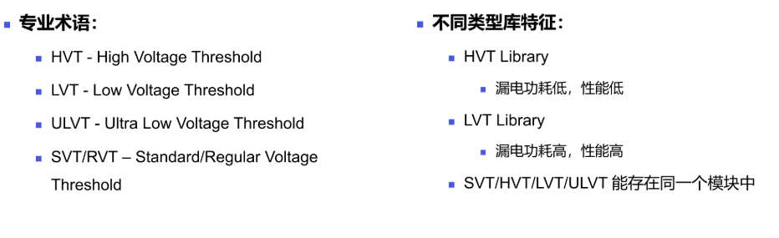
首先看左边这些专业术语，第一个是 HVT，就是 High Voltage Threshold，高阈值电压。那么高阈值电压的库，大家看右边，它的特征是漏电功耗比较低，但相应的，性能也会比较低一些。你想想，阈值电压高，晶体管就更难导通，漏电流自然就小，但开关速度也会慢一些。 与它相对的，就是 LVT，Low Voltage Threshold，低阈值电压。这种库呢，它的漏电功耗会比较高，因为阈值低了，更容易漏电，但是它的性能也高，开关速度快。 还有 ULVT，Ultra Low Voltage Threshold，就是超低阈值电压，可以理解为比 LVT 的阈值还要低，那么它的性能会更高，当然漏电也可能更大。 SVT 或者 RVT，指的是 Standard Voltage Threshold 或者 Regular Voltage Threshold，就是标准阈值电压或者常规阈值电压，可以看作是一种比较折中的选择，在性能和功耗之间取一个平衡。 一个很重要的点是，这些不同阈值电压的库，比如 SVT、HVT、LVT、ULVT，它们是可以存在于同一个设计模块中的。这样做有什么好处呢？我们就可以根据电路不同部分的需求，灵活选择。比如对速度要求高的关键路径，我们可以用 LVT 或者 ULVT 的单元来提升性能；而对功耗敏感但速度要求不那么高的地方，就可以用 HVT 的单元来降低漏电。这样就能在整个芯片层面达到性能和功耗的最佳平衡。这其实也是我们上一页看到的SoC中各种复杂功能模块能够实现高性能和低功耗平衡的一种重要手段。
接下来，我们来看看库类型中的一个重要特性，就是“不同单元高度”。
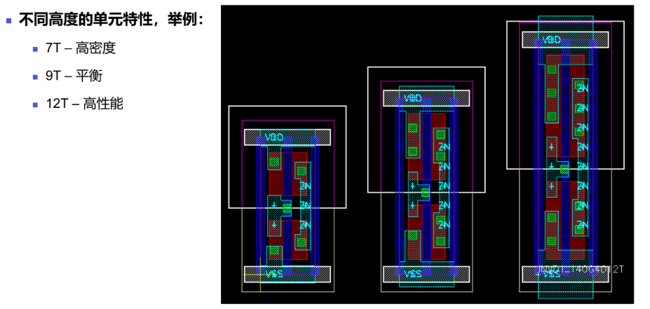
大家可以看到左边列举了三种不同高度的单元特性，作为例子。 首先是“7T - 高密度”。这里的“T”啊，通常指的是“Track”，也就是布线轨道的高度。7T就意味着这个标准单元的高度是7个布线轨道那么高。这种单元相对来说比较矮，所以能在芯片上放得更密，因此叫做“高密度”。想一想，如果单元矮一点，是不是同样面积就能放下更多的单元呢？是的，所以它适合用在那些对芯片面积比较敏感，但对速度要求不是那么极致的地方。 接着是“9T - 平衡”。这个9T的单元高度呢，就比7T的要高一些。它在密度和性能之间取得了一个折中，或者说是一个“平衡点”。这种单元在设计中也用得比较多，因为它兼顾了面积和性能的需求。 最后是“12T - 高性能”。看到这个名字，大家应该能猜到，12T的单元高度是这三个里面最高的。单元做得更高，通常意味着它可以容纳更大尺寸的晶体管。晶体管尺寸大了，驱动能力就强，电路的开关速度就能更快，所以它的性能也就更好。这种单元一般会用在芯片里那些对速度要求特别高、时序特别紧张的关键路径上。当然啦，性能好的代价通常就是面积会大一些。 大家可以看看右边这三张图，虽然没有直接标出来哪个是7T、9T、12T，但是我们可以很直观地看到，从左到右，这三个单元的“个子”是不是越来越高了？对，这个垂直方向上的尺寸就是我们说的单元高度。更高的单元，里面的晶体管就可以做得更大，驱动电流也就更大，所以性能会更好。 那么问题来了，在实际的芯片设计中，我们是都用7T的来省面积呢，还是都用12T的来追求高性能呢？这就要根据具体的设计需求来权衡了，比如你的芯片对速度要求有多高，对成本（面积）有多敏感，等等。在不同的模块，甚至不同的路径，都可能会用到不同高度的单元。
除了前面我们讲到的通过电压阈值、单元高度来区分库的类型，还可以根据晶体管的沟道长度来进行区分。你们看，这里主要的目的就是为了进行漏电控制。 那这种库的关键特点是什么呢？就是它们单元里面，其他部分可能都一样，但仅仅是栅极的长度有所不同。大家可以看看右边这三张图，从左到右，这个栅极，也就是我们通常说的沟道长度，你可以看到图中标示的数字，从左边的0.03，到中间的0.035，再到右边的0.04，是不是在逐渐变长？ 这种设计允许在芯片设计的不同部分根据需求选择不同沟道长度的单元。比如，在对漏电比较敏感，但对速度要求不那么高的路径，就可以选择沟道长度稍长一些的单元，以降低静态功耗。而在关键路径上，如果对速度要求很高，可能会选择沟道长度较短的单元，当然，这通常会带来漏电的增加。所以，这又是一种在设计中平衡性能和功耗的手段。
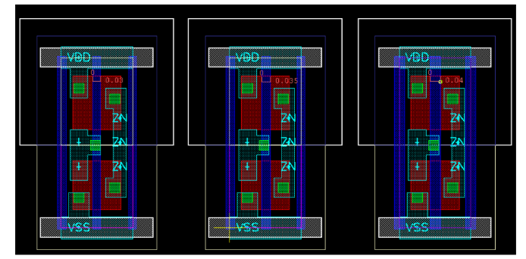

  - DC的使用
- 综合工具的介绍
综合工具，顾名思义，就是我们用来做逻辑综合的软件了。 首先我们来看一下市面上主流的ASIC综合工具有哪些。
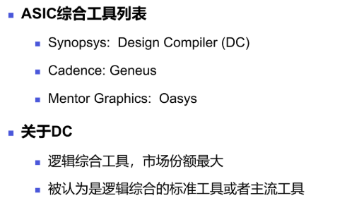
大家可能也听说过，在EDA领域，有三家比较大的公司，我们通常称之为EDA三巨头。它们分别是Synopsys，它的综合工具叫做Design Compiler，简称DC，这也是我们这门课程重点要学习的工具。然后是Cadence，它的综合工具叫做Geneus。还有Mentor Graphics，现在应该属于西门子了，它的综合工具叫做Oasys。这里的ASIC，大家还记得是什么意思吗？对，就是专用集成电路。 那我们为什么要重点学习DC呢？大家可以看到下面关于DC的介绍。首先，它是逻辑综合工具里面，市场份额最大的。也就是说，绝大多数公司在做逻辑综合的时候，都会选择使用DC。也正因为如此，它被认为是逻辑综合的标准工具，或者说是主流工具。所以掌握好DC的使用，对于我们以后从事相关工作是非常重要的。

- DC的输入和输出
这一页展示了Design Compiler，也就是我们常说的DC工具，在进行逻辑综合时的输入和输出，以及它内部主要的工作流程。
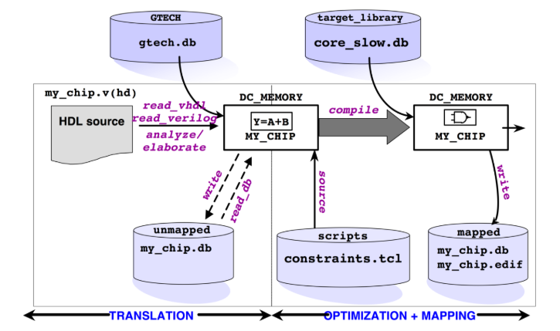
整个过程呢，我们可以把它分成两大步骤来看，图上左边这部分叫做“翻译”（Translation），右边这部分叫做“优化与映射”（Optimization + Mapping）。 我们先来看左边的“翻译”阶段。DC首先会读入我们用硬件描述语言写的代码，比如Verilog或者VHDL文件，图里表示为`my_chip.v(hd)`，这就是我们的设计源文件。同时，它还会参考一个叫做`gtech.db`的库。这个GTECH库你可以理解成一个通用的、与具体芯片制造工艺没啥关系的逻辑单元集合，它提供了一些基础的逻辑构建块。DC通过像`read_vhdl`、`read_verilog`这样的命令，以及`analyze`（分析）和`elaborate`（阐述）的过程，把我们写的RTL代码转换成这种通用的逻辑表示。你看中间那个`DC_MEMORY`框框里，`MY_CHIP`一开始表示的是像`Y=A+B`这样的逻辑功能，这还是比较抽象的，没有具体到门电路。这个翻译阶段完成后，会生成一个叫做`unmapped my_chip.db`的文件，这个“unmapped”就表示它是一个还没有映射到我们最终要用的那个具体工艺库的设计数据库。 接下来，就进入到右边的“优化与映射”阶段了。在这个阶段，DC需要几个关键的“食材”。第一个是`target_library`，图上的例子是`core_slow.db`。这个“目标库”可就重要了，它包含了芯片代工厂提供的、实实在在的、可以制造出来的标准逻辑单元的信息，比如各种与门、非门、触发器等等，而且通常还会针对不同的工艺角（Process Corner），比如这里的“slow”就可能代表对应慢速工艺角下的库文件。另一个非常重要的输入是`scripts`下面的`constraints.tcl`文件，这就是我们的约束脚本。这个脚本会告诉DC我们的设计目标是什么，比如说，我们希望芯片能跑到多快的时钟频率？芯片面积希望控制在多大？功耗有什么要求？这些都是通过约束来指定的。 有了目标工艺库和设计约束之后，DC就会执行核心的`compile`（编译）命令。它会把之前翻译阶段生成的那个通用的逻辑表示，根据我们设定的约束条件，进行逻辑优化，并且从目标工艺库里面挑选出最合适的、具体的逻辑单元来替代那些通用的逻辑功能，把它们连接起来，形成一个实际的电路网表。这个过程就叫做“映射”。你看右边那个`DC_MEMORY`框框里，`MY_CHIP`的表示已经变成了一个具体的D触发器的图形符号，这就形象地说明设计已经被转换成了由目标工艺库中实际单元构成的电路了。 最后，这个“优化与映射”阶段会输出我们最终需要的文件。比如`mapped my_chip.db`，这是一个已经映射到目标工艺库的设计数据库。还有像`my_chip.edif`这样的文件，这是一种标准格式的网表文件，它详细描述了最终电路中都用了哪些逻辑单元，以及这些单元之间是怎么连接的。这些输出文件，比如这个网表，就可以交给后续的物理设计工具（比如布局布线工具）去使用了。 所以，简单总结一下，DC的工作流程就是：先把我们用高级语言写的RTL代码，“翻译”成一种它自己内部能理解的、通用的逻辑形式；然后再根据我们给定的目标工艺库和各种设计“条条框框”（也就是约束），把这种通用逻辑进行“优化”，并“映射”成由具体工艺单元构成的、可以用于实际生产的门级网表。大家对这个输入输出的流程是不是更清楚了呢？

- 综合的五步核心步骤
要想快速上手DC这个工具啊，其实主要就是掌握这五个核心步骤。我们可以把这看作是一个小项目的流程。
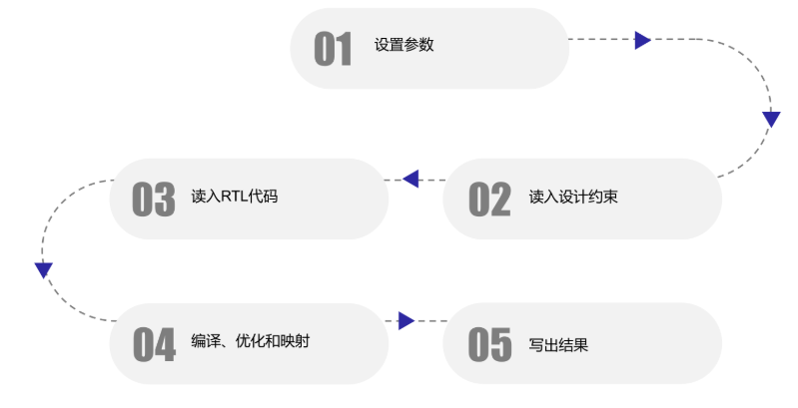
你看图上，第一步，编号01，是“设置参数”。这就像我们做任何事情之前，总得先定好规矩和目标吧？在这里，就是要告诉DC一些基本信息，比如我们要用哪个工艺库啊，各种路径设置啊等等，这些都是参数设置的范畴。 参数设置好了，就来到第二步，编号02，“读入设计约束”。这个“约束”是什么呢？简单来说，就是你对这个芯片设计的性能要求。比如说，你希望这个电路跑多快（时钟频率），允许用多大的芯片面积，功耗要控制在多少等等。这些目标得先告诉DC，它才知道接下来该往哪个方向去优化你的设计。 紧接着是第三步，编号03，“读入RTL代码”。RTL代码，就是我们用硬件描述语言（比如Verilog或者VHDL）写的那些描述电路逻辑功能的原始代码。DC就是要把这些代码转换成实际的电路。 然后就到了非常关键的第四步，编号04，“编译、优化和映射”。这一步是DC的核心工作。它会把你的RTL代码首先“翻译”成一种通用的逻辑门表示（翻译），然后根据你的约束条件进行各种“优化”，比如尝试减少延迟让电路跑得更快，或者减少逻辑门数量来缩小面积（优化），最后，再把这些优化后的逻辑门“映射”到你所选择的那个具体工艺库里面提供的标准单元电路上（映射）。这一步是最体现DC能力的。 最后，当DC完成了前面所有的工作，就到了第五步，编号05，“写出结果”。这个时候，DC会把它综合出来的成果，也就是最终的门级网表文件，还有各种报告，比如时序报告、面积报告等等，都输出给你。这样，我们就可以拿着这些结果进行后续的物理设计流程了。 所以你看，从设置参数开始，到读入约束和RTL代码，再到核心的编译、优化和映射，最后输出结果，这五个步骤构成了一个完整的逻辑综合流程。大家在实际操作的时候，也是按照这个顺序一步一步来的。

- 编译方法学
编译方法学主要有两种。第一种是 Top-Down，也就是自顶向下的方法。这种方法呢，顾名思义，就是从我们设计的顶层模块直接开始进行编译。它的好处是流程比较简单。我们可以看到右边上面那个图，假设我们要设计一个RISC_CORE，它里面包含了像DATA_PATH、ALU这些不同的功能单元。用Top-Down的方法，就是把整个RISC_CORE作为一个整体，一次性进行编译。这种方法比较适合小规模的设计，比如说，如果一个设计的编译时间用这种方法能够控制在几个小时，甚至这里提到的“不超过一晚上的编译时间”，那通常是可以接受的。 第二种方法呢，叫做 Bottom-up，也就是自底向上的方法。这种方法跟Top-Down正好相反，它是先从最底层的子模块开始。我们看右边下面这个示意图，比如对于RISC_CORE这个顶层设计，它下面有ALU、PRGRM_CNT_TOP、REG_FILE这些子模块。Bottom-up的第一步就是单独对这些子模块，比如ALU、PRGRM_CNT_TOP等等，进行约束和编译。第二步，要确保每一个编译好的子模块都满足了它们各自的初始约束要求，也就是说，先保证这些小零件本身是合格的。然后第三步，再把这些已经编译好的子模块的设计成果，比如它们的网表，读取进来，同时为整个顶层设计，也就是RISC_CORE，添加顶层约束。最后一步，就是检查整体的约束报告，看看整个设计是不是都满足要求了，如果一切顺利，设计就通过了。这种方法比较适合处理那些大规模、结构复杂的芯片设计，因为它能更好地管理各个部分的复杂性，并且如果某些子模块是通用的，也方便在不同设计中复用。
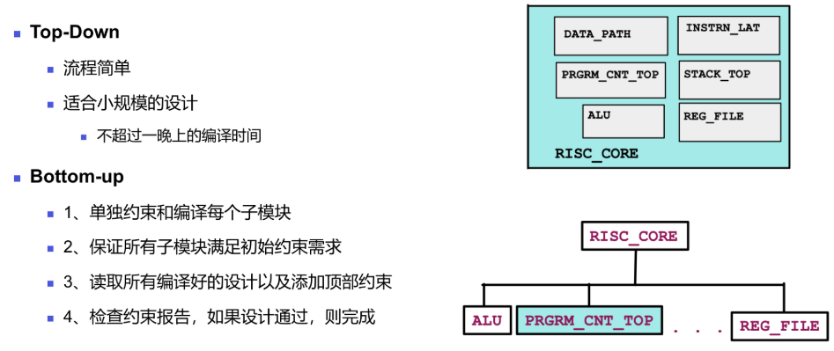

- DC启动命令
启动Design Compiler这个工具呢，我们通常是在这个终端（Terminal）里面输入命令来启动的。
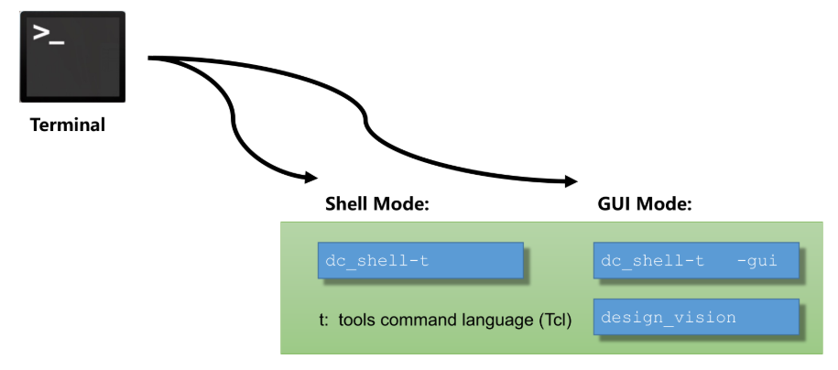
大家可以看到图上，从这个终端出发，主要有两种方式来启动和使用DC。 第一种呢，叫做Shell Mode，也就是命令行模式。大家看左边这条路，我们输入的命令是 `dc_shell-t`。这个 `-t` 啊，它代表的是 Tcl，也就是 Tool Command Language，一种工具命令语言。这是一种脚本语言，我们很多自动化的操作、批处理的任务，以及一些复杂的设置，都是通过Tcl脚本来完成的。所以，`dc_shell-t` 就是启动一个基于Tcl的DC命令行交互环境，你可以在里面逐条输入命令，或者运行写好的Tcl脚本。 另一种方式呢，就是图形用户界面模式，也就是GUI Mode，大家看右边这条路。启动GUI模式，我们也有两种常见的命令。一种是在刚才那个 `dc_shell-t` 命令后面，加上一个 `-gui` 的参数，就变成了 `dc_shell-t -gui`。这样就会在启动Tcl Shell的同时，打开图形界面。另一种更直接的命令是 `design_vision`。输入这个命令，通常也能直接打开DC的图形界面。这两种启动GUI的方式，大家可以根据自己的习惯选择，它们最终都会提供一个可视化的操作环境，方便我们查看设计、分析结果等等。 所以总结一下，DC的启动命令主要就是这两种模式，命令行模式用 `dc_shell-t`，图形界面模式可以用 `dc_shell-t -gui` 或者 `design_vision`。大家在实际操作的时候，可以根据需要选择不同的启动方式。

- 参数设置：search_path
这个 `search_path` 啊，就像是给 DC 工具指路，告诉它上哪儿去找它在综合过程中需要用到的各种文件。 具体来说，这个路径里面主要包含的是库的路径。你想想，DC 要把你的代码变成实际的电路，它得知道用哪些基本元件，对吧？这些基本元件的信息就存在标准单元库里，所以 `search_path` 里面肯定要包含标准单元库所在的目录。 另外呢，有些模块可能我们不希望 DC 再去综合了，比如说一些已经设计好的、比较大的宏模块，像是 memory 存储器模块，或者一些 analog 模拟电路模块。这些模块对于 DC 来说就像是“黑盒子”，它不需要知道里面具体怎么实现的，只需要知道有这么个东西，并且知道它的接口和特性就行。所以，这些不需要再综合的宏模块的路径信息，也需要放在 `search_path` 里面，这样 DC 在碰到这些模块的时候，就知道去哪里找它们的信息了，而不会尝试去综合它们。 简单来说，`search_path` 就是一个清单，列出了 DC 可能需要查找的所有相关文件的存放位置。
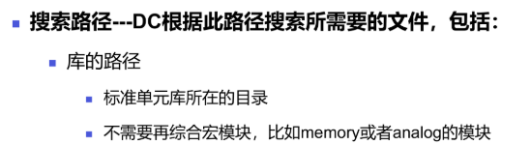
- 参数设置：target_library
接下来我们看参数设置中的一个非常重要的部分，叫做 `target_library`。 那 `target_library` 是什么呢？你可以把它理解成一个“目标工艺库”。当DC工具，也就是我们的综合工具，要把我们写的RTL代码转换成实际的电路门级网表时，它需要知道用哪些具体的门单元（cell）来搭建这个电路。这些可供选择的门单元就都存放在这个 `target_library` 里面。所以说，`target_library` 就是DC需要把设计映射成由这些库中的cell构成的网表的依据。 这个库从哪里来呢？通常是由专门的库供应商，也就是我们说的 library vendor 来提供的。比如芯片代工厂（Foundry）就会提供对应他们工艺的库文件。
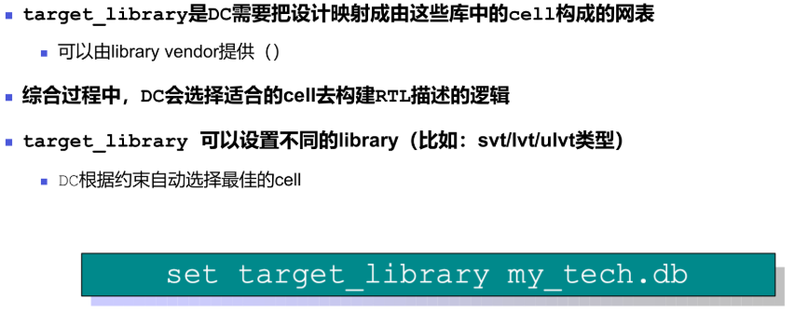
在整个综合过程中，DC扮演着一个智能工程师的角色。它会分析你的RTL代码描述的逻辑功能，然后结合你给它的各种约束条件，比如时序要求快不快啊，功耗要求低不低啊，面积要不要小啊等等，然后从这个 `target_library` 里面挑选出最合适的cell来构建电路。 `target_library` 并不是一成不变的，它可以包含不同类型的库。比如说，我们之前提到过的SVT、LVT、ULVT这些不同阈值电压类型的库。SVT的cell可能漏电小但速度慢一些，LVT的cell可能速度快但漏电大一些。那么DC就会根据你的设计约束，比如你特别强调时序，它可能就会多用一些LVT的cell；如果你特别强调低功耗，它可能就会多用一些SVT的cell。所以说，DC会根据约束自动选择最佳的cell。 那么，我们怎么告诉DC用哪个 `target_library` 呢？在DC的脚本里，我们会用到这样一条命令，大家可以看屏幕下方的这个例子：`set target_library my_tech.db`。这条命令的意思就是，设置目标工艺库为 `my_tech.db` 这个文件。这样，DC在后续的综合操作中，就会到这个 `my_tech.db` 文件里去找它需要的标准单元了。理解了吗？这个 `target_library` 是非常关键的，它直接决定了你最终综合出来的电路是由哪些基本单元构成的。

8.参数设置：link_library
`link_library` 这个参数，主要是帮助 DC 工具来定位和解析我们设计中用到的各种实例，也就是 `instance`。你想啊，我们的设计里除了自己写的逻辑，可能还会用到一些已经做好的模块，对吧？ 那么 `link_library` 具体都指向哪些库呢？ 首先，它肯定要包含我们的目标工艺库，也就是上一页讲的 `target_library`，因为我们最终的电路是要用这个库里的标准单元来实现的。 其次，它还包含了那些不需要再进行综合的宏模块。这些是什么呢？比如说我们设计中用到的 ROM、RAM、Flash 这些存储器，还有像 ADC（模数转换器）、PLL（锁相环）、IO（输入输出单元）等等。这些模块通常是已经设计好、验证过的，我们直接拿来用，DC 没必要再去综合它们的内部逻辑，只需要知道它们的接口、时序特性就可以了。 所以 `link_library` 的主要目的就是“引用”。
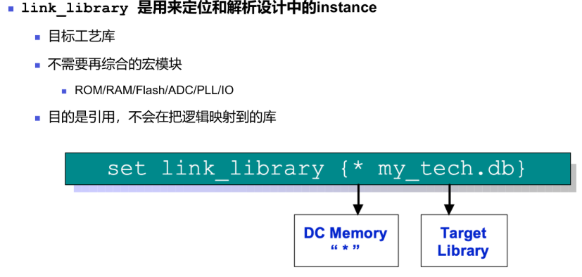
当 DC 在处理我们的设计，看到一个宏模块的例化时，它会到 `link_library` 指定的路径下去查找这个宏模块的定义和相关信息，比如它的引脚、功能、时序等等。但请注意，DC 不会把我们的RTL逻辑再映射到这些宏模块里面去，它是把这些宏模块当作一个“黑盒子”来处理，只是引用它们的信息来完成整个设计的链接。 我们看下面这个设置命令的例子：`set link_library { my_tech.db}`。 这个命令是什么意思呢？ 花括号里面，这个星号 `` 啊，它通常代表 DC 内存中已经加载的设计单元，或者是一些通用的库，比如 DC 自带的 GTECH 库。也就是说，DC 会优先在当前已经读到内存里的这些设计中去查找。 而 `my_tech.db` 呢，这个就是我们的目标工艺库文件，里面定义了各种标准单元。 所以，这条命令告诉 DC，在解析设计中的实例时，首先在内存里找，如果找不到，就去 `my_tech.db` 这个目标工艺库里找。 简单来说，`target_library` 告诉 DC 要用哪些基本积木（标准单元）来搭建我们的设计；而 `link_library` 则告诉 DC，除了这些基本积木，设计中可能还会用到哪些已经搭好的大积木块（宏模块），以及这些大积木块在哪里可以找到它们的说明书。所以 `link_library` 的范围通常会更广一些，它需要包含 `target_library`，还要包含所有设计中会引用到的、但不需要重新综合的模块。这样，DC才能把整个设计完整地链接起来。

9.其他指定库
除了我们前面讲到的目标库和链接库之外，DC在工作中还需要用到其他一些特定的库。我们来看一下这里提到的两种。 第一个是 `symbol_library`，这个 ‘symbol’ 就是符号的意思。大家可以想象一下，当 DC 把我们的代码综合成电路之后，有时候我们会想看看这个电路长什么样，对吧？DC 可以生成一个图形化的原理图，上面会画出各种各样的逻辑门啊，触发器啊这些标准单元。那么，这些标准单元在原理图上应该用什么样的图形符号来表示呢？比如一个与非门长什么样，一个 D 触发器长什么样，这些信息就是从 `symbol_library` 里面查找的。所以，简单来说，`symbol_library` 就是给 DC 的图形化显示提供标准单元符号的库。 第二个是 `synthetic_library`，这个 ‘synthetic’ 是综合的意思。这个库就更重要了，它直接关系到我们的 HDL 代码是怎么被转换成具体的电路元件的。DC 在综合的时候，会把我们写的 HDL 代码，比如 Verilog 或者 VHDL，转化成实际的逻辑门。在这个过程中，如果遇到一些比较复杂的操作或者特定的功能模块，比如我们代码里写了一个加法运算，‘a 加 b’，DC 就需要知道用什么样的电路来实现这个加法。这时候，它就会去 `synthetic_library` 里面查找。这个库里面通常包含了很多预先设计好的、优化过的电路模块，我们有时候也把它叫做 IP 库，也就是知识产权核。比如，DC 看到一个加号，它就会在这个库里找一个合适的加法器来实现它。 大家看下面的命令，`set synthetic_library {dw_foundation.sldb}`，这个 `dw_foundation.sldb` 就是一个常用的 `synthetic_library`，里面有很多基础的算术逻辑单元。 那么这个 `synthetic_library` 和我们之前讲的 `link_library` 有什么关系呢？通常，我们也会把 `synthetic_library` 添加到 `link_library` 里面去，就像下面这条命令 `lappend link_library $synthetic_library`。这样做的好处是，如果我们的设计中直接例化了这些 `synthetic_library` 里面的 IP 核，DC 在链接阶段也能正确地找到它们并进行处理。所以，这个库对于实现特定的、可能比较复杂的逻辑功能是非常关键的。

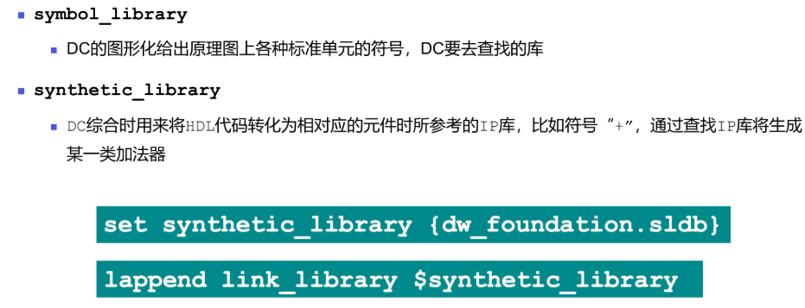

10.DC的启动配置文件
大家在用DC做综合的时候，会涉及到很多库文件的设置，对吧？为了方便团队管理，特别是当很多人一起做一个大项目的时候，我们需要一种统一的方式来管理这些库的设置，这样可以避免每个人设置得不一样导致一些问题。这就引出了咱们今天要讲的“DC Startup File”，也就是DC的启动配置文件。
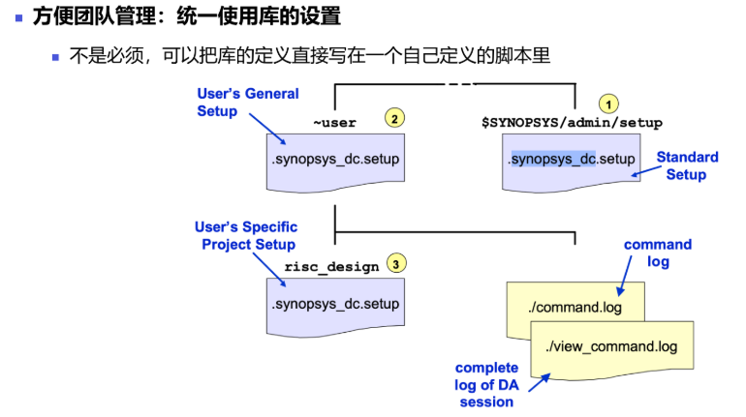

你看这张图，它展示了DC在启动时会去查找和加载几种不同的 `.synopsys_dc.setup` 文件。这些文件里就包含了我们对库路径、目标库、链接库等等的设置。 DC会按照一个特定的顺序来加载这些配置文件，并且后面的设置会覆盖掉前面文件中相同的设置。我们来看看这个顺序： 首先，DC会去看一个全局的、标准的位置，就是图中标号1的地方，通常是安装路径下的 `$SYNOPSYS/admin/setup` 目录里的 `.synopsys_dc.setup` 文件。这个文件一般是由管理员来维护的，保证整个团队有一个统一的基础配置。 接着，它会查找你个人用户主目录下的 `.synopsys_dc.setup` 文件，也就是图标号2的 `~user/.synopsys_dc.setup`。这个文件允许你根据自己的习惯做一些通用的个人设置，它会覆盖掉全局设置中相应的部分。 最后，DC还会查找你当前工作项目目录下的 `.synopsys_dc.setup` 文件，比如图中标号3的 `risc_design/.synopsys_dc.setup`。这个文件是针对具体项目进行设置的，它的优先级最高，会覆盖前面两个文件中所有相同的设置。这样做的好处是，不同的项目可能需要不同的库版本或者特定的设置，通过这种方式就可以很灵活地管理了。 当然啦，这些 `.synopsys_dc.setup` 文件也不是强制要求必须使用的。你完全可以把所有库的定义和设置都写在你自己的综合脚本里面，这也是一种常见的方式。使用启动文件主要是为了方便管理和统一规范。 另外，大家注意右下角，还提到了 `command.log` 和 `view_command.log`。这些是DC在运行过程中生成的日志文件，它们会记录你执行过的命令以及DC的输出信息，这对于我们调试问题或者回顾操作过程是非常有帮助的。这个 `complete log of DA session` 就是指整个设计自动化会话的完整日志。
我们现在看到的是关于 $synopsys/admin/.synopsys_dc.setup这个文件的说明。
这个文件非常关键，它是 Design Compiler (DC) 在启动时会去查找和执行的一个配置文件。 具体来说，这个文件通常存放在你 Synopsys 安装目录下的 `admin` 文件夹里。你可以把它理解成一个全局的配置文件。当 DC 启动的时候，它会按照一定的顺序去加载好几个 `startup` 文件，而这个位于 `$SYNOPSYS/admin/` 目录下的 `.synopsys_dc.setup` 文件，是这几个启动文件中最先被执行的。
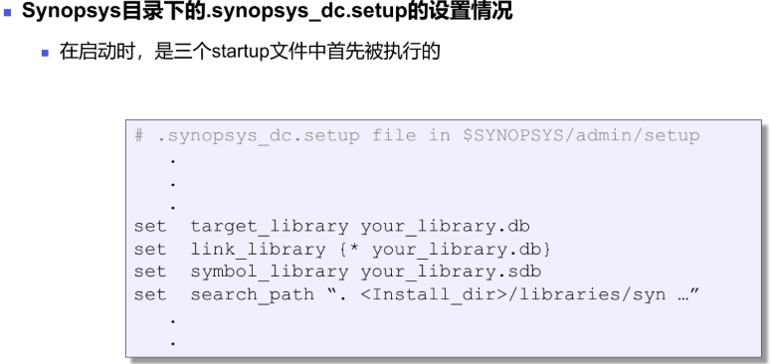

那么这个文件里面通常会设置些什么呢？我们可以看到右边代码区域给出了一个例子。 比如，`set target_library your_library.db`，这句命令就是用来指定默认的目标工艺库。也就是说，如果你没有在后续的脚本中特别指定，DC 就会用这里设置的库来进行逻辑综合，把你的 RTL 代码映射到这个库里的标准单元。 接着是 `set link_library { your_library.db}`，这句是设置链接库。链接库的作用是帮助 DC 解析设计中引用到的所有模块，包括目标工艺库本身，以及一些预先设计好的、不需要再综合的硬核（hard macro）或者 IP 核，比如存储器（memory）、PLL 等等。这里的星号 `` 通常表示包含所有已加载的设计，再加上后面指定的 `your_library.db`。 然后是 `set symbol_library your_library.sdb`，这个是设置符号库。符号库主要用于 DC 的图形用户界面（GUI），比如 Design Vision，它能让 DC 在图形界面上正确显示各种标准单元的符号。 最后一句 `set search_path ". /libraries/syn ..."` 是设置搜索路径。当 DC 需要查找库文件或者其他设计文件时，它就会到这些指定的路径下去寻找。这里 `.` 代表当前工作目录，`/libraries/syn` 通常指向 Synopsys 安装目录下存放标准库的路径。 总的来说，这个 `$synopsys/admin/.synopsys_dc.setup` 文件提供了一个在整个 Synopsys 环境中进行统一库设置和路径配置的方式。因为它是最先被执行的，所以在这里进行的设置可以被认为是全局的默认设置，但也要注意，它也可能被后续加载的其他 `setup` 文件（比如用户家目录下的或项目目录下的 `.synopsys_dc.setup` 文件）中的同名设置所覆盖。所以，理解这些启动文件的加载顺序是很重要的。
工作目录下的这个 `.synopsys_dc.setup` 文件，它是我们之前提到的三个 `setup` 文件中最后一个被执行的。
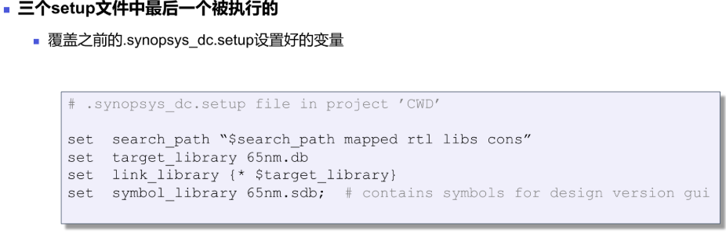

这一点非常重要，因为它意味着，如果在这个文件里设置了某些变量，而这些变量在之前的 `$SYNOPSYS/admin` 目录下的 `setup` 文件或者用户家目录下的 `setup` 文件中也设置过，那么当前工作目录下的这个文件里的设置会覆盖掉之前的设置。也就是说，它的优先级是最高的，它说了算。 你看这里的例子代码，它首先注释了这是一个在项目当前工作目录（CWD）下的 `.synopsys_dc.setup` 文件。 然后，它设置了 `search_path`，这里是在原有的 `search_path` 基础上又添加了 `mapped`、`rtl`、`libs` 和 `cons` 这些路径。 接着设置了 `target_library` 为 `65nm.db`，这表明这个项目可能针对的是65纳米的工艺。 `link_library` 设置为 `{ $target_library}`，意思是链接所有的模块，并且包括了刚才设置的 `target_library`。 最后，`symbol_library` 也设置成了 `65nm.sdb`，并注释说明这个库包含了设计版本图形界面（GUI）所需要的符号。 所以，这个文件通常用来定义特定项目独有的设置，确保项目使用的是最准确、最适合当前设计的库和路径。

- 综合流程

6.1 代码读入
现在我们正式进入第一个环节：代码读入。在数字芯片设计流程中，我们首先要把描述电路功能的RTL代码，也就是用硬件描述语言写的代码，让综合工具能够理解。 那么，怎么把这些RTL代码读到像Design Compiler这样的综合工具里呢？这一页就给我们展示了最基本的命令。 大家看，我们通常会在一个命令行环境下操作DC。这个 `UNIX% dc_shell-t` 就表示我们启动了DC的命令行界面，然后提示符会变成 `dc_shell-t >`，我们就在这个提示符后面输入各种命令。
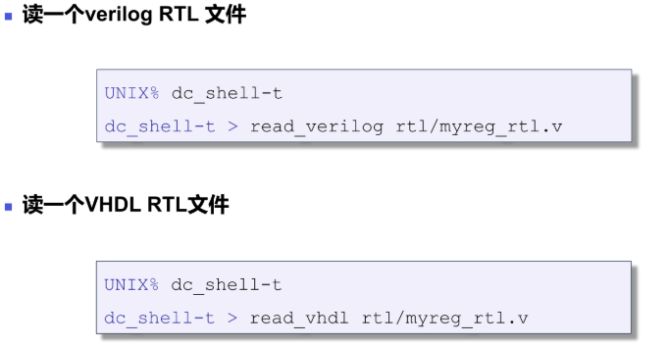
如果我们要读入的是一个用Verilog语言写的RTL文件，比如屏幕上这个例子，文件名叫 `myreg_rtl.v`，它存放在当前目录下的 `rtl` 文件夹里。那么，我们就用 `read_verilog` 这个命令，后面跟上文件的路径和名字，就像这样：`read_verilog rtl/myreg_rtl.v`。敲回车之后，DC就会把这个Verilog文件加载进来。 类似地，如果我们的RTL代码是用VHDL语言写的，看下面这个例子。假设这个VHDL文件名也是 `myreg_rtl.v`（实际项目中VHDL文件后缀通常是 `.vhd` 或者 `.vhdl`，这里我们跟着例子走，工具可能通过文件内容或者其他方式来识别）。那么，对应的命令就是 `read_vhdl`。我们就在提示符后面输入 `read_vhdl rtl/myreg_rtl.v`，DC就能够读取这个VHDL文件了。 所以，`read_verilog` 和 `read_vhdl` 就是我们向DC工具输入设计文件的两个核心命令，根据你使用的硬件描述语言不同来选择。这是开始后续所有综合工作的第一步。
当我们的设计变得比较复杂的时候，通常不会把所有的代码都写在一个文件里，对吧？我们会进行所谓的‘层次化设计’。 大家看左边这个图，它展示的就是一种层次化的设计方式。最顶层有一个模块，叫做`MY_TOP`，它定义在`TOP.v`这个文件里。在这个`MY_TOP`模块里面呢，它例化了两个子模块，分别是`MY_A`和`MY_B`。而这两个子模块`MY_A`和`MY_B`，它们各自的代码又分别写在了`A.v`和`B.v`这两个文件里。你看，这就是把一个大的设计拆分成了几个小块，分别放在不同的文件里，这样管理起来会比较方便。 当然，还有另一种方式，就是右边这个图展示的。我们可以把所有的模块，包括`MY_A`、`MY_B`以及例化它们的`MY_TOP`，全部都写在同一个`.v`文件里面，比如这里叫做`TOP_hier.v`。这种方式也是可以的，只是代码组织形式不一样。 那么，现在问题就来了。当我们用DC，也就是Design Compiler这个工具去读入这些Verilog文件的时候，不管是左边这种分成了多个文件的情况，还是右边这种合并在一个文件里的情况，DC怎么知道哪一个模块才是我们最终想要综合的顶层模块呢？它怎么确定哪个是‘老大’呢？这就是下面提出的问题：“DC读入这些Verilog文件，哪个会是顶层文件呢？”这个问题很关键，因为DC后续的综合操作都是围绕着这个顶层设计来进行的。
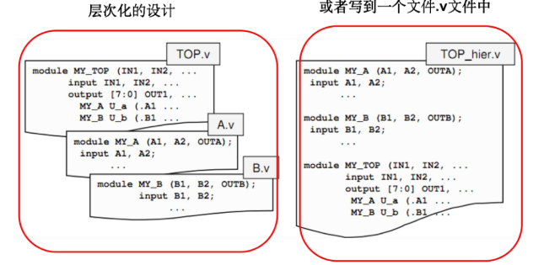
我们上一页学习了怎么把RTL代码读进来，特别是对于有层次结构的设计，我们有不同的读入方法。那么读进来之后呢？DC怎么知道我们要对哪个模块进行综合呢？这就需要我们来设置当前需要综合的设计，并且把所有的设计和库组件都连接起来。
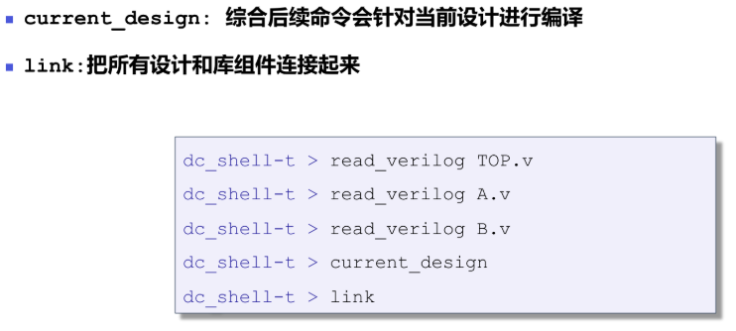

首先，我们来看 `current_design` 这个命令。它的作用，顾名思义，就是用来指定或者确认当前我们要进行操作的设计是哪一个。你想啊，一个项目里可能会有很多个模块，我们得告诉DC，哪个是我们要处理的顶层设计，或者说，当前工作的焦点是哪个设计。一旦设置好了 `current_design`，后续的综合、分析、优化这些命令，就都会针对这个你指定的“当前设计”来进行。 比如，在页面下方的例子里，我们先用 `read_verilog` 命令分别读入了 `TOP.v`，`A.v` 和 `B.v` 这三个文件。读完之后，我们就需要确定哪个是我们的顶层设计。假设 `TOP.v` 文件中定义了一个名为 `MY_TOP` 的模块，这就是我们整个设计的顶层，那么我们就需要执行类似 `current_design MY_TOP` 这样的命令，来明确告诉DC，“`MY_TOP` 是我接下来要操作的主角！” 课件上的例子中写的是 `dc_shell-t > current_design`，如果这个命令后面没有跟具体的设计名称，它通常是用来查询当前DC认为的顶层设计是哪一个。在实际操作中，我们更常用的是 `current_design 设计名` 这种形式来主动设置顶层。 确定了当前要操作的设计之后，接下来一个非常关键的步骤就是执行 `link` 命令。`link` 命令是干什么的呢？它的主要任务就是把所有已经读入到DC中的设计模块，以及我们之前可能加载的工艺库里面的各种标准单元（比如与非门、触发器这些），根据它们在设计中的实际引用关系，把它们都“链接”起来，或者叫做“解析”它们的连接关系。 你想想看，一个复杂的设计通常是由很多个子模块互相调用、互相连接组成的。`link` 命令就会去检查这些模块之间的接口是怎么连的，哪个模块实例化了哪个模块，确保所有的引用都是有效的，能够找到对应的定义。它会把这些零散的模块和库单元整合起来，构建出一个完整的设计层次结构。如果在这个过程中，DC发现某个模块被引用了，但是找不到这个模块的定义（比如你忘了读某个RTL文件），那么 `link` 命令就会报错，提示你设计不完整。 所以，在例子里，当我们读入了所有的Verilog文件，并且通过 `current_design` （或者根据读入顺序的默认规则）确定了顶层设计之后，执行 `link` 命令。DC就会把 `TOP.v`, `A.v`, `B.v` 中定义的模块以及相关的库单元，按照它们之间的连接关系，整合成一个统一的、可供后续综合的设计网表。这个步骤是后续所有综合优化的基础，非常重要。简单来说，`current_design` 是选定目标，`link` 则是把所有相关的部分都组装起来。
除了之前我们讲过的 `read_verilog` 命令，我们还可以用 `analyze` 和 `elaborate` 这两个命令组合起来读入RTL设计，这也是一种更推荐的方式。
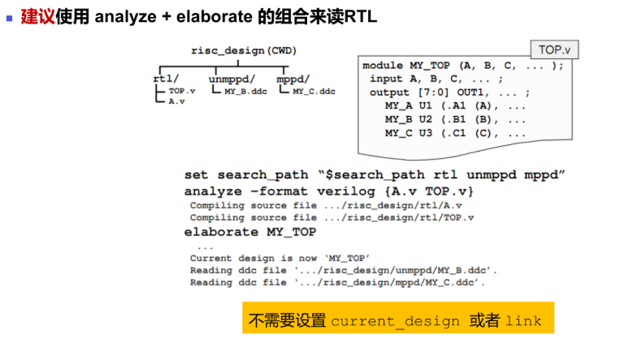
大家看这个例子。首先，想象一下你的设计文件可能分布在不同的文件夹里。比如这里有个 `risc_design` 的项目目录，下面有 `rtl` 文件夹放Verilog源代码，像 `TOP.v` 和 `A.v`。还有 `unmppd` 和 `mppd` 这样的文件夹，里面可能放了一些预编译好的模块，比如 `MY_B.ddc` 和 `MY_C.ddc`。这个 `.ddc` 文件是 Design Compiler 特有的一种中间格式文件，可以加快后续的编译速度。 第一步，我们用 `set search_path` 命令来设置搜索路径。这个命令告诉DC工具去哪些文件夹里寻找它需要的文件。这里把 `rtl`、`unmppd`、`mppd` 都加进去了，这样工具就能找到 `A.v`、`TOP.v` 还有那些 `.ddc` 文件了。 第二步，执行 `analyze -format verilog {A.v TOP.v}`。`analyze` 命令的作用是分析源代码，进行语法检查，并把代码转换成DC内部的一种中间格式，但它还不会把整个设计层级构建起来。这里我们分析了 `A.v` 和 `TOP.v` 这两个Verilog文件。你可以看到工具的输出信息会提示 `Compiling source file ...`。 第三步，执行 `elaborate MY_TOP`。`elaborate` 命令才是真正构建设计层级的步骤。它会根据你指定的顶层模块名，比如这里的 `MY_TOP`，把所有相关的子模块、库单元等等都实例化并且连接起来，形成一个完整的设计层次结构。在这个过程中，如果 `MY_TOP` 里面例化了 `MY_A`，它会用刚才 `analyze` 过的 `A.v`；如果例化了 `MY_B` 和 `MY_C`，并且在搜索路径下找到了对应的 `.ddc` 文件，它就会直接读取这些预编译好的 `.ddc` 文件，就像这里显示的 `Reading ddc file .../risc_design/unmppd/MY_B.ddc'`。 使用 `analyze` 和 `elaborate` 这种组合的好处是什么呢？大家看最下面黄色框里的提示：“不需要设置 `current_design` 或者 `link`”。也就是说，当你 `elaborate` 一个顶层设计后，这个顶层设计会自动成为当前设计 (current design)，并且相关的链接工作也已经完成了，就不需要再像之前用 `read_verilog` 那样，读完所有文件后再手动执行 `current_design` 来指定顶层，然后再执行 `link` 命令来连接了。这样是不是更方便一些呢？
还有一个很重要的步骤，就是对整个设计进行一次全面的健康检查。这个检查呢，我们就可以用到 `check_design` 这个命令。 这个 `check_design` 命令啊，它会非常仔细地检查我们设计中的连通性和结构性问题。
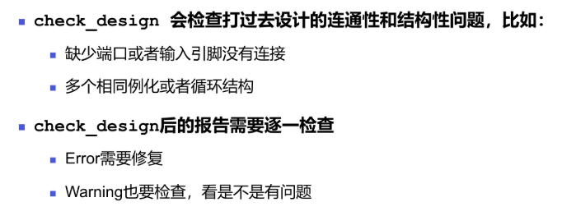
你想想，如果你的电路设计好了，但是某个重要的信号线断了，或者某个模块的输入没接上，那肯定不行，对吧？`check_design` 就能帮你发现这些问题。比如，它会告诉你，哎，你这个地方少了个端口，或者哪个输入引脚根本就没有连接任何信号。 还有一种情况，比如说你在设计中例化了好几个一模一样的模块，或者不小心搞出了一个循环结构——就是信号A依赖信号B，信号B又回头依赖信号A，像这样绕圈圈的情况，`check_design` 也能把这些指出来。这些都是潜在的风险点，不处理好的话，设计可能就无法正常工作。 当 `check_design` 跑完之后啊，它会给我们一份报告。这份报告我们可得瞪大眼睛好好看看，不能放过任何蛛丝马迹。报告里面一般会有两种信息，一种是 Error，也就是错误。看到Error，同学们，那没得说，必须马上修复！这些错误不解决，后面的综合、实现流程可能就卡住了，或者就算勉强跑完，结果也是错的。 另一种呢，是 Warning，警告信息。对于 Warning，我们也不能掉以轻心。虽然它可能不会直接让编译停下来，但它通常在提醒我们，设计里有些地方可能不太规范，或者存在潜在的风险。所以，每一个 Warning 都要仔细分析，看看它到底在说什么，是不是真的有问题。如果是，那也要及时处理。 所以说，这个 `check_design` 非常关键，它能帮我们在早期就发现问题、解决问题，避免后面返工，省时省力。大家在实际操作中一定要重视这个步骤。

6.2 设计环境设置

1.设计环境
为了让综合工具能够准确地评估和优化我们的设计，我们需要告诉它，这个设计将来会工作在什么样的外部和内部环境下。这张图就展示了我们需要设置的几个关键环境因素。
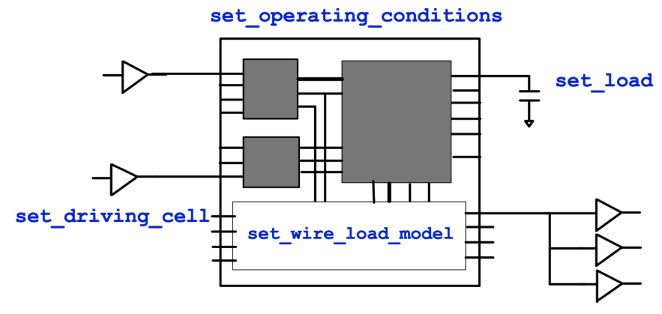
首先，我们看图的左边，这里标着 `set_driving_cell`。这个命令是用来告诉综合工具，我们设计的输入端口是由什么样的外部逻辑单元来驱动的。比如说，是被一个反相器驱动，还是一个与非门，或者其他更复杂的单元？不同的驱动单元，它们的驱动能力是不一样的，这会直接影响到输入信号到达我们设计内部时的波形和转换时间。 再看图的右边，有一个 `set_load` 命令。这个命令是用来定义我们设计的输出端口将会连接到多大的外部负载。这个负载通常是以电容的形式存在的。比如，我们的输出信号可能要去驱动好几个其他的逻辑门，或者连接到一段比较长的走线，这些都会形成一定的电容负载。这个负载的大小，会显著影响我们输出信号的延迟。 接下来看图的中间部分，表示的是我们设计内部的逻辑和它们之间的连线。在实际的芯片里，这些连线并不是理想的导体，它们有自身的电阻和电容，这些寄生参数会造成信号在连线上传输时的延迟，也就是线延迟。在综合阶段，我们通常还没有进行物理布局布线，所以不知道这些连线的确切长度和特性。这个时候，我们就需要用到 `set_wire_load_model` 这个命令。它允许我们选择一个线负载模型，这个模型会根据一些经验数据，比如扇出数量，来估算连线的负载和延迟。 最后，还有一个非常重要的环境设置是 `set_operating_conditions`，它设定的是芯片工作时的工艺、电压和温度条件。为什么这个重要呢？因为半导体器件的特性，比如晶体管的开关速度，对这些工作条件非常敏感。例如，在高温、低电压这种比较差的条件下，电路的延迟会变大；反之，在低温、高电压的条件下，电路速度会变快。综合工具需要知道这些信息，才能正确地计算电路的时序。 总而言之，通过 `set_driving_cell`、`set_load`、`set_wire_load_model` 和 `set_operating_conditions` 这些命令，我们就为综合工具提供了一个相对完整和准确的设计工作环境描述。只有这样，综合工具才能进行有效的时序分析和逻辑优化，从而得到满足我们设计要求的电路。环境设置的命令可参考第四章时序约束中一些IO输入输出环境、线负载和pvt的约束命令。

2.多个工艺库
我们知道，芯片在实际工作的时候，会受到各种环境因素和制造工艺偏差的影响，比如温度、电压以及工艺角（Process Corner）的变化。这些因素都会导致芯片的性能，特别是运行速度，发生波动。为了确保我们的设计在各种可能的条件下都能稳定可靠地工作，芯片库的供应商（Vendor）通常会提供多个工艺库。这些不同的工艺库就定义了芯片可能遇到的各种情况。
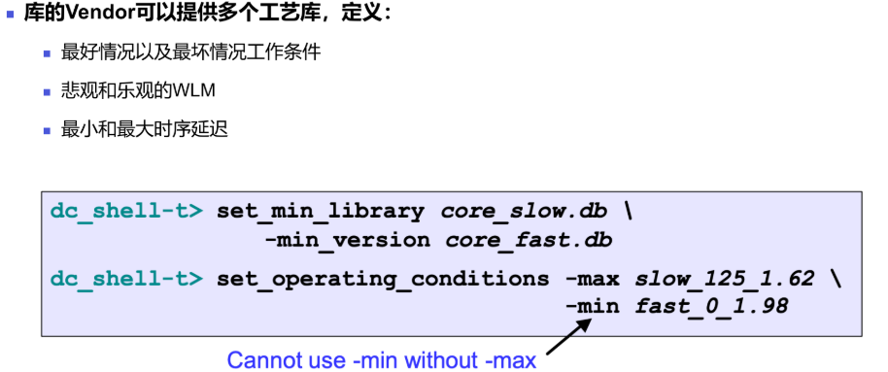
具体来说，这些库会定义： 第一点，“最好情况以及最坏情况工作条件”。什么是最好情况呢？就是指芯片性能表现最佳的状态，比如说工艺参数偏向快速（fast process），工作电压比较高，而温度比较低。这种条件下，电路的延迟最小，信号传输最快。反过来，最坏情况就是指芯片性能表现最差的状态，比如工艺参数偏向慢速（slow process），工作电压比较低，而工作温度比较高。这种条件下，电路的延迟最大。我们的设计需要在这两种极端情况下都进行分析，以保证时序的稳健性。 第二点，“悲观和乐观的WLM”，也就是线负载模型 (Wire Load Model)。我们之前提到过，线负载模型是用来在布局布线之前预估连线带来的电阻电容（RC）延迟的。悲观的线负载模型可能会给出相对较大的预估延迟值，而乐观的模型则给出较小的预估值。根据分析的目标（比如是检查建立时间还是保持时间），我们可能会选用不同的线负载模型。 第三点，“最小和最大时序延迟”。这直接关系到我们进行静态时序分析（STA）时的两个关键检查点：建立时间（setup time）和保持时间（hold time）。最大时序延迟通常用于建立时间分析，确保数据在时钟有效沿之后足够长的时间内保持稳定。而最小时序延迟则用于保持时间分析，确保数据在时钟有效沿之后不会变化太快。 那么，在 Design Compiler 这个工具里，我们如何指定和使用这些不同的工艺库和工作条件呢？大家请看下面这两个命令示例。 第一个命令是 `set_min_library`。看这个例子：`dc_shell-t> set_min_library core_slow.db \ -min_version core_fast.db`。这个命令是用来指定在进行最小延迟分析（通常是为了检查保持时间，hold time）时，工具应该使用哪个库文件。这里的 `core_slow.db` 文件，通常是我们之前通过 `target_library` 指定的主库，它包含了典型或者最坏情况的参数，主要用于最大延迟分析（setup time）。而通过 `-min_version` 这个选项指定的 `core_fast.db` 文件，则是专门为最小延迟分析准备的，它包含了最好情况下的时序信息。这样，工具就能根据不同的分析需求调用相应的库数据。 第二个命令是 `set_operating_conditions`。这个命令我们之前也接触过，它是用来设置芯片工作条件的。看这个例子：`dc_shell-t> set_operating_conditions -max slow_125_1.62 \ -min fast_0_1.98`。这里，`-max` 参数后面跟着的是最坏工作条件的名称，比如 `slow_125_1.62`。这个名称通常是在工艺库文件中预先定义好的，它可能代表了慢速工艺角、125摄氏度的高温以及1.62伏的低电压这样一种组合。相应地，`-min` 参数后面跟着的是最好工作条件的名称，比如 `fast_0_1.98`，它可能代表了快速工艺角、0摄氏度的低温以及1.98伏的高电压。通过这样设置，DC在进行时序分析和优化时，就会同时考虑这两种极端的工作条件，确保设计在这两种条件下都能满足时序要求。 这里有一个非常重要的注意事项，大家看幻灯片下面这个蓝色字体的提示：“Cannot use -min without -max”。这句话是什么意思呢？就是说，当你在 `set_operating_conditions` 命令中使用 `-min` 参数来指定最好工作条件时，你必须同时使用 `-max` 参数来指定最坏工作条件。这两个参数通常是需要成对出现的，你不能只单独使用 `-min` 而不指定 `-max`。这一点大家在使用时要特别注意。

6.3 设计规则约束
设计规则约束是咱们在用 Design Compiler 进行综合的时候，一个非常非常重要的概念。DC，也就是 Design Compiler，它会把这些设计规则放到最高的优先级去考虑。也就是说，它在优化电路的时候，首先要保证不能违反这些规则，然后才去考虑其他的优化目标，比如时序啊，面积啊等等。
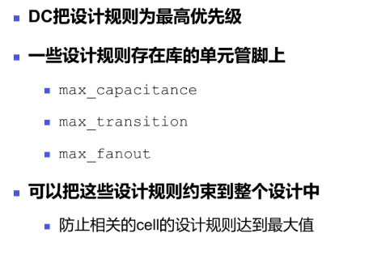
那么这些设计规则具体体现在哪里呢？很多时候，它们是定义在工艺库的单元（cell）的管脚（pin）上的。比如说，我们看到这里列举了几个常见的：`max_capacitance`，就是最大电容负载约束，规定了一个单元的输出管脚能驱动的最大电容是多少。还有 `max_transition`，指的是最大信号翻转时间，也就是信号从高电平变到低电平，或者从低电平变到高电平所允许的最长时间。以及 `max_fanout`，也就是最大扇出，规定了一个输出管脚可以连接的输入管脚的数量。这些都是库里面针对每个单元的特性规定好的。 我们不仅可以在单个单元上看到这些约束，更重要的是，我们可以把这些设计规则约束应用到整个设计当中去。这样做的好处是什么呢？主要就是为了防止设计中相关的单元，它们的一些参数，比如驱动能力啊，信号变化速度啊，不会超出库里定义的最大允许值。这样才能保证我们最终综合出来的电路是可靠的，能够正常工作的。
设计规则的约束可参考第四章时序约束的内容。

6.4 时序约束
此处时序约束的内容与第四章STA的时序约束内容基本一致，包括一些时序约束的命令也是相同的。可参考第四章的内容（对应附件电子书的第六章）

6.5 异步时钟的处理
我们来看一下多个异步时钟设计。大家看到这个图啊，我们的设计模块 "TO_BE_SYNTHESIZED" 里面用的是 CLKC 这个时钟，但是呢，它外部的电路，比如左边的输入可能受到 CLKA、CLKB 的影响，右边输出连接的逻辑又分别由 CLKD 和 CLKE驱动。
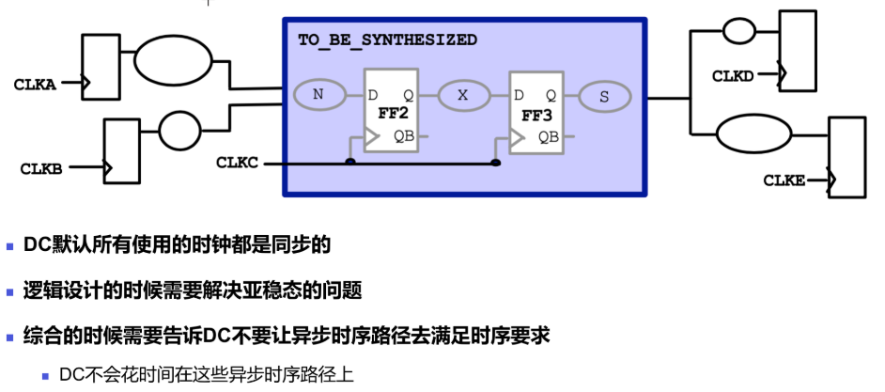

这些时钟 CLKA, CLKB, CLKC, CLKD, CLKE 它们之间很可能就是异步的，也就是说它们的相位关系是不固定的，甚至频率都可能不一样。 那么，在进行综合的时候，比如用 Design Compiler (DC) 这个工具，它有一个默认行为，就是它会认为你设计中用到的所有时钟都是同步的。如果它们是异步的，而我们没有特别指定，DC 就会错误地尝试去满足这些异步路径间的时序，这显然是不对的，也会浪费综合的时间。 当我们的逻辑设计中存在这种跨异步时钟域的数据传输时，一个非常重要的问题就是亚稳态。大家还记得亚稳态吗？就是数据在变化的时候，恰好被另一个异步时钟的沿采到了，那么触发器的输出可能会在一段时间内处于一个不确定的状态，既不是0也不是1，这就可能导致逻辑错误。所以，在逻辑设计层面，我们是需要通过特定的同步电路，比如两级触发器同步器，来解决亚稳态问题的。 因此，在综合的时候，我们就必须明确地告诉DC，哪些路径是异步时序路径。我们要告诉它：“嘿，这条路是异步的，你不用去管它的时序要求，不要试图去优化它，让它满足像同步路径那样的时序约束。” 这样做之后呢，DC就不会在这些它本身也无法保证时序的异步路径上花费额外的综合时间去进行优化了，从而能更专注于真正需要优化的同步路径。

6.7 约束检查
设计里头要是有些路径的约束没加好，或者加得不对，那么在做时序分析的时候，这些路径就会被工具标记出来，出现在违例报告里，告诉我们这儿有问题了。 那我们怎么提前知道哪些路径可能存在约束问题呢？就可以用这个 `check_timing` 命令。它会帮我们检查整个设计，看看有没有路径是完全没有约束的，或者约束得不完整、不恰当。找到了这些有问题的路径之后，我们就能回去补充或者修改约束，把这些问题修复掉，这样设计才能更可靠。大家看，在DC shell里，直接输入 `check_timing` 就能运行这个检查了。
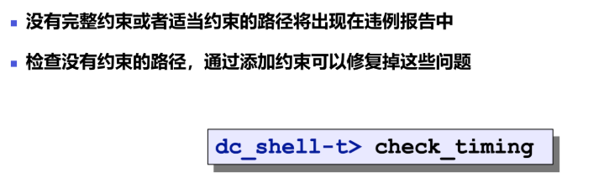

6.8 环境描述实例
这里我们看到的是一个脚本文件的例子，这个脚本文件呢，就是用来告诉综合工具，我们设计的工作环境和时序要求是怎样的。这跟我们之前提到的那些具体参数是对应的。
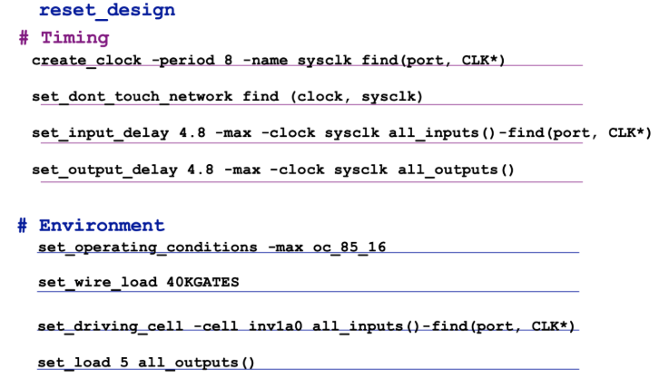
脚本的开头用了一个`reset_design`命令。这个命令就像我们开始新工作前整理一下桌面一样，它会清除掉之前可能存在的旧的设计设置，确保我们从一个干净的状态开始配置。 接下来，脚本分成了两个主要部分，用`#`号注释标出来了，一个是`Timing`，也就是时序相关的设置，另一个是`Environment`，也就是环境相关的设置。 我们先看`Timing`部分： 第一个命令是`create_clock -period 8 -name sysclk find(port, CLK)`。这个命令是用来定义我们系统中的主时钟。`-period 8`说明这个时钟的周期是8纳秒，这对应着125兆赫兹的频率。`-name sysclk`给这个时钟取了个名字叫`sysclk`。`find(port, CLK)`这部分是说，这个时钟信号是从那些名字以`CLK`开头（比如CLK, CLKIN等）的输入端口进来的。 然后是`set_dont_touch_network find (clock, sysclk)`。这个命令告诉综合工具，对于我们刚刚定义的`sysclk`这个时钟网络，你不要去动它，不要去优化它。因为时钟网络通常是我们自己精心设计好的，不希望工具随意更改。 接下来是`set_input_delay 4.8 -max -clock sysclk all_inputs() -find(port, CLK)`。这个命令设置了输入信号的延迟。`-max 4.8`表示输入数据相对于`sysclk`时钟沿，最晚会在4.8纳秒之后到达芯片的输入管脚。这里的`all_inputs()`指的是所有的输入端口，而后面的`-find(port, CLK)`通常是为了从`all_inputs()`中排除掉时钟输入端口自身，因为时钟端口不需要设置输入延迟。回顾一下，如果时钟周期是8纳秒，外部路径占了4.8纳秒，那么留给芯片内部逻辑处理这个输入数据的时间就是8减去4.8，也就是3.2纳秒，这正好是我们之前练习里说的，输入逻辑占用40%时钟周期的时间。 类似的，`set_output_delay 4.8 -max -clock sysclk all_outputs()`是设置输出信号的延迟。它表示芯片的输出数据，在下一个时钟沿到来之前，外部电路至少需要4.8纳秒的时间来稳定和采样这个数据。所以，我们芯片内部的逻辑必须在时钟沿之后的3.2纳秒（也就是8减去4.8）内把数据准备好送到输出端口。 看完了时序部分，我们再来看`Environment`环境设置部分： 第一个是`set_operating_conditions -max oc_85_16`。这个命令用来设置芯片工作时的最差工艺角、电压和温度条件。这里的`oc_85_16`通常代表一个预先在库里定义好的条件组合，比如我们练习中提到的85摄氏度和1.6伏电压下的最差情况。 然后是`set_wire_load 40KGATES`。这是设置连线负载模型。`40KGATES`表示选择一个针对大概4万门规模设计的连线负载模型。综合工具会用这个模型来估算芯片内部连线的电阻电容，从而估算连线延迟。 接下来是`set_driving_cell -cell inv1a0 all_inputs() -find(port, CLK)`。这个命令定义了驱动我们芯片输入管脚的外部单元是什么。这里指定的是一个名为`inv1a0`的反相器。这样综合工具就能更准确地模拟输入信号的转换时间或边沿速率。同样，这里的`all_inputs() -find(port, CLK)`也是指除了时钟输入外的所有输入端口。 最后是`set_load 5 all_outputs()`。这个命令是告诉综合工具，我们芯片的所有输出端口，它们驱动的外部负载大概是多大。这里设置的是5个单位，根据上一页的练习，这个单位应该是pF，也就是5皮法。 总的来说，这个脚本就是把我们设计所处的“宏观环境”——包括时钟特性、外部信号的到达和需要时间、芯片的工作温度电压、以及连线和外部负载的特性——都清晰地描述给综合工具，这样工具才能做出更符合实际情况的综合和优化。

- 结果分析和优化
  - 编译流程

1.编译命令
DC Expert 版本中，我们经常会用到一种叫做“two-pass compile”，也就是两阶段编译的策略来对设计进行综合。
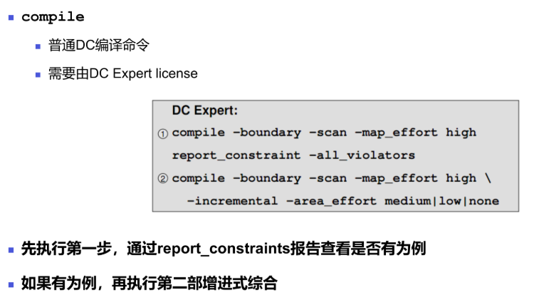
我们看到的 `compile` 命令，就是 Design Compiler 里最核心的综合指令。要注意的是，要使用 DC Expert 的一些高级功能，包括这里提到的两阶段编译方法，通常是需要 DC Expert license 支持的。 那么这个两阶段编译具体是怎么做的呢？大家可以看这个例子。 第一步，我们执行 `compile -boundary -scan -map_effort high`。这条命令是什么意思呢？ `-boundary` 指的是进行边界优化，工具会尝试优化模块边界的逻辑。 `-scan` 是告诉工具，在综合的时候要考虑到设计后续会插入扫描链以方便测试，所以要预留相关的路径和逻辑。 `-map_effort high` 这个选项是让 DC 在做逻辑映射到工艺库标准单元的时候，使出最大的力气去优化，通常目标是达到最好的时序性能。 执行完这第一步编译之后，我们会紧接着用 `report_constraint -all_violators` 这个命令。它的作用是生成一个报告，把所有不满足约束的地方，也就是我们常说的 "violation"，都列出来。这样我们就能清楚地知道设计初步综合后存在哪些问题。 好，如果通过第一步的报告，我们发现设计中确实存在违例，比如说时序不满足要求，那就要进行第二步了。 第二步的编译命令是 `compile -boundary -scan -map_effort high \ -incremental -area_effort medium|low|none`。 大家注意，这个命令和第一步相比，除了保留了 `-boundary`、`-scan` 和 `-map_effort high` 这些选项外，还增加了 `-incremental` 和 `-area_effort`。 `-incremental` 这个选项非常关键，它表示进行的是“增量编译”。也就是说，DC 不会把整个设计从头到尾再重新综合一遍，而是基于第一步的结果，有针对性地对那些存在违例的路径或者需要进一步优化的部分进行调整和优化。这样做的好处是可以显著减少编译时间，提高效率。 `-area_effort` 后面跟着 `medium`、`low` 或者 `none`，这是用来控制在增量编译时对芯片面积的优化努力程度。比如，如果时序通过第一轮优化后已经基本满足了，我们可能希望在第二轮优化时稍微控制一下面积的增长，就可以选择 `medium` 或者 `low` 的努力程度；如果面积非常关键，甚至可以选择 `none`，表示在这一步不太关注面积优化。 所以，整个两阶段编译的思路就是：先执行第一步完整的、高努力程度的编译，然后通过 `report_constraints` 命令仔细检查是否存在违例。如果确实有违例，那么再执行第二步的增量式综合，有针对性地去修复这些问题，并且在这一步还可以根据需要调整对面积的优化策略。这种方法可以帮助我们更有效地达到设计目标。

2.编译的优化力度
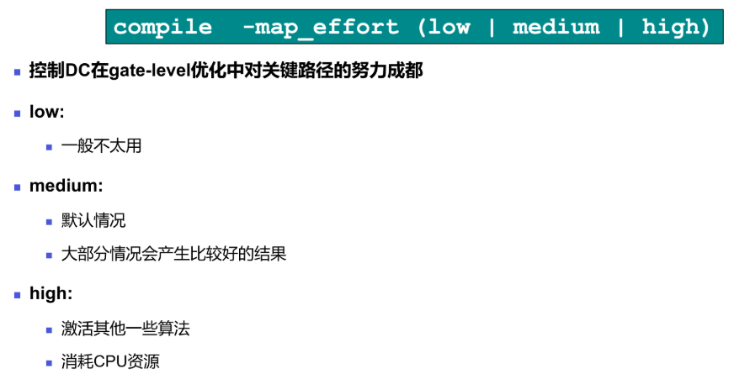
看到这个 `-map_effort` 选项了吧？它后面可以跟 `low`、`medium` 或者 `high` 这三个值。 那么这个选项是干嘛用的呢？简单来说，它就是用来控制DC，也就是我们的综合工具，在进行门级优化的时候，对那些关键路径到底要花多大“力气”去优化，或者说优化的“程度”有多深。大家可以把它想象成我们学习时候的努力程度。 首先看 `low` 这个级别。一般情况下我们不太用它。为什么呢？因为如果设置成 `low`，DC可能就不会那么尽力去优化，虽然编译速度可能会快一些，但是最后出来的电路性能，比如时序啊、面积啊，可能就不会太好。 再来看 `medium`。这个是DC默认的设置。也就是说，如果我们不特别指定 `-map_effort` 的值，DC就会按照 `medium` 的程度去努力。在大部分设计情况下，用 `medium` 就能得到一个比较令人满意的结果了，它在编译时间和优化效果之间做了一个比较好的平衡。 最后是 `high`。如果选择了 `high`，那DC就会使出浑身解数了。它会尝试激活一些更复杂的、更耗时的算法来对关键路径进行优化，力求达到最好的性能。当然，这样做的好处是可能得到更好的时序或者面积，但代价就是会消耗更多的CPU计算资源，编译时间自然也就会更长。 所以啊，选择哪个level，就需要我们根据实际情况来权衡了。是追求极致的性能，不惜花费更多时间；还是希望在合理的时间内得到一个不错的结果，这是一个需要我们在实际操作中去把握的。通常，在项目初期或者对时序要求不是特别苛刻的时候，`medium` 就够用了。但如果时序压力非常大，我们可能就需要尝试 `high` 来看看能不能有所改善。

3.编译选项
我们先来看这个 `-boundary` 选项。它是什么意思呢？它指的是边界优化。通过这个选项，工具会尝试对设计的边界进行优化，这样做的好处是可以帮助我们减少芯片的面积，并且呢，也可能降低信号的延迟。不过，这里需要注意一点，它在优化的过程中，有可能会去除掉一些输出端口，或者是一些取反的输入信号。那么这样做呢，就可能会对我们后续的验证工作产生一定的影响，所以大家在使用的时候要留意一下。
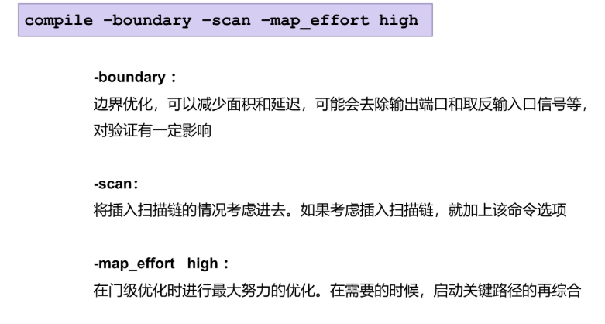
接下来是这个 `-scan` 选项。这个选项主要是告诉工具，我们要考虑插入扫描链的情况。大家知道，扫描链是DFT，也就是可测性设计中非常重要的一部分，用来提高芯片的可测试性。所以，如果你的设计流程中包含了插入扫描链这一步，那么在综合的时候，就应该把这个 `-scan` 选项加上，这样工具在优化时就会把扫描链的逻辑也考虑进去，得到一个更准确的结果。 最后我们看这个 `-map_effort high`。我们前面也提到过 `map_effort` 有不同的级别，`high` 就是最高级别。它的作用是在进行门级优化的时候，让工具尽最大的努力去优化。这意味着工具会尝试各种更复杂的算法和策略，力求达到最好的结果。特别地，当有需要的时候，它还会启动对关键路径的再次综合，也就是对那些时序最紧张的路径进行重点攻关。当然，选择 `high` 级别通常会消耗更多的CPU时间和资源，所以需要根据实际情况来权衡。

4.compile_ultra命令
`compile_ultra` 这个命令，可以说是 `compile` 命令的一个升级版，它能提供更强的综合能力，优化效果通常也更好。不过呢，要使用这个 `compile_ultra`，你需要有 DC Ultra license 和 DesignWare license 才行。 它的基本用法是 `compile_ultra` 后面跟着一些选项。
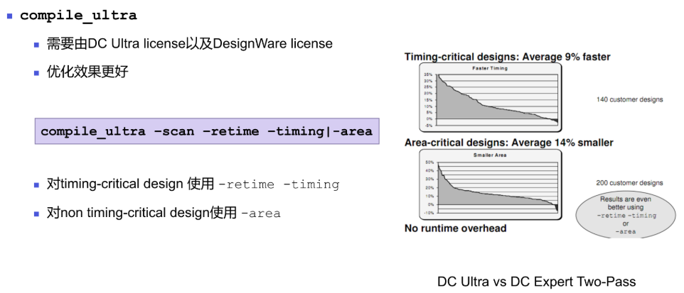
比如 `-scan`，这个我们前面提过，是考虑扫描链的。然后还有 `-retime`，这个是做寄存器重定时的，是一种重要的时序优化手段。接着是 `-timing` 和 `-area`，这两个就很直观了，`-timing` 表示主要优化时序，`-area` 表示主要优化面积。 那么具体怎么用呢？如果你的设计是时序非常关键的，那通常会用 `-retime -timing` 这组选项，工具会尽力去满足你的时序要求。如果你的设计对面积更敏感，或者时序压力不大，那就可以用 `-area` 选项，让工具去帮你把芯片做得更小。 右边这两张图就展示了 `compile_ultra` 的威力。你看上面那张图，"Timing-critical designs: Average 9% faster"，这是说对于140个客户的时序关键型设计，使用 `compile_ultra` 平均能让速度提升9%。下面这张图，"Area-critical designs: Average 14% smaller"，这是针对200个客户的面积关键型设计，平均面积能减小14%。相当可观是不是？而且大家注意图下面那行小字，"Results are even better using -retime -timing or -area"，也就是说，如果你明确指定了是优化时序还是优化面积，效果还会更好。最底下写着 "DC Ultra vs DC Expert Two-Pass"，这说明这些提升是和我们前面讲的 DC Expert two-pass compile 相比得出的结论。而且它还提到了 "No runtime overhead"，意味着这些优化不会带来额外的运行开销，这一点也很重要。所以，当资源和license允许的情况下，`compile_ultra` 是一个非常强大的选择。

5.生成输出文件
当我们完成了设计综合之后啊，就需要把综合的结果保存下来。这些保存下来的文件呢，对于后续的设计流程，比如布局布线啊，静态时序分析啊，还有仿真验证等等，都是至关重要的。 那么，通常我们会保存哪些文件呢？
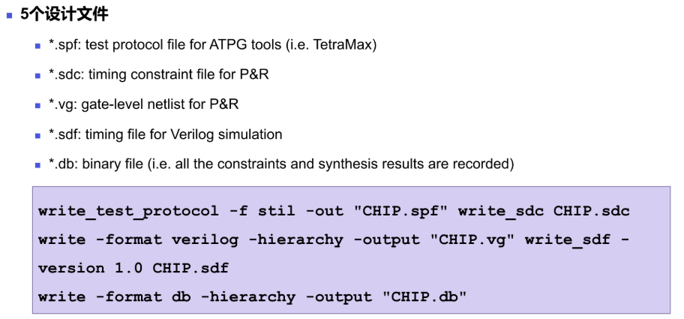
这里列举了5种非常关键的设计文件： 第一种，大家看到这个 `.spf` 文件。SPF在这里指的是Test Protocol File，是测试协议文件。这个文件主要是给ATPG，也就是自动测试向量生成工具使用的，比如大家可能听过的Synopsys的TetraMax。这个文件里面会包含测试相关的一些信息，帮助生成测试向量，用来检查芯片制造出来之后有没有缺陷。 第二种，是 `.sdc` 文件。SDC，全称是Synopsys Design Constraints，这是时序约束文件。这个文件非常非常重要！它里面定义了设计的时序要求，比如时钟周期、输入输出延迟等等。这个文件会直接被后端的布局布线工具，也就是P&R工具，拿去使用，指导P&R工具去优化时序，以满足我们的性能要求。 第三种，是 `.vg` 文件。这其实就是门级网表文件，通常是用Verilog语言描述的，所以后缀也可能是 `.v`。它表示的是我们的设计经过综合之后，转换成的由标准单元库里面的逻辑门组成的电路连接关系。这个门级网表也是给P&R工具进行物理实现的。 第四种，是 `.sdf` 文件。SDF，全称是Standard Delay Format，也就是标准延迟格式文件。这个文件里面包含了门延迟和线延迟等详细的时序信息。在我们拿到综合后的网表之后，可以用这个SDF文件和网表一起进行后仿真，也就是带时序的仿真，来验证设计的功能和时序是否都正确。 最后一种，是 `.db` 文件。这个DB文件是Synopsys自家的一种二进制格式文件。它里面打包了所有的约束信息、综合结果、库信息等等，可以说是一个非常全面的设计数据库。这种格式的优点是工具读取效率比较高，也方便在不同的Synopsys工具之间传递设计数据。 好，了解了这些需要保存的文件之后，我们怎么把它们从综合工具里写出来呢？下面就给出了一些常用的命令。 比如，要生成SPF文件，可以用 `write_test_protocol` 命令，这里 `-f stil` 是指定了STIL格式，`-out` 选项后面跟着输出文件名，像这里就是 `CHIP.spf`。 要生成SDC文件，直接用 `write_sdc` 命令，然后指定输出文件名，例如 `CHIP.sdc`。 生成Verilog门级网表呢，用的是 `write` 命令，通过 `-format verilog` 来指定输出格式是Verilog，`-hierarchy` 表示要保留设计的层次结构，`-output` 后面是输出文件名，这里是 `CHIP.vg`。 生成SDF文件，用 `write_sdf` 命令，这里还用 `-version 1.0` 指定了SDF的版本，然后是输出文件名 `CHIP.sdf`。 最后，生成DB文件，也是用 `write` 命令，`-format db` 指定格式是二进制数据库，`-hierarchy` 同样是保留层次，输出文件名是 `CHIP.db`。 所以啊，通过这些命令，我们就能把综合后的重要成果都保存为标准格式的文件，为后续的设计步骤做好充分的准备。大家在实际操作中，这些写出文件的步骤是必不可少的哦。

  - 综合结果分析

1.report_qor
这个 `report_qor` 命令呢，它的作用就是给我们提供一个关于设计综合之后“结果质量”的报告，这个 QoR 就是 Quality of Results 的缩写。
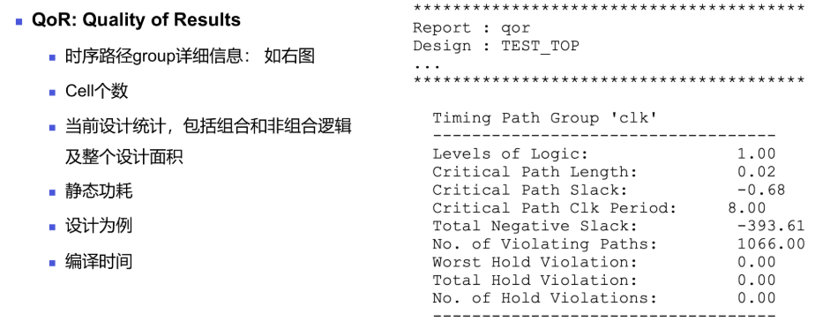
你看左边列出的这些条目，都是这个报告会包含的内容。首先是“时序路径group详细信息”，就像右边这个图里展示的一样。右边这个例子里，它显示了一个名为 `clk` 的时序路径组。在这个组里面，我们可以看到比如 `Levels of Logic`，就是逻辑级数，这里是1.00。还有 `Critical Path Length`，关键路径的长度是0.02。特别要注意的是 `Critical Path Slack`，关键路径的时序余量，这里是 -0.68。这个负数就非常关键了，它表示什么呢？对，表示有时序违例，也就是说我们的建立时间不满足要求。`Critical Path Clk Period` 是这个关键路径的时钟周期，这里是8.00。下面还有 `Total Negative Slack`，总的负时序余量，以及 `No. of Violating Paths`，有多少条路径违例了，这个例子里有1066条。这些数字能帮我们评估时序的状况。再往下看，还有关于 `Hold Violation` 的信息，包括最差的保持时间违例、总的保持时间违例和违例路径数，目前这些都是0，说明保持时间是满足的。 除了详细的时序信息，`report_qor` 还会告诉我们 `Cell` 的个数，也就是设计中总共用了多少个逻辑单元。 然后是“当前设计统计”，这里面会细分，包括了组合逻辑和非组合逻辑（主要是指时序逻辑元件，比如寄存器）的数量，以及整个设计的面积。这些数据能帮我们了解设计的规模和资源占用。 “静态功耗”也是 QoR 报告的一部分，这对于评估设计的功耗表现很重要。 “设计为例”这里通常指的是设计中存在的各种违例情况，不仅包括时序违例，可能还包括一些设计规则的违例。 最后，“编译时间”会告诉我们这次综合总共花费了多长时间。 所以，通过 `report_qor` 这个命令，我们可以对综合后的设计质量有一个非常全面的了解，尤其是在时序、面积和功耗这些关键指标上。

2.report_area
这个 `report_area` 命令啊，顾名思义，就是用来查看我们设计在综合之后所占用的面积情况的。
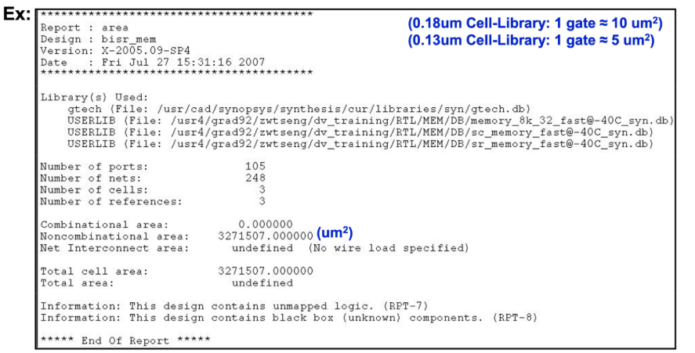
大家可以看到这个例子，它是一个面积报告。 首先，报告的头部会列出一些基本信息，比如设计的名称是 `bisr_mem`，用的是哪个版本的工具生成的报告，以及报告生成的时间。 接着往下看，`Library(s) Used` 这部分很重要，它告诉我们综合时用了哪些库文件。大家可以看到这里有 `gtech.db`，这通常是 Synopsys 工具自带的一个通用工艺库，还有一些 `USERLIB`，这些就是我们自己指定的工艺库了，比如这里看到的针对特定工艺（可能是 memory_8k_32_fast 之类的）的库文件。这些库里面定义了各种标准单元的面积、时序等信息，所以面积报告的准确性跟这些库是息息相关的。 然后是一些统计数字： `Number of ports`：就是设计有多少个输入输出端口，这里是105个。 `Number of nets`：设计中的连线数量，有248条。 `Number of cells`：单元的数量。欸，这里怎么只有3个？这通常指的是比较大的宏单元，或者特定类型的单元统计。 `Number of references`：引用的数量，也是3个。这可能说明我们的设计实例化了3个主要的模块。 接下来就是核心的面积数据了： `Combinational area`：指的是组合逻辑电路所占的面积，比如与门、或门、非门这些。在这个例子里，组合逻辑面积是0。 `Noncombinational area`：指的是非组合逻辑，主要是指时序逻辑单元，比如触发器（Flip-Flop）、锁存器（Latch），还有像RAM、ROM这些存储单元的面积。大家看，这里的非组合逻辑面积非常大，是3271507平方微米（um²）。这说明这个 `bisr_mem` 设计，很可能就是一个大的存储器模块，或者包含大量的寄存器。 `Net Interconnect area`：连线所占的面积。这里显示的是 `undefined`，并且后面括号里写着 `No wire load specified`，意思是说我们没有指定线负载模型，所以工具没法估算连线的面积。在实际流程中，为了更精确地评估面积，是需要考虑连线负载的。 `Total cell area`：总的单元面积，它就是组合逻辑面积和非组合逻辑面积的总和。因为组合逻辑面积是0，所以这里的总单元面积就等于非组合逻辑面积。 `Total area`：总面积，它应该等于总单元面积加上连线面积。但由于连线面积未定义，所以总面积这里也是 `undefined`。 报告的最后还有一些重要的 `Information`： 第一条说 `This design contains unmapped logic`，这意味着设计中还有一部分逻辑没有被成功映射到工艺库中的具体单元。这通常是个问题，需要我们去检查为什么会有未映射的逻辑。 第二条说 `This design contains black box (unknown) components`，黑盒就是指那些工具不知道内部具体实现和面积信息的模块。如果设计中有黑盒，那么面积报告肯定是不完整的，也可能会影响后续的布局布线。 大家再看右上角，这里有两个换算关系：0.18微米工艺库，1个逻辑门（gate）大约等于10平方微米；0.13微米工艺库，1个逻辑门大约等于5平方微米。这个是干什么用的呢？它可以帮助我们对面积有一个大概的感知。有时候我们评估设计规模会说多少多少“门”，通过这个换算，就能大概知道它对应到实际芯片上会占多大地方了。当然，不同工艺、不同库，这个换算值都会不一样。 总的来说，`report_area` 是我们检查综合后设计规模和成本的一个非常重要的手段。通过这个报告，我们可以了解设计的面积构成，发现潜在的问题，比如有没有未映射逻辑或者黑盒。这些信息对于后续的物理实现阶段至关重要。

3.report_constraint
`report_constraint` 这个命令，特别是加上 -all_violators这个选项之后，它会把我们设计里面所有不满足约束的地方，也就是所有的“违例”（violations），都列出来。这些约束都包括哪些呢？常见的有设计规则、建立时间、保持时间，还有面积相关的约束。
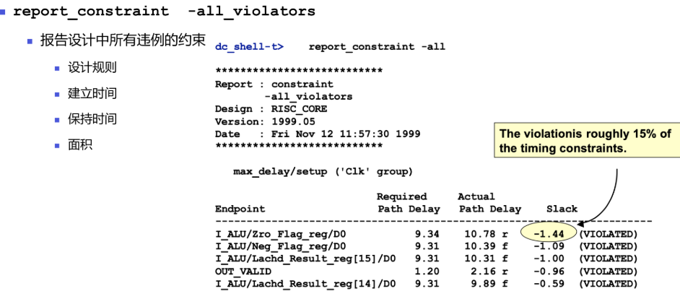
我们来看右边这个报告的例子，这是执行 `report_constraint -all` 命令后得到的一个输出。前面是一些基本信息，比如设计的名称是 RISC_CORE，版本号还有报告生成的时间。 重点是下面这个 `max_delay/setup` 部分，它是针对时钟组 'Clk' 进行的建立时间检查。表格里列出了几个有问题的路径端点 (Endpoint)。每一行代表一条路径，我们可以看到它要求的路径延迟 (Required Path Delay)，以及工具综合后实际的路径延迟 (Actual Path Delay)。最关键的是最后一列 “Slack”，也就是时序裕量。大家注意看，这里的 Slack 值，比如第一条路径是 -1.44，后面还跟着一个 (VIOLATED) 的标记，这清楚地表明这条路径的时序要求没有得到满足，它是一个违例。其他的几条路径也都是类似的情况，Slack 都是负值。 右下角还有一个小提示，说这些违例大概占了我们整个设计时序约束的 15%，这个比例说明存在不少时序问题需要我们去分析和修复。所以，这个报告对于我们定位时序问题非常重要。

4.report_timing
这个 `report_timing` 命令是我们分析时序时非常核心的一个指令。它的主要作用就是生成详细的时序报告，帮助我们了解设计中的时序情况。 首先，这个命令会去找到设计中定义的每一个时钟域，也就是我们常说的“时钟group”。对于每一个时钟group，它会分析里面的所有路径。默认情况下，这个命令会把每个时钟group里面时序最差的那条路径，也就是slack最小的那条路径，打印在屏幕上。这样我们就能快速定位到可能存在时序问题的关键路径。 通常一个完整的时序报告会包含四个主要的部分。
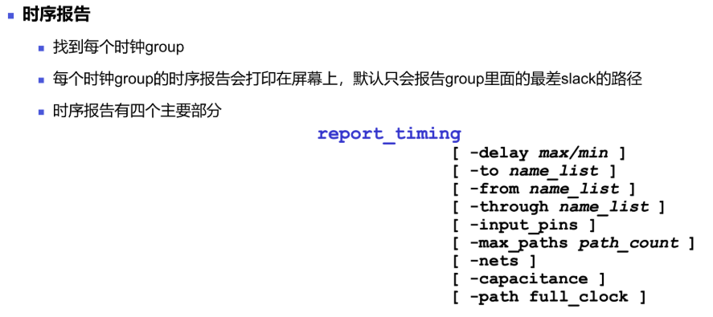

你们看上面列出来的 `report_timing` 命令后面跟着很多选项，这些都是用来帮助我们更精确地获取我们想要的信息的。比如说： `[-delay max/min]` 这个选项可以让我们指定是分析最大延迟路径（通常用于setup检查）还是最小延迟路径（通常用于hold检查）。 `[-to name_list]` 和 `[-from name_list]` 可以让我们指定只报告到达特定端点或者从特定起点开始的路径。 `[-through name_list]` 则是指路径必须经过的某些点。 `[-input_pins]` 针对输入引脚。 `[-max_paths path_count]` 很有用，它能控制报告多少条路径，默认可能只报告最差的一条，但有时我们想看最差的几条路径。 `[-nets]` 和 `[-capacitance]` 可能与网络和电容相关的信息有关。 `[-path full_clock]` 这个选项通常会让报告显示完整的时钟路径信息。 还有很多其他的选项，这些都能帮助我们从不同维度、不同细节层次去审视设计的时序，对于debug时序问题非常有帮助。
这一部分呢，我们来看一下时序报告中的路径信息部分。
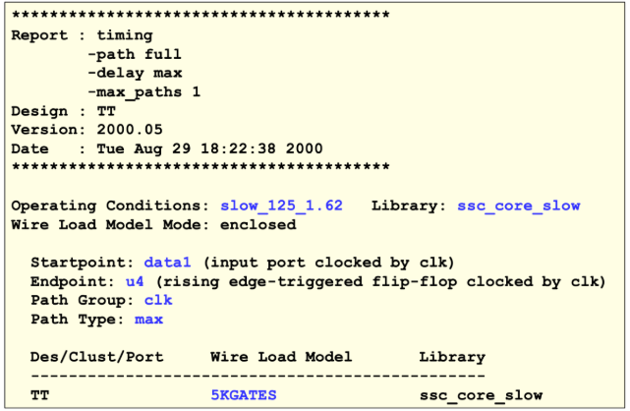
首先，报告的类型是 `timing`，说明这是一个时序报告。这里还列出了一些生成报告时使用的选项，比如 `-path full` 表示显示完整路径，`-delay max` 表示我们关心的是最大延迟路径，也就是setup时序分析，`-max_paths 1` 表示只报告最差的一条路径。 接着是设计的基本信息，比如设计的名称是 `TT`，报告生成的版本和日期。 非常重要的信息是 `Operating Conditions`，这里显示的是 `slow_125_1.62`。这通常代表了芯片工作在比较差的工艺角（比如slow-slow corner）、125摄氏度的高温以及一个较低的电压（这个1.62可能是一个与标称电压相关的系数或者特定值，代表不利的工作条件）。在这种条件下进行分析，是为了确保芯片在最坏情况下也能满足时序要求。对应的，使用的库是 `ssc_core_slow`，这个 'slow' 也暗示了这是在慢速工艺角下使用的时序库。 还有一个 `Wire Load Model Mode` 是 `enclosed`。线负载模型是用来估算连线延迟的，`enclosed` 模式有它特定的含义，它会根据单元周围的布线情况来估算负载，是一种相对精确的模型。 然后，报告会明确指出这条最差路径的起点（Startpoint）。这里是 `data1`，并且注明了它是一个由时钟 `clk` 驱动的输入端口。路径的终点（Endpoint）是 `u4`，这是一个由时钟 `clk` 驱动的上升沿触发的触发器。这条路径属于 `clk` 这个时钟组。路径类型是 `max`，再次确认了我们分析的是最大延迟，通常对应建立时间（setup time）的检查。 最后下面这几行，`Des/Clust/Port` 指的是设计、集群或端口的层级，这里是顶层 `TT`。`Wire Load Model` 是 `5KGATES`，这是一种基于门数量估算线负载的模型，可能意味着这个设计规模在5千门左右，或者是以这个规模为单位进行估算的。对应的 `Library` 还是 `ssc_core_slow`。 了解了这些基本信息之后，我们才能更好地去分析后面具体的路径延迟数据。
这个路径延迟部分啊，它给我们展示了一条信号路径上，各个点和它们对应的延迟信息。
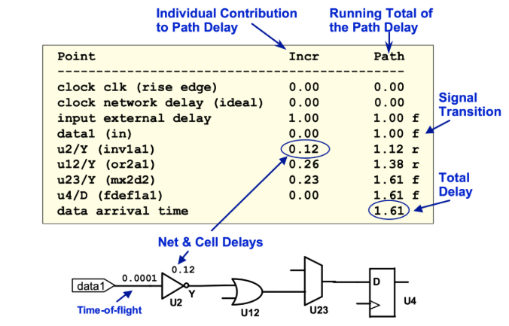
我们来看这个表格，它有几列关键信息。 第一列是“Point”，列出了信号路径上的各个检查点，比如最开始的`clock clk (rise edge)`，这是时钟的上升沿，然后是理想的时钟网络延迟`clock network delay (ideal)`，接着是输入端的外部延迟`input external delay`，然后是具体的输入信号`data1 (in)`，再后面就是路径上经过的各个逻辑单元，比如`u2/Y (inv1a1)`，这是一个反相器，`u12/Y (or2a1)`这是一个或门，以此类推，一直到路径的终点`data arrival time`。 第二列是“Incr”，也就是“Increment”，它表示的是“Individual Contribution to Path Delay”，意思是每个点自身贡献的延迟值。比如说，`input external delay`这里是1.00，说明外部电路给这个路径带来了1.00个单位的延迟。再看`u2/Y (inv1a1)`这一行，它的`Incr`是0.12，这代表这个U2反相器本身的逻辑门延迟是0.12个单位。下面的图也标出来了，从`data1`输入到U2之间，有一个0.0001的连线延迟，这通常叫做“Time-of-flight”，飞行时间延迟，然后U2这个单元本身的延迟是0.12。这些就是所谓的“Net & Cell Delays”，也就是连线延迟和单元延迟。 第三列是“Path”，它代表的是“Running Total of the Path Delay”，也就是从路径起点开始，到当前这个点为止，累积的总延迟。你看，每一行的“Path”值，实际上就是上一行的“Path”值加上当前行的“Incr”值。例如，`input external delay`的`Path`是1.00，那么下一行`data1 (in)`因为`Incr`是0.00，所以`Path`还是1.00。再到`u2/Y`，它的`Incr`是0.12，所以此时的累积`Path`延迟就是1.00 + 0.12 = 1.12。就这样一步步累加下去，最后到达`data arrival time`的时候，总的路径延迟是1.61，这就是这条路径的“Total Delay”，也就是数据到达的实际时间。 在“Path”列的数值后面，我们还看到有f或者r的标记，这个“Signal Transition”指的是信号的翻转方向，f代表falling，下降沿，r代表rising，上升沿。这对于分析具体路径上的信号变化情况是有帮助的。 所以，通过这个详细的路径延迟报告，我们就能清楚地看到信号在路径中每经过一个逻辑门或者一段连线所产生的延迟，以及到任意一点的总延迟是多少。这对于我们分析时序，找出关键路径的瓶颈非常有帮助。
好，我们现在来看看如何诊断综合之后的结果，特别是怎么从时序报告中发现那些比较严重的问题点。这些问题点呢，就像海里的大鲸鱼一样，又大又显眼，所以我们这里把它叫做“发现时序报告中的鲸鱼”。
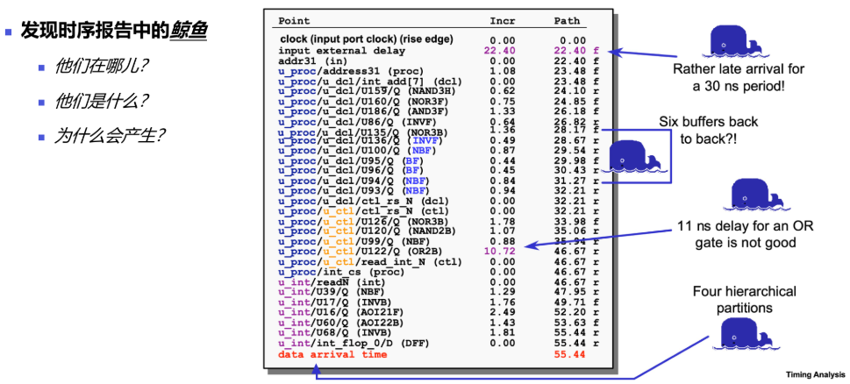
那么这些“鲸鱼”到底在哪里？它们长什么样？又为什么会产生呢？ 大家看右边这个时序报告的片段。 第一条小鲸鱼，它指向了这个“input external delay”，数值是22.40。旁边的注释说，对于一个30纳秒的时钟周期来说，这个到达时间相当晚了。想想看，如果你的时钟周期总共就30纳秒，结果输入信号在到达设计内部之前，就已经花掉了22.4纳秒，那留给后面逻辑处理的时间是不是就所剩无几了？这就很容易造成时序问题。这可能意味着你的输入约束设置得不合理，或者这个信号确实来得很慢。 再看第二条鲸鱼，它圈出了一连串的单元，比如INVF、NBF、BF这些，注释问“Six buffers back to back?!” 意思是，这里竟然连续用了六个缓冲器！通常情况下，在一条路径上串联这么多的buffer是不太好的，因为每个buffer都会引入延迟，这么多加起来延迟就会很大。这种情况可能是综合工具为了修复某些DRC问题，比如max fanout或者max transition，自动插入的，但数量过多就值得我们去检查了。 接下来看第三条鲸鱼，它指着一个OR门，U122/Q，它的延迟增量是10.72纳秒。注释说“11 ns delay for an OR gate is not good”，一个或门的延迟竟然有将近11纳秒，这显然是不太正常的，太大了。这可能是因为这个或门的扇出非常大，或者驱动的负载电容过高，导致其延迟变得很长。 最后一条鲸鱼，它覆盖了报告中很长一段路径，注释是“Four hierarchical partitions”，意思是这条关键路径穿过了四个层级结构。我们知道，设计中模块和模块之间的连接，如果跨越的层级太多，往往意味着连线可能会比较长，或者接口处的逻辑比较复杂，这些都可能导致时序收敛困难。 所以，通过这些例子，我们就知道，在分析时序报告时，要去特别留意那些数值异常大、或者结构看起来不太合理的路径和单元。这些“鲸鱼”就是我们定位和解决时序问题的关键线索。

  - 综合结果优化

1.修复违例
在上一部分，我们学习了如何检查综合之后的结果，比如用 `report_qor` 来看整体的质量，用 `report_timing` 来看时序。那么，检查出来了问题，也就是我们常说的 “违例” (violation)，该怎么办呢？这一部分，我们就专门来讨论如何 “修复违例”。这个‘违例’啊，指的就是我们的设计不符合某些预设的规则或者目标，最常见的就是时序违例，比如建立时间、保持时间不满足要求，或者是设计规则检查方面的问题，像是最大扇出、最大电容超标等等。接下来我们就会看看，当报告中出现这些红色的、表示不通过的条目时，我们有哪些方法和策略去解决它们。
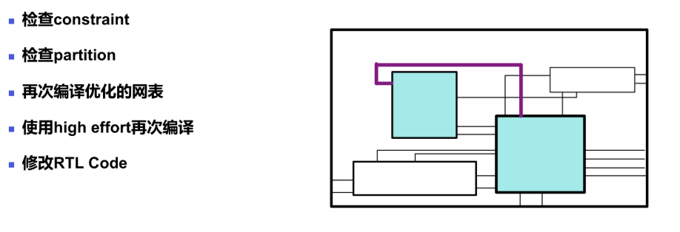
首先呢，我们要检查一下我们的约束，也就是`constraint`。你想想，如果你的约束本身就设置得不合理，比如目标时钟周期设得太短，或者输入输出延迟给得不对，那工具再怎么努力优化，可能也达不到要求，对吧？所以第一步，先确保约束是准确和合理的。 然后呢，可以检查一下`partition`，也就是设计的划分。我们知道，一个复杂的设计可能会被划分成好几个部分或者模块。有时候，不合理的模块划分也会影响综合的效果，导致一些路径过长，产生违例。看看这个划分是不是最优的，或者是不是引入了一些不必要的跨边界路径。 如果约束和划分看起来都没大问题，那可以尝试呢，对已经优化过的网表进行一次再次编译。有时候工具在一次编译中可能没有找到最优解，再跑一次，说不定就能有所改善。 如果再次编译普通网表效果不明显，那我们可以试试用`high effort`的选项来再次编译。这个`high effort`，顾名思义，就是让综合工具花费更大的力气，投入更多的计算资源和时间去尝试不同的优化策略。这通常能对那些比较顽固的违例有一定的效果，当然，代价就是编译时间会更长一些。 最后，如果上面这些方法都试过了，违例还是很大，或者是一些根本性的问题，那可能就需要回到最源头了——修改我们的RTL代码。比如说，是不是逻辑写得太复杂了？流水线是不是不够？或者关键路径上的逻辑级数太多？从代码层面进行结构性的优化，往往是最根本也最有效的解决办法，但当然，也可能是工作量最大的。 右边这个图呢，就简单示意了一下我们设计中的一些模块和它们之间的连接。当出现违例的时候，往往就是这些模块内部，或者模块之间的某些路径，就像图里这条紫色的线示意的一样，它的时序不满足要求了。我们上面说的这些方法，就是围绕着怎么去优化这些路径来展开的。

2.再次编译
当我们执行再次编译的时候，大家看左边这个图。设计会从HDL语言描述，经过架构（Architectural）层面，到逻辑（Logic-Level）层面，再到门级（Gate-Level）层面，最后生成优化后的网表（Optimized Netlist）。这里提到，整个设计会再回到一种叫做GTECH的通用工艺库的形式。这意味着什么呢？就是工具会从一个比较基础的层面重新开始优化，包括在逻辑层面进行优化，在门级层面进行优化。甚至，如果你用到了Designware，它的一些具体实现方式也可能会因此发生改变。
不过要注意啊，有时候我们反复地、连续地去编译，可能效果并不好，甚至可以说是没用的。那什么时候再次编译才真正有意义呢？通常是在我们做了一些修改之后。比如说，我们修改了设计的约束文件，调整了时序要求；或者我们改变了一些编译选项，比如 `set_structure` 或者是 `set_flatten` 这些关于设计结构的选项；再或者，我们调整了编译的 `effort`，也就是优化的努力程度。在这些情况下，我们再通过下面这个 `dc_shell-t> compile` 命令去执行编译，才更有可能得到期望的结果。简单来说，就是你得给工具一些新的信息或者指令，它再次编译才会有新的方向。
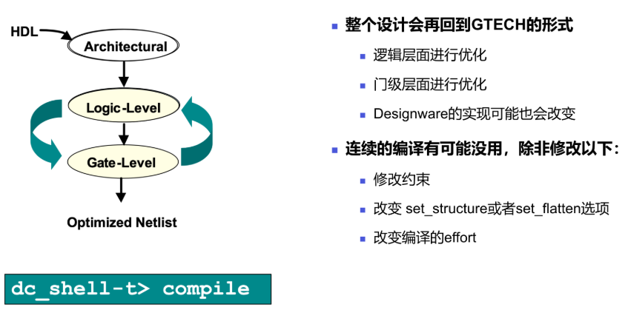

3.增量映射
对于那些比较小的违例 (Small Violations) 了嘛，如果确定约束和分区都没问题，那该怎么办呢？这页就给咱们提供了一种解决方法，就是使用“增量映射”，英文叫做 Incremental Mapping。
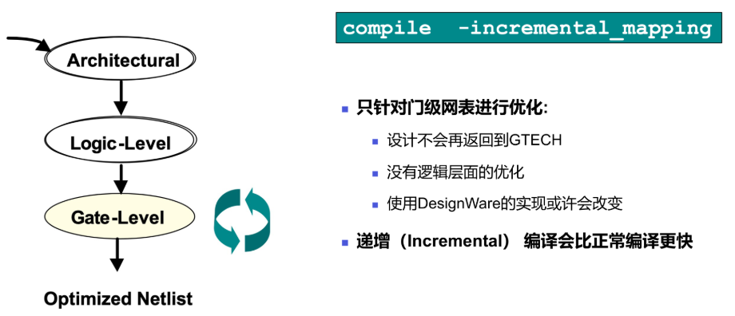
大家看左边这个图，咱们的设计流程一般是从最开始的架构描述（Architectural），然后到逻辑层面（Logic-Level），再到门级层面（Gate-Level），最后才得到优化后的网表（Optimized Netlist）。这个增量映射呢，它主要就是在已经完成初步综合和映射之后的门级层面进行操作。你们看那个 Gate-Level 旁边有个循环的箭头，意思就是它在这个层级进行迭代优化。 那么具体怎么用呢？看右边，命令就是 `compile -incremental_mapping`。 使用这种增量映射进行编译，有几个主要的特点： 首先，它只针对门级网表进行优化。这是什么意思呢？ 第一点，设计不会再退回到 GTECH 的形式。GTECH 可以理解为一种比较通用的、还没有完全映射到具体工艺库的逻辑表示。不回到 GTECH，就意味着工具不需要重新进行结构选择和映射，节省了时间。 第二点，既然只在门级操作，那么就不会有逻辑层面的那种大范围的优化了。它主要是在现有的门级结构上做文章。 第三点，如果你的设计中用到了 DesignWare 这种预先设计好的IP核（比如一些加法器、比较器等），那么在使用增量映射时，这些 DesignWare 的具体实现方式，工具可能会根据优化的需要进行一些调整，比如换一种更优的实现。 这种增量编译方式，或者说递增编译，最大的一个优点就是它通常会比正常的、完整的编译过程要快。因为它不是从头开始对整个设计进行全面的综合和优化，而是集中在门级层面进行局部的、增量的调整和改进，所以效率会高一些。 那么，这种增量映射具体能怎么帮助我们减少关键路径的延时，改善时序呢？咱们接下来会更详细地看到。
针对关键路径的时序问题，我们还可以继续使用增量映射（Incremental Mapping）来进行优化。
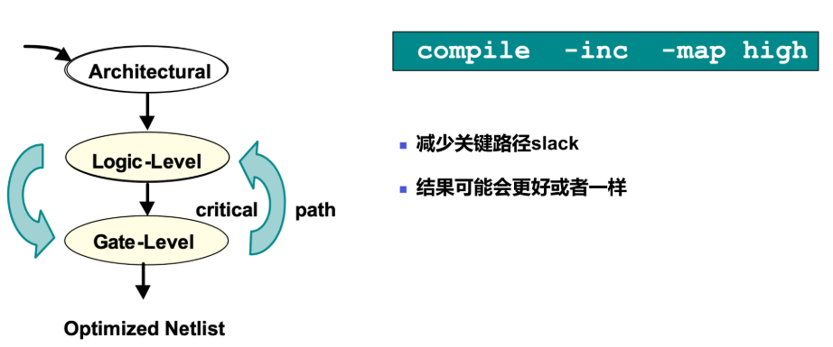
大家看左边的图，在逻辑层面（Logic-Level）和门级层面（Gate-Level）之间，工具会特别关注“critical path”，也就是关键路径，进行迭代处理和优化。这时候，我们可以使用的命令是 `compile -inc -map high`。这里的 `-inc` 选项代表了增量编译的方式，而 `-map high` 则是告诉综合工具要使用最高的努力程度（high effort）去进行映射和优化。 那么，执行这个命令主要能带来什么好处呢？最直接的效果就是帮助我们减少关键路径上的时序余量，也就是我们常说的 slack。通过这种方式，我们期望能改善设计的时序性能。当然，最终的优化结果可能会更好，也可能和之前保持一致，这取决于设计的具体特性和当前的优化状态。但总的来说，这是一个针对关键路径进行重点攻关的有效手段。

4.set_critical_range
我们来看一下 `set_critical_range` 这个命令。 这个命令是干什么用的呢？简单来说，它能帮助DC工具更集中地去优化那些比较关键的路径，特别是那些时序违例比较严重的路径附近的一些路径。
大家看到下面给出的例子，set_critical_range 2 current_design
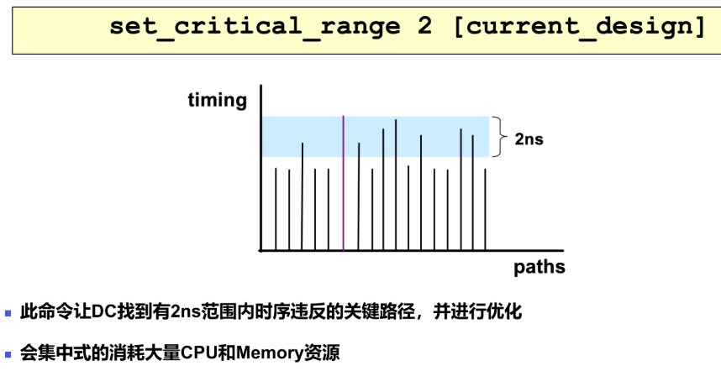
这里的 `2` 指的是什么呢？它指的是一个时间范围，比如说2纳秒（ns）。 结合下面这个图来看，纵轴可以理解为时序的好坏程度，比如负的slack值，越往上可能越差。横轴呢，代表不同的路径。这个命令的作用就是，DC会首先找到那些时序最差的关键路径，然后以这些最差路径为基准，在它们附近的一个特定范围，比如我们例子中的2纳秒范围内的其他路径，如果它们也存在时序违例，DC就会重点对这些路径进行优化。就像图中蓝色区域框出来的部分，它表示的就是这个2ns的范围。 所以你看下面文字解释的第一点：此命令让DC找到有2ns范围内时序违反的关键路径，并进行优化。就是说，它不是漫无目的地去优化所有路径，而是设定一个范围，在这个范围内的违例路径，它会花力气去修。 那么，用这个命令有什么需要注意的呢？第二点就告诉我们了：会集中式地消耗大量CPU和Memory资源。因为DC要更精细、更集中地去处理这些关键路径，必然会带来计算量的增加，所以CPU和内存的开销会比较大。这一点在使用的时候要有所权衡。可以把它想象成，我们不去大海捞针，而是先确定一个重点区域，然后在这个区域里仔细搜索和优化，这样效率可能会更高，但在这个重点区域的投入也会更大。

5.设计规则违例
Design rule 的违例，也就是设计规则的违反，它不仅仅是规则层面的问题，更重要的是它可能会导致时序上的违例。这一点大家要特别注意。 那我们要怎么发现这些设计规则的违例呢？课件上列出了一些常用的报告命令。
第一个是 `report_constraint -all_violators`，这个命令可以报告出设计中所有违反约束的地方，当然也包括了设计规则相关的约束。 第二个是 `report_net -connections -verbose`，这个命令可以详细地显示一个网络的连接情况。如果一个网络的扇出特别大，或者连接的负载特别重，通过这个命令就能看得很清楚。 第三个是 `report_timing -net`，后面括号里写了 for fanout，意思是这个命令可以用来分析网络的扇出对时序的影响。当扇出过大时，通常电容也会比较大，延迟就会增加，从而可能导致时序问题。
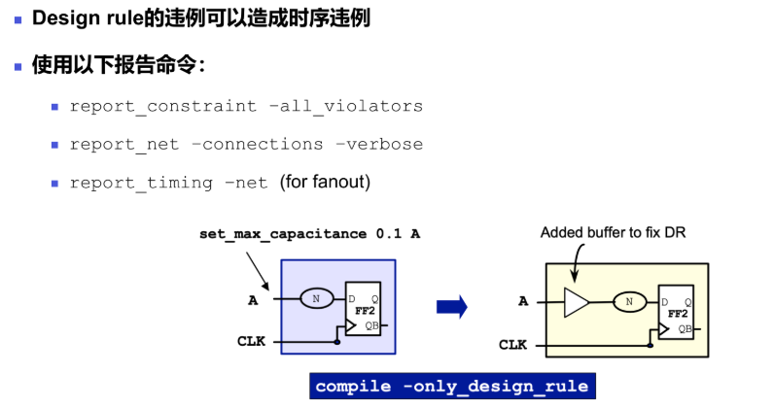
我们来看上面这个图示的例子。左边的图，假设我们对输入信号 A 设置了一个 `set_max_capacitance 0.1` 的约束，也就是说 A 点所驱动的负载电容不能超过 0.1 个单位。如果它直接驱动的这个 N，然后到触发器 FF2，其总输入电容超过了这个限制，那么就产生了一个设计规则的违例。 怎么修复呢？看到右边的图，它在 A 和 N 之间插入了一个 buffer，也就是一个缓冲器。这个缓冲器起到了隔离和驱动增强的作用。输入 A 现在只需要驱动这个缓冲器的输入端，其电容通常较小；而由这个缓冲器去驱动原来的负载 N 和 FF2。这样一来，A 点的负载就变小了，满足了 `max_capacitance` 的约束，从而修复了这个设计规则违例。同时，缓冲器的加入也可能改善了信号的转换时间和驱动能力，对时序也有好处。 那么，当我们发现设计规则违例后，可以使用 `compile -only_design_rule` 这个命令来让综合工具尝试只修复设计规则的违例。工具可能会自动地进行类似插入缓冲器、调整单元尺寸等操作，来解决这些DRC问题。

八、参考书目
STA的相关知识可以参考《集成电路静态时序分析与建模 (刘峰)》，在文档中也指出了对应内容的章节。
DC的介绍和使用可参考《专用集成电路设计实用教程 (虞希清编著)》的第二章到第六章，其中也包含了对一些基础的TCL命令的介绍，帮助读者更好的使用DC进行逻辑综合。
两本书的电子版会一并发送给大家，如有不明白的地方可以翻阅对应的章节。

